ПРАВИТЕЛЬСТВО РОССИЙСКОЙ ФЕДЕРАЦИИ
ФЕДЕРАЛЬНОЕ ГОСУДАРСТВЕННОЕ БЮДЖЕТНОЕ ОБРАЗОВАТЕЛЬНОЕ УЧРЕЖДЕНИЕ
ВЫСШЕГО ПРОФЕССИОНАЛЬНОГО ОБРАЗОВАНИЯ
"САНКТ-ПЕТЕРБУРГСКИЙ ГОСУДАРСТВЕННЫЙ УНИВЕРСИТЕТ" (СПбГУ)
Факультет психологии
Кафедра Психологии здоровья и отклоняющегося поведения

Выпускная квалификационная работа на тему:
Особенности Я-концепции подростков с саморазрушающим поведением
по специальности 37.05.01 - Клиническая психология
основная образовательная программа «Клиническая психология»
профиль: Судебная и криминальная психология

Выполнил:
Студент 6 курса
Очная форма обучения
Горбачева Валерия Викторовна

Рецензент: Научный руководитель:
Медицинский психолог в СПб ГБУЗ Кандидат психологических наук,
«Городская наркологическая больница» доцент кафедры психологии здоровья
Антипина Дарья Сергеевна и отклоняющегося поведения
Горбатов Сергей Владимирович

Санкт-Петербург
2018

СОДЕРЖАНИЕ
АННОТАЦИЯ……………………………………………………………………. 4
ВВЕДЕНИЕ……………………………………………………………………..... 6
ГЛАВА 1. Я-концепция личности и ее функции. Саморазрушающее поведение подростков……………………………………………………..………………....….9
  - Теоретические аспекты, определения понятий, структура
феномена «Я-концепции»………………………………………..…………….....9
  - Особенности «Я-концепции» подросткового возраста………………..…20
  - Феномен саморазрушающего поведения в подростковом возрасте: типы, формы, особенности влияния на личность……………………………..…........27
  - Феномен самоповреждающего поведения……………………………….36
    - Концепции и модели самоповреждающего поведения………………….36
    - Самоповреждающее поведение: признаки, классификации……..……..39
    - Особенности несуицидального самоповреждающего поведения в подростковом возрасте..........................................................................................46

ГЛАВА 2. Организация и методы исследования…………………………..……53
2.1 Цели и задачи исследования………………………………………...………53
2.2 Описание выборки исследования…………………………………………...55
2.3 Методы исследования……………………………………………………..…56
2.3.1 Опросник Самоотношения………………………………….……………..56
2.3.2 Методика «Индекс жизненного стиля»………………………………...…58
2.3.3 Опросник образа собственного тела………………………………………61
2.3.4 Методика «Шкала диспозиционного эгоизма»…………………………..62
2.3.5 Методика «Суверенность психологического пространства»………...…63
2.3.6 Тест эгоцентрических ассоциаций (ЭАТ)…………………………….…..64
2.3.7 Hand-test (Тест-руки)…………………………………………………….…65
2.3.8 Проективная методика «Автопортрет»………………………………..….66
2.4 Процедура исследования………………………………………………...…..67
2.5 Математико-статистические методы обработки данных……………….…68

ГЛАВА 3. Результаты исследования и их обсуждение………………..……...…69
3.1 Результаты сравнительного анализа……………………….……………......69
3.1.1 Результаты исследования уровня самоотношения между группами…...69
3.1.2 Результаты исследования отношения к своему телу между группами...70
3.1.3 Результаты глубинного исследования личности и склонности к проявлению открытой агрессии между группами…………………………......71
3.1.4 Результаты исследования уровня личностного эгоцентризма и эгоизма между группами………………………………………………………………….72
3.1.5 Результаты исследования механизмов психологической защиты «Я» между группами…………………………………………………..……………...73
3.1.6 Результаты исследования суверенности психологического пространства между группами……………………………………………………………….....74
3.1.7 Результаты исследования бессознательных эмоциональных компонентов личности между группами……………………………………………………....75
3.2 Результаты корреляционного анализа………………………………….......78
3.2.1 Результаты корреляционного анализа основной группы……………….78
3.2.2 Результаты корреляционного анализа контрольной группы……….......82
3.3 Обсуждение результатов исследования…………………………………….84
ВЫВОДЫ……………………………………………………………………...….90
ЗАКЛЮЧЕНИЕ………………………………………………………………..…91
СПИСОК ИСПОЛЬЗОВАННЫХ ИСТОЧНИКОВ………………………...….93
ПРИЛОЖЕНИЕ А………………………………………………………………103
ПРИЛОЖЕНИЕ Б………………………………………………………….…....108

АННОТАЦИЯ
Для изучения особенностей Я-концепции несовершеннолетних с саморазрушающим поведением было обследовано 60 подростков женского пола от 15 до 17 лет: 25 подростков с самоповреждающим поведением, совершающих самопорезы в основном рук и тела (основная группа) и 35 подростков с нормативным поведением (контрольная группа). У подростков измерялись: уровень самоотношения (Опросник Самоотношения), механизмы психологической защиты «Я» («Индекс жизненного стиля»), недовольство собственным телом (Опросник образа собственного тела), уровень эгоцентрической направленности (Тест эгоцентрических ассоциаций), уровень эгоизма («Шкала диспозиционного эгоизма»), суверенность психологического пространства («Суверенность психологического пространства»), глубинное исследование личности, выявление склонности к открытому агрессивному поведению (Hand-test), бессознательные эмоциональные компоненты личности («Автопортрет»). Обработка данных: сравнение средних и корреляционный анализ. Результаты: самоотношение девушек с самоповреждающим поведением в отличие от их сверстниц с нормативным поведением более негативно, с выраженным самообвинением и аутоагрессией. Недовольство собственным телом у них взаимосвязано с нарушенностью суверенности территории, вещей, социальных связей, ценностей. Подросткам, использующим самоповреждения, свойственно повышенное желание взаимодействия с другими, потребность в поддержке, повышенная тревожность, эгоцентризм, а также механизмы защиты - вытеснение и замещение. Самопорезы тела направлены на определение границ тела и привлечение внимания окружающих.

ANNOTATION
Theme: Self-concept of adolescents with self-destructive behaviour

To study the features of the self-concept of minors with self-destructive behavior, 60 female teenagers aged 15-17 years have been surveyed: 25 teenagers with the self-damaging behavior making self-cuts generally of hands and body (the main group) and 35 teenagers with standard behavior (control group). Measures: level of self-relationship (Self-Relationship Questionnaire), psychological defense mechanisms of the "I" («Index of life style»), discontent with one's own body («Image of one’s own body» questionnaire), level of egocentric orientation (Test of egocentric associations), level of selfishness ("Scale of dispositional self-interest" K. Muzdybaev), sovereignty of psychological space («Sovereignty of psychological space S. K. Nartova-Bochaver»), in-depth study of personality, identification of propensity to open aggressive behavior (Hand-test), unconscious emotional components of personality ("Self-portrait"). Data processing: a comparison of averages and correlation analysis. Results: Self-attitude of girls with self-damaging behavior in comparison with their normative coevals is more negative, with pronounced self-accusation and autoaggression. Dissatisfaction with their own bodies is interconnected with the violation of the sovereignty of the territory, things, social ties, values. Teenagers who use acts of self - harm are characterised with: strong desire to interact with others, the need for support from others, uneasiness, egocentrism and also such mechanisms of protection as "crowding out" and "substitution". Self-cuts of the body are aimed at determining the boundaries of the body and attracting the attention of others.

ВВЕДЕНИЕ

Актуальность исследования. В настоящее время к наиболее важным направлениям современных исследований в научном сообществе следует отнести изучение саморазрушающего поведения в подростковом возрасте. Саморазрушающее поведение несовершеннолетних на сегодняшний день рассматривается как одна из наиболее опасных, распространенных общесоциальных проблем, угрожающих человечеству. В отличие от Европейских стран, в России за 2016 год по сравнению с предыдущими годами возросла численность несовершеннолетних до 17 лет с попытками суицида (2840 человек) и совершенными суицидами (погибло 738 человек). По прогнозам российского врача, государственного деятеля Г. Онищенко, к 2020 году самоубийство, как причина смерти, займет второе место во всем мире (Пучнина М.Ю., 2017). Главными социально-демографическими факторами суицидального поведения считается пол и возраст: акты самоповреждения и попытки лишения себя жизни чаще совершают женщины 15-24 лет (Susan Howson, Sarah Huline-Dickens., 2016; Польская Н.А., 2017). Самоповреждающее поведение, как преднамеренное причинение физического вреда своему телу увеличивает риск возникновения суицидальных тенденций в подростковой среде, вдобавок имеет эпидемическое распространение. Я-концепция как продукт самосознания, и одновременно условие способствующее приобретению внутренней согласованности личности, служит источником установок и ожиданий, определяет интерпретацию полученного опыта, а также контролирует поведение индивидуума (Сидоренко Д.П., 2015). Нарушение какого-либо структурного элемента Я-концепции может вызвать искажение самовосприятия, ригидность саморегуляции, снижение самоуважения, а также отклонения в поведении. Теоретико-методологической основой исследования составили научные работы принципов анализа самосознания и сознания, «Я» и «Я-концепции» отечественных и зарубежных ученых (У.Джеймса, Р.Бернса, К.Роджерса, В.В. Столина и пр.). Исследование Я-концепции подростков с саморазрушающим поведением, по нашему мнению, необходимо, из-за возможности более глубокого погружения в особенности психики несовершеннолетних с отклоняющимся поведением, так как развитие личности, ее деятельность и поведение основаны Я-концепции, и находятся под достаточно значимым ее влиянием.
Объект исследования: 60 подростков женского пола от 15 до 17 лет с саморазрушающим, а именно самоповреждающим поведением, совершающие самопорезы в основном рук и тела.
Предмет исследования: Я-концепция подростков с самоповреждающим поведением.
Цель исследования: Проведение сравнительного анализа Я-концепции подростков с саморазрушающим поведением и их сверстниками, характеризующихся нормативным поведением.
Задачи исследования:
1.Теоретический анализ современных научных подходов и экспериментальных исследований, посвященных изучению Я-концепции подростков с нормативным и саморазрушающим поведением;
2. Сравнительный анализ выраженности отдельных элементов Я-концепции подростков с саморазрушающим и нормативным поведением;
3. Сравнительный анализ структуры взаимосвязей элементов Я-концепции с отдельными показателями социальной адаптации подростков;
4. Определение особенностей взаимосвязи самоотношения с механизмами психологической защиты;
5. Исследование разницы в проявлениях эгоизма, эгоцентризма подростков;
6. Проведение анализа взаимосвязей отдельных параметров самоотношения, взаимоотношений с окружающими, и параметрами, относящимися к суверенности психологического пространства у подростков с самоповреждающим и нормативным поведением.
В рамках представленного исследования проверялись следующие гипотезы:
Общая гипотеза исследования: Я-концепция подростков с саморазрушающим поведением дисфункциональна.
Частные гипотезы:
- У подростков с самоповреждающим поведением самоотношение более негативно по сравнению с подростками с нормативным поведением;
- Подростки с самоповреждающим поведением имеют большие трудности с социальной адаптацией по сравнению с подростками с нормативным поведением.
Используемые методы исследования: Тест-опросник Самоотношения, Методика «Индекс жизненного стиля», Опросник образа собственного тела, Методика «Шкала диспозиционного эгоизма», Методика «Суверенность психологического пространства», Тест Эгоцентрических ассоциаций, Hand-test (Тест руки), Проективная методика «Автопортрет».

ГЛАВА 1. Я-концепция личности и ее функции. Саморазрушающее поведение подростков.
  - Теоретические аспекты, определения понятий, структура феномена «Я-концепции»
«Я-концепция» (от англ. Self-concept; от лат. conceptio – понимание, ведущая мысль) – относительно устойчивая, динамическая и целостная, многоуровневая система представлений, взглядов, образов человека о своей личности направленных на понимание себя. Я-концепция – как комплекс установок, направленных на себя. Я-концепция – как «Теория себя».
Американский психолог Уильям Джеймс (1842-1910) является первым основателем теоретических разработок в области «Я-концепции» человека. По мнению У.Джеймса глобальное «Я» (Self) – это двойственное образование, имеющее две целостности работающие одновременно – «Я-сознающее» (I) и «Я-объект» (Me). «Я-сознающее» представляет собой чистый опыт человека, а «Я-объект» – это некое содержание полученного жизненного опыта. Джеймс выделил четыре составляющих компонента «Я-объекта» (духовное «Я», социальное «Я», физическое «Я», телесное «Я») формирующих уникальный образ или комплекс представлений о себе как личности.
В 1950-е годы ХХ века западное научное сообщество углубилось в исследования проблематики человеческого «Я» в связи с представлениями о двойственной природе человека как познающего субъекта и познаваемого объекта. Представители различных психологических школ начали разрабатывать теоретические и прикладные труды в области изучения Я-концепции, признавая ее существование и значимость, кроме представителей школы бихевиоризма, так как они отвергали существование Я-концепции, субъективное сознание, важность подсознания и сознания для сохранения «Я», а также социальную природу Я-концепции. В отечественной психологии исследованием Я-концепции в разное время занимались: Б.Г. Ананьев, В.М. Бехтерев, Д.Н. Узнадзе, С.Л. Рубинштейн, Л.С. Выгодский, В.В. Столин, С.Р. Пантелеев, Налчаджян, А.Н. Леонтьев, В.С. Агеев, И.М. Сеченов, А.Р. Лурия, И.С. Кон и многие другие ученые, которые рассматривали Я-концепцию личности в русле изучения самосознания как систему представлений о себе; как внутреннее ядро, занимающее центральное место в образовании личности и регулирующее ее психическую жизнь (Синчурина М.Г., 2012; Чернова Т.А., 2013). Отечественные психологи выделили четыре основных направления исследований Я-концепции в зарубежной психологии: Теория У. Джеймса, научная деятельность Ч. Кули и Дж. Мида (о влиянии социума на Я-концепцию), разработки Э. Эриксона (исследования области формирования идентичности), исследования К. Роджерса (Фролов А.А., 2015 ).
Представители феноменологического и гуманистического направления (У.Джеймс, А.Маслоу, К.Рождерс, Р.Бернс и др.) рассматривали целостное человеческое «Я» как фундаментальный фактор поведения и развития личности. Представители данного подхода исходят из того, что довольно часто «Я-концепция» отражает то, как мы видим себя в связи с различными ролями, которые используем в своей жизни. Занимаясь вопросами самосознания, ведущий американский психолог Р.Бернс (1986) рассматривая Я-концепцию как систему установок личности «на себя» или совокупность представлений о себе связанные с оценкой, создал следующую иерархическую структуру, представленную на рисунке 1.
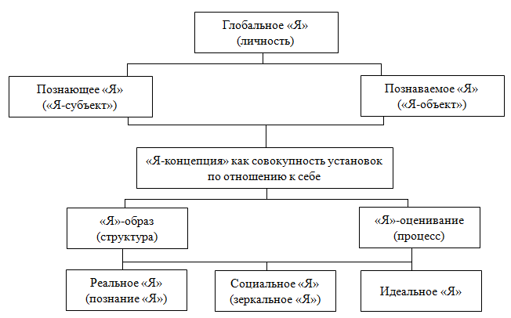
Рис.1 Иерархическая структура Р.Бернса
«Я-концепция» представляет собой совокупность самооценок, установок человека о том, какой он на самом деле, как он оценивает свой статус, роль, задатки (реальное «Я»), каким его видят и как воспринимают другие (зеркальное «Я»), каким он хотел бы быть (идеальное «Я»). Все они включают: физическое «Я», интеллектуальное «Я», социальное «Я» и эмоциональное «Я». С точки зрения К. Роджерса идеальное «Я» отражает те свойства, которые человек на данный момент не имеет, но он хотел бы, чтобы они у него были, поэтому идеальное «Я» – это то, что человек больше всего ценит и к чему стремится. Разногласие между реальным «Я» и идеальным «Я» способствуют развитию внутриличностного конфликта и негативных переживаний. По мнению К.Роджерса «Я-концепция» имеет позитивную или негативную направленность представлений о себе, а также она представляет собой механизм осуществляющий контроль и интерпретацию поведения человека. К.Роджерс выделил семь основных положений «Я-концепции»: 1)«Я-концепция» - представления, внутренняя природа человека, стремящаяся к ценностям культурного происхождения; 2)«Я-концепция» относительно стабильна в способах поведения человека; 3)«Я-концепция» субъективна и уникальна; 4)«Я-концепция» как центр сознания человека; 5)Механизмы психологической защиты (искажение, отрицание) активно используются для нейтрализации противоречий между «Я-концепцией» человека и его опытом; 6)«Я-концепция» как результат самосознания человека; 7)«Я-концепция» формируется в результате психического развития в процессе взаимодействия с окружающей средой. А.Маслоу, К.Роджерс, Дж. С. Брунер и др. признают Я-концепцию фундаментальным фактором поведения и развития личности, системой самовосприятий, а также наиболее важной детерминантой ответных реакций на окружение индивида.
Представитель символического интеракционизма Ч.Кули (1912) выдвинул предположение, согласно которому представления человека о своей личности формируются под влиянием мнений окружающих людей, и включают три составных части: а) как меня видит другой, б) как меня оценивает другой, в) как я оцениваю себя. «Я-концепция» формируется в процессе усваивания ролей, ценностей и установок осуществлявшихся методом проб и ошибок. Дж. Мид опираясь на концепцию зеркального «Я» Ч.Кули, считал, что становление «Я» человека как целостного психического явления осуществляется благодаря внутреннему социальному процессу, в рамках которого появляются впервые выделенные У.Джеймсом «Я-сознающее» и «Я-объект». Самоопределение человека, рассматривая его как носителя той или иной роли, реализуется путем осознания и принятия тех представлений, которые имеются у других людей касательно этого человека. В результате в сознании начинает формироваться обобщенная оценка себя с другими людьми «Я-объект».
Концепция идентичности Э.Эриксона обращенная к социокультурному контексту становления эго, рассматривает «Я-концепцию» через призму эго-идентичности, понимаемой как возникающий на биологической основе продукт определенной культуры. Идентичность рассматривается как социализированная часть «Я». Источник эго-идентичности – это культурно-значимое достижение. Индивидуальные биологические факторы и факторы социокультурного окружения в рамках Я-концепции взаимосвязаны (Мещеряков Б.Г., Зинченко В.П., 2007; Синчурина М.Г., 2012; Попова О.Б., 2013; Манахов С.В., 2015).
В современной психологии выделяется четыре основных подхода к проблеме познания Я-концепции: 1)Номотетический подход (M. Parket, A. Ross, A.J. Soares и др.) - «Я-концепция» рассматривается как одномерный конструкт, а поведение интерпретируется благодаря ее описательным характеристикам; 2)Иерархический подход (Р.Бернс и др.) – направлен на выделение разнообразных граней «Я»; 3)Таксономическая модель (B.A.Bracken, K.K. Howell и др.) - исходит из того, что «Я-концепция» состоит из относительно независимых высокоспецифических факторов; 4)Компенсирующий подход (L.M. Soares, A.J. Soares и др.) – исходит из мнения о существовании общего фактора (Если одна грань имеет низкий статус, то она компенсируется другой гранью обладающей более высоким статусом) (Блинкова Х.А., Куприянчук Е.В., 2016).
В отечественной науке исследованием Я-концепции, самосознания занимались такие ученые как: А.В. Петровский, И.С. Кон, В.В. Столин, В.С. Агапов и др. связывающие возникновение и развитие самосознания с развитием личности, так как человек приходит к познанию себя, своего «Я» только через познание других. В.В Столин выделил три уровня активности самосознания (организменный, индивидный, личностный), на которых самосознание выступает как механизм обратной связи, соединяющий развитие индивида, активность и его поведение. По-мнению А.В. Петровского в структуре самосознания содержатся различные по характеру и ролям, неоднократно меняющиеся в течение жизни представления о себе - «Я-образы», заключающие в себе три составляющие: 1)Когнитивную - это результат познавательного процесса, содержащий представления о своих навыках, умениях, способностях, внешности и т.д.; 2)Эмоциональную – содержит наличие или отсутствие самокритичности, самоуважения и т.д.; 3)«Волевое начало» - желание заслужить уважение, симпатию других, повысить свой социальный статус или, наоборот, стремление остаться незамеченным. А.А Налчаджян отметил, что структура самосознания и Я-концепция имеет в основном подсознательное существование, так как полное понимание себя, своих чувств, действий необходимо лишь в ответственных проблемных ситуациях (Чернова Т.А., 2013). И.С.Кон, рассматривая структуру образа «Я» содержащую систему когнитивных, эмоциональных и поведенческих признаков, выполняющих функцию социальной установки в адаптации индивида к социальной среде, выделил три уровня: на нижнем располагаются бессознательные переживания установки эмоционального отношения к себе; средний уровень содержит осознанные качества и их самооценку; на верхнем уровне находятся представления о своей личности, связанные с осознанием целей своей жизнедеятельности и средств, необходимых для достижения этих целей. Собственно говоря, образ «Я» и самооценка имеют неразрывную связь в психологическом плане, оказывая влияние на поведенческую реакцию человека (поведенческий элемент). Образ «Я» (когнитивный элемент) - это представление человека о своей личности, формирующееся из когнитивных составляющих установок (статусные, имущественные, ролевые и т.д.) образующих иерархию в зависимости от субъективной значимости для человека. «Я-установки» образуются благодаря межличностной коммуникации. Согласно С.Л. Рубинштейну собственный образ «Я» - «прежде всего, единство личности как сознательного субъекта, обладающего самосознанием, и не представляет собой изначальной данности» [10, с. 83]. Благодаря взаимодействию образа «Я» с окружающим миром у человека посредством самовосприятия, самонаблюдения и самоанализа складывается собирательный образ личности, который объединяет все содержательные свойства Я-концепции/самой личности (Фролов А.А., 2015). Четко сформированное представление о своей личности, своего образа «Я» позволяет индивиду планировать свою жизнь, свое будущее и адекватно оценивать связанные с этим возможные перспективы. Вдобавок, понимание и осознание ценностей, установок, идеалов своих собственных в соответствии с взглядами своего микросоциального и макросоциального окружения дает личности ощущение внутренней стабильности, гармонии, позволяет адекватно выполнять присущие социальные роли, а также удовлетворяет потребность в признании. Несформированный устойчивый образ «Я» характеризуется: снижением способностей к анализу своей личности; способствует возникновению трудностей в отношении планов своего будущего; приводит к деградации личности; образовывает инфантильные установки; приводит к повышению уровня тревожности за счет размытого представления о социальных ролях; способствует формированию самоизоляции от других; несформированность нравственных ориентиров и ценностей способствует возникновению враждебного отношения и желания противостояния общественным ценностям и нормам. В целом негативный образ «Я», а также выраженность отрицательных эмоций в адрес своего «Я» взаимосвязаны с возникновением самоповреждающих и саморазрушающих форм поведения у подростков (Бехтина Е.М., Кузнецова Е.В., 2014; Максименкова Л.И., 2015). Самооценка (оценочный элемент «Я-концепции») как аффективная оценка представлений о своей личности, связанна с социальной обусловленностью Я-концепции личности, а также обладает различной интенсивностью, ввиду того, что конкретные черты образа «Я» способствуют возникновению различных эмоций, имеющих связь с их осуждением или принятием. Процесс самооценки реализуется путем сравнения идеального «Я» с реальным «Я», а также благодаря сравнению социального «Я» с реальным «Я». Самооценка, являясь центральным образованием личности, определяет социальную адаптацию человека, а также оказывает регулирующее воздействие на его поведение и деятельность. (Синчурина М.Г., 2012; Манахов С.В., 2015; Долгова В.И., Кошелева А.А., 2016). В.В. Столин (2007) в своей эвристической модели «Я-концепции» (самоотношения) рассматривает самоотношение как нестандартную активность человека в адрес своего «Я», заключающаяся в конкретных внутренних действиях, характеризующихся эмоциональной спецификой и предметным содержанием самого действия. Результатом данной активности становятся установки направленные «за» или «против» своей личности. С.Р. Пантилеев выделил три подсистемы самоотношения: а) подсистема самооценок (самоуважение, чувство эффективности и др.); б) подсистема эмоционально-ценностных отношений (аутосимпатия, самопринятие и др.); в) подсистема самоуничижения (самообвинение, внутренние разногласия и др.). Негативное формирование самоотношения влечет за собой трудности в социализации подростка, которые проявляются во внутреннем и внешнем планах. Эти трудности оказывают влияние на личностные особенности подростка, приводящие к различным девиантным формам поведения: бродяжничеству, хулиганству, употреблению психоактивных веществ и т.д. Неблагоприятные внутрисемейные взаимоотношения со значимыми людьми, дефицит/отсутствие эмоционального контакта, поддержки, понимания и принятия: а) способствуют формированию личности без каких-то личных смыслов, ценностей, дальнейших жизненных перспектив; б) представляют собой прямые предпосылки происхождения и развития аутодеструктивного поведения в подростковом возрасте (Максименкова Л.И., 2015).
«Я-концепция» формируется в процессе развития личности, используя три процесса: самовосприятия (чувств, эмоций и др.), самонаблюдения (за своим поведением, внешним видом и др.) и самоанализа (анализ поступков, мыслей и др.) в рамках которых находятся три структурных элемента:
- Когнитивный элемент (самосознание, образ «Я») – осознание, понимание своих индивидуальных свойств (эмоциональных, интеллектуальных, социальных, физических и т.д.). Функции: рефлексивная переработка, хранение наиболее важной информации о себе, обретенной на основе соотнесения;
- Эмоционально-оценочный (аффективный) элемент, включает в себя самолюбие, систему самооценок. Функции: формирование отношения к себе, оптимального уровня самопринятия и самоуважения;
- Поведенческий элемент, включает в себя проявления когнитивного и оценочно-волевого (желание повышения самооценки) компонентов в поведении (в высказываниях о себе и т.д.). Функции: осуществление оперативного самоконтроля внутри и вовне системы; обеспечение внутренней согласованности.
Если полученный человеком новый опыт согласуется с уже имеющимися представлениями о своей личности, то он легко входит в Я-концепцию, а вот если он никак не вписывается в существующие представления о себе, то срабатывают психологические механизмы защиты.
Функции целостной Я-концепции:
– Обеспечение внутренней гармонии личности (все воздействия среды не соответствующие Я-концепции вытесняются в механизмы психологической защиты для обеспечения целостности личности);
– Определение характера интерпретации приобретенного жизненного опыта («Я-концепция» выступает как внутренний фильтр информации);
– Определение ожиданий или представлений о том, что должно случиться;
- Обеспечение эффективной адаптации к социуму и самореализации в настоящем для достижения смысложизненных целей и намерений в будущем.
Деятельность Я-концепции направлена на: а) анализ приобретенного жизненного опыта; б) обеспечение наиболее благоприятного уровня принятия и уважения себя; в) адаптацию в социуме и реализацию себя в настоящем.
Три основные модальности «Я-концепции»:
- Реальное «Я»: отражает представления человека о его настоящей сущности, о его способностях, навыках, роли, статусе в социуме и т.д.;
- Зеркальное «Я»: отражает представления индивида о том, как его видит и воспринимает социум. Данная модальность выполняет важную функцию использования самокоррекции притязаний и представлений личности о себе;
- Идеальное «Я»: отражает представления личности о том, какой она хотела бы быть/стать.
Уровни и аспекты «Я-концепции»:
- Низший уровень (Физическое «Я») – «Организм-среда» - потребность в физическом благополучии;
- Средний уровень (Социальное «Я») – уровень социальной личности – субъективное возрастное, половое и др. отождествление себя с социумом, связанное с желанием принадлежать общности;
- Высший уровень (Личностное «Я») – уровень личности – включает духовный, экзистенциальный, материальный, эмоциональный и умственный аспекты/уровни; Благодаря полученным знаниям и представлениям о себе, а также вследствие сравнения своей уникальной индивидуальности с другими людьми, человек начинает ощущать потребность в самоорганизации и самоопределении.
Хронологические составляющие в структуре «Я-концепции»:
- «Я-прошлое» - представление индивида о том, какой он был;
- «Я-настоящее» - представление индивида о том, какой он на самом деле в данное время (более или менее устойчивый образ «Я»);
- «Я-будущее» - представления человека о том, каким он может стать;
- Возможное «Я» - представление индивида о том, каким он вероятнее всего будет;
- Динамическое «Я» - тип личности, каким человек намерен стать; Представления варьируются в зависимости от происходящих неудач или приобретенных достижений;
- Фантастического «Я» (представления личности о том, какой она хотела бы быть, если бы все было достижимо).
Искажающие составляющие «Я-концепции»:
а) Идеализированное «Я» - недостигаемый образ идеального себя, созданный в своем иррациональном воображении;
б) Презентуемое «Я» - демонстрация социуму некой маски/образов для скрытия своих отрицательных личностных качеств, слабости реального «Я». Люди с пониженным уважением к собственной личности из-за неустойчивого образа «Я» более других склонны обличаться в маску демонстрируя представляемое «Я»;
в) Фальшивое «Я» - искаженное реальное «Я» человека, приобретающее неправильный личностный смысл: появляется страх отрицательной самооценки и плохого отношения со стороны социума; человек ощущает не способность выполнять действия, дающие чувство подлинного самоуважения; человек неверно воспринимает свою личность и социальную реальность.
Данные составляющие тесно связаны с несоответствующей или неадекватной самооценкой, и указывают на наличие патологических личностных нарушений. (Мещеряков Б.Г., Зинченко В.П., 2007; Амурова Н.Г., 2012; Синчурина М.Г., 2012; Долгова В.И., Кошелева А.А.,2016; Блинкова Х.А., Куприянчук Е.В., 2016).
Таким образом, существование разнообразных научно-психологических взглядов и подходов в понимании и изучении феномена Я-концепции подчеркивают ее многогранность, структурность, целостность, а также ее значительное влияние на развитие, деятельность и поведение человека. Я-концепция формируется в процессе развития личности и взаимодействия человека с социумом. Позитивное представление о своей личности обеспечивает человека ощущением внутренней гармонии, позволяет адекватно выполнять присущие социальные роли, а также удовлетворяет потребность в признании. Негативное представление о своей личности и выраженные отрицательные эмоции в отношении себя снижают способность к анализу своего «Я», приводят к социальной дезадаптации, вдобавок, тесно связаны с возникновением саморазрушающих форм поведения в подростковом возрасте.
  - Особенности «Я-концепции» подросткового возраста
Подростковый возраст считается наиболее трудным и опасным кризисным периодом развития личности ребенка, хронологические рамки и границы которого в научном сообществе достаточно противоречивы: Б.Г. Ананьев (11-15 лет – средний школьный подростковый возраст; 15-17 лет – старший школьный возраст, ранняя юность); Л.И. Божович (12-15 лет – первая фаза; 15-17 лет – вторая фаза подросткового возраста); Дж.С.Райкус и Р.К. Хьюз (12-14 лет – младший подростковый возраст; 14-17 лет – средний; 18-21 год - старший). На данном этапе взросления происходит становление Я-концепции, сознание становится объектом самосознания; образ мира претерпевает изменения; вырабатываются свои собственные системы норм самоотношения и самооценивания, а также происходит развитие личной рефлексии.
«Я-концепция» согласовывает цели, ценности, базовые убеждения; оказывает регулирующее воздействие на поведение и деятельность подростка, тем самым способствуя нормативному или ненормативному взаимодействию его с окружающими людьми. Объединяя в единое целое временные, биографические и каузальные аспекты самосознания, а также объективные и субъективные качества личности, «Я-концепция» организовывает внутреннюю сущность личности и ее опыт. (Бехтина Е.М., Кузнецова Е.В., 2014; Тормосина Н.Г., 2014; Агапов В.С., Габдрахманова А.Ш., 2016). «Я-концепция» подросткового возраста характеризуется наличием своих специфических особенностей, а также противоречивостью, становясь, тем самым причиной сложностей в адекватной оценке своих успехов или же неудач.
Изначально в раннем подростковом возрасте происходит нарушение Я-концепции и отношение к своей личности становится более негативным с выраженной эмоциональной неустойчивостью; вдобавок формируется неадекватная самооценка, а также возрастают требования к своему «Я». Пик эмоциональной неустойчивости приходится у девочек на 11-15 лет, а у мальчиков на 11-13 лет. В сравнении с детским возрастом Я-концепция подростков, по мнению Р.Бернса, становится более устойчивой, но также претерпевает изменения, связанные со следующим рядом причин:
1)Половое созревание, характерное для данного возраста «зависит от эндокринных изменений в организме. Гипофиз и щитовидная железа начинают выделять гормоны, стимулирующие работу большинства других желез. Активизация и сложное взаимодействие гормонов роста и половых гормонов вызывают интенсивное физическое развитие, что опосредует психологическое развитие ребенка» [81, с.263]. Происходящие изменения оказывают достаточно сильное влияние на восприятие подростком своего внешнего вида. Посредством пересмотра своего телесного «Я» подросток изменяет самооценку и самоотношение;
2)«Я-концепция» несовершеннолетних усложняется и дифференцируется благодаря развитию интеллектуальных и когнитивных ресурсов. Подросток начинает видеть разницу между реальными и предполагаемыми возможностями. Когнитивное развитие приводит к возможности неограниченного самонаблюдения. Также формируется новая способность к рефлексии. Подросток выходит на новый уровень абстрактных умозаключений, что может стать основанием для возникновения склонности к самоанализу и чрезмерной самокритичности, что также приводит к перестройке представлений о своем «Я»;
3)«Я-концепция» представляет собой предпосылку и следствие взаимодействия с социумом и определяется социальным опытом, так как именно в общении с другими людьми, человек в большей степени может оценить свою личность и личность других. (Державина Ю.В., 2012; Кожакина С.О., 2013; Щербакова.А.А., Мясникова Д.Ю., 2014; Сидоренко Д.П., 2015; Долгова В.И., Кошелева А.А., 2016; Яйленко А.А., 2016). Значительное влияние на подростка оказывает его окружение. Требования, исходящие от социальной среды (родители, учителя и т.д.) могут способствовать возникновению взаимного диссонанса. Р.Бернс утверждал, что возникновение необходимости принятия важного решения, которое непосредственно связано с будущей профессией, смена ролей и т.д. «способны вызвать ролевой конфликт и статусную неопределенность, что также накладывает явный отпечаток на «Я-концепцию». (Бернс Р., 1986; Сидоренко Д.П., 2015).
Развитие Я-концепции у подростков связано со стремлением выработки ценностей, целей, которые бы помогли самореализоваться, и адаптироваться в жизни. Процессы формирования «Я-концепции» и социальной адаптации тесно взаимосвязаны, так как отражают единый процесс взаимодействия личности и общества. Социально-психологическая адаптация как интегративный показатель состояния человека отражает его возможности выполнить определенные биосоциальные функции, а именно: а) адекватное восприятие окружающей действительности и собственного организма; б) адекватную систему отношений и общения с окружающими; в) способность к труду, обучению, к организации досуга и отдыха; г) изменчивость (адаптивность) поведения в соответствии с ролевыми ожиданиями других (Агапов В.С., Габдрахманова А.Ш., 2016). Адаптация происходит именно тогда, когда социальная среда способствует реализации потребностей и стремлений личности, служит раскрытию и развитию ее индивидуальности. Противоположное состояние – дезадаптация – это состояние внутреннего несоответствия, главный источник которого заключается в потенциальном конфликте между установками «Я» и социальным индивидуальным опытом человека. По мнению, К.Роджерса, чем ближе реальное «Я» к «идеальному «Я», тем адаптивнее ведет себя человек в социуме. Социально-психологическая дезадаптированность проявляется в том, что подросток не может приспособиться к собственным притязаниям и потребностям, что может приводить к продолжительным внутренним конфликтам, а в следствии велик риск возникновения и закрепления модели самоповреждающего поведения (Державина Ю.В., 2012; Польская Н.А., 2012; Артамонова А.А., 2013).
Несмотря на то, что социум оказывает формирующее воздействие на «Я-концепцию» подростка, сам процесс формирования объясняется как результат развития его самосознания, развития представлений о своем собственном теле, субъективного объяснения обратной связи о значимых других и себе. Собственно значимые личностные изменения подростка тесно связаны именно с перестройкой его самосознания, актуализацией процесса развития личности, становлением образа «Я» (Долгова В.И., Кошелева А.А., 2016). «Я-концепция» образует важный компонент самосознания человека, она соучаствует в процессах саморегуляции и самоорганизации личности. Она действует как своего рода внутренний фильтр, который определяет характер восприятия человеком любой ситуации. Проходя сквозь этот фильтр, ситуация осмысливается и человек получает значение, соответствующее его представлениям о себе (Фельдман И.Л., 2015). Самосознание, по мнению Л.С.Выгодского, это главное новообразование подросткового возраста, «понимаемое как социальное сознание, перенесенное внутрь в форме чувства взрослости» [81, с.264]. Через данное чувство несовершеннолетний отождествляет себя с другими людьми, взаимодействует с ними, а также выбирает приемлемую модель половой роли, принимая во внимание и понимая стереотипы, связанные с этой ролью. Эффективность самосознания, по мнению, В.В Столина осуществляется благодаря идентификации (уподоблению в форме переживаний и действий какого-то лица (субъекта) другому лицу (модели)). Самосознание в форме самопознания и самоотношения может влиять на развитие тех или иных черт, и, следовательно, на развитие личности в целом. Процесс самосознания постоянно меняется и для того, чтобы самосознание было адекватным, индивиду нужно постоянно корректировать свое представление о себе. Подросток начинает все время задаваться вопросами: «Кто я такой?», «Чем я отличаюсь от других людей?», «Каким я бы хотел стать?», «Как меня видят другие люди?». От ответа на данные вопросы и зависит формирование его Я-концепции (Сидоренко Д.П., 2015; Щербакова.А.А., Мясникова Д.Ю., 2014; Панцырь С.Н., 2012; Щербакова.А.А., Мясникова Д.Ю., 2014; Сидоренко Д.П.,2015). Процесс формирования самосознания у социально дезадаптированных несовершеннолетних более затруднен, так как данные подростки либо не могут критически оценить свое поведение, либо используют оценку себя с позиции неформальной группы, в которой они состоят, либо используют различные психологические защиты (Щербакова.А.А., Мясникова Д.Ю., 2014). На развитие самосознания оказывают значительное влияние окружающие несовершеннолетнего, так как под их влиянием происходит формирование, развитие и постоянное изменение самооценки. Известно, что чем выше уровень самооценки и самосознания, тем успешнее учебная деятельность, лучше социальные и межличностные взаимоотношения между детьми и подростками. Низкий уровень самосознания и самооценки коррелирует с негативными последствиями для адаптации детей и подростков: социальная тревога, отчуждение, самоубийство, злоупотребление алкоголем и наркотиками, преступления (Svetlana D. Pyankova, Oksana V. Baskaeva, Yulia D. Chertkova, Oksana V. Parshikova., 2016).
Самооценка как сложная многомерная конструкция, состоящая из граней, определенным образом влияет на жизнь субъекта, выступая внутренним условием регуляции деятельности и поведения человека, а также связана с потребностью в самоутверждении. Формирование самооценки происходит благодаря участию самой личности в процессе деятельности и взаимодействия с социумом, и несет на себе отпечаток качественного своеобразия ее психического мира, иногда не совпадая в некоторых своих элементах, а иногда полностью, с объективной оценкой самой личности. Самооценка старшего подростка в отличие от младшего более устойчивая, и состоит из множества факторов связанных с успешностью в учебе, личных отношений, уверенностью в себе, критичностью, строгостью к себе, отношению к неудачам и удачам, образом тела (рост, вес и т.д.), а также оказывает влияние на социально-психологический статус несовершеннолетнего в коллективе. Важно отметить, что подростки с низкой самооценкой связанной с негативными представлениями о собственном теле относятся к группе повышенного риска формирования и использования различных неэффективных стратегий поведения (Демидова А.Г., 2011; Прошкина Я.Е., 2017; Svetlana D. Pyankova, Oksana V. Baskaeva, Yulia D. Chertkova, Oksana V. Parshikova., 2016). Когнитивные аспекты самооценки тесно связаны с эмоциональными, по мнению И.С.Кона, так как их можно рассматривать как один из инструментальных показателей развитости образа «Я». И.С.Кон выделил следующую систему социально-психологических механизмов самооценки несовершеннолетнего в структуре Я-концепции: а)интериоризация – усвоение оценок значимых других; б)социальное сравнение – подросток воспринимает и оценивает себя в сравнении с другими, а других в сравнении с собой; в)самоатрибуция – представление о собственном «Я» формируется на основе объективных результатов своей деятельности; г)смысловая интеграция жизненных переживаний – представленность и место различных аспектов Я-концепции зависит от субъективной значимости этих аспектов. Самооценка определяется уровнем когнитивного и эмоционального развития подростка, ее соотносят со становлением «Я-концепции», а также она является одним из компонентов и важным этапом в развитии самопознания.
Самопознание, будучи центральным звеном самосознания подростка, направлено на сравнение своей личности со сверстниками, взрослыми людьми и самоанализ. Используя самопознание, подросток получает много информации о себе из следующих сфер: предметно-практической, интеллектуальной, эмоциональной, мотивационной, волевой, а также экзистенциальной. С развитием и усложнением самопознания, подросток принимается сопоставлять требования исходящие от социума и собственные требования со своим образом «Я» и путем самоанализа получает определенные переживания составляющие основу самоотношения. Постепенно происходит включение самопознания в процесс управления поведением (Кожакина С.О., 2013; Щербакова.А.А., Мясникова Д.Ю., 2014; Сидоренко Д.П., 2015; Манахов С.В., 2015; Долгова В.И., Кошелева А.А., 2016; Никифорова М.В., 2016).
Самоотношение подростков как ведущий компонент структуры самосознания переживает так называемый «кризис» проявляющийся в виде заниженной самооценки, негативного эмоционально-ценностного отношения к себе, и ее изменения представляются в виде саморефлексии, самосовершенствования, самоутешения или самоотчуждения (Никифорова М.В., 2016). Основания формирования самоотношения перемещаются у подростков из сферы взаимоотношений с родителями в сферу взаимоотношений со сверстниками, но семья по-прежнему продолжает оказывать влияние на характер его отношения к себе. Благодаря современным исследованиям было выявлено, что позитивное самоотношение, формирующееся в гармоничных семьях способствует развитию устойчивой самооценки и уровня притязаний, а также повышенному интересу к собственному «Я» у подростков. В дисгармоничных семьях, следовательно, негативное/ противоречивое самоотношение, уровень притязаний и самооценка неустойчивы, неадекватны (Долгова В.И., Кошелева А.А., 2016).
Я-концепция как организатор внутренней сущности личности и ее опыта в подростковом возрасте характеризуется противоречивостью и наличием ряда специфических особенностей, оказывающих значительное влияние на личность, поведение несовершеннолетнего и его социально-психологическую адаптацию. Гармоничная Я-концепция обеспечивает внутреннюю согласованность, отвечает за адекватную переработку поступающей информации и ответные поведенческие реакции. Нарушенная «Я-концепция» или нарушение каких-либо ее структурных элементов приводят к снижению эмоционально-ценностного отношения к себе, ригидности саморегуляции и пр. Низкий уровень самосознания, низкая самооценка, негативное самоотношение и негативное представление о собственном теле в подростковом возрасте значительно влияют на формирование негативного образа «Я», ведут к социально-психологической дезадаптации и повышению риска возникновения и использования неэффективных стратегий поведения, а также закрепления модели аутодеструктивного, а именно самоповреждающего поведения.
  - Феномен саморазрушающего поведения в подростковом возрасте: типы, формы, особенности влияния на личность.
Девиантное поведение (от англ. Deviation - отклонение) – действие/ комплекс действий совершенных личностью, противоречащих утвержденным правовым и социальным нормам, принятым в том или ином обществе; Изображается в виде нарушения баланса психических процессов, адаптации, процесса самоактуализации, а также в виде уклонения от нравственного контроля над своим поведением. Девиантное поведение подразделяется на три вида: аутодеструктивное, асоциальное и противоправное поведение. (Ахметзянова А.И., Кедрова И.А., Рудакова Е.В., 2016; Эхаева Р.М., Ибрагимова Э.С., 2016).
Аутодеструкция (от греч. Autos – сам, саморазрушение) – как форма девиантного (отклоняющегося) поведения представляет собой специфическое, нездоровое, аномальное состояние личности, выражающееся в отрицании собственной тожественности, целостности и стремлением к саморазрушению, проявляющееся на когнитивном, эмоциональном и поведенческом уровнях под влиянием негативных факторов окружающего мира. Данное явление зарождается по причине искажения социализации и находит свое проявление, в виде широкого спектра поступков, во-первых, противоречащих социально-нравственным нормам, а во-вторых, косвенно (отсроченный вред) или прямо причиняющих изрядный вред психологическому, физическому и социальному благополучию, угрожая тем самым развитию и сохранению целостности личности. (Ипатов А.В., 2013; Ипатов А.В., 2014; Тормосина Н.Г., 2014). «Аутодеструкция – это социально-психологическая дезадаптация в условиях переживаемого личностью конфликта, вызванная фрустрацией актуальной социальной потребности» [30, с.172].
В клинико-психологическом направлении аутодеструктивное поведение представляется как системное расстройство; как целостный деструктивный стиль личности подростка, который выражается: в зависимости от социума; дисфункцией эмоциональной саморегуляции с использованием примитивных средств совладания со стрессом в ситуациях фрустрации; нестабильностью идентичности; слабым распознаванием своих психологических границ и психологических границ другого человека; неуверенностью в себе; недоверием к значимым взрослым; неумением просить помощь и поддержку (сочетается с завышенными требованиями к себе и другим). Аутодеструктивное (саморазрушающее) поведение – различные деструктивные действия, направленные на собственную личность, складывающиеся в ответ на воздействие социальной среды, а также сопровождающиеся чувством тревоги, аутоагрессии/агрессии, стыда, страха, вины и чувством неполноценности. Аутодеструктивное поведение, имеющее хроническую форму, выполняет защитно-компенсаторные адаптивные функции, путем манипулирования своим «Я», телесностью и социальным взаимодействием, но оказывает всего лишь временный эффект чувства удовлетворения, который в дальнейшем сменяется ощущением отчаяния, внутренней пустоты и разрушением значимых межличностных отношений (Тормосина Н.Г., 2014; Соколова Е.Т., 2017).
Основные теоретические разработки аутодеструктивного поведения принадлежат А.Е. Личко, Б.С. Братусю, Ц.П. Короленко и др.; аутоагрессии (З. Фрейду, А. Фрейд, К. Хорни, А.А. Реану и др.); ценностно-смысловой сферы (Д.А. Леонтьеву, Б.С. Братусю и др.); саморегуляции (В.И. Моросановой, О.В. Конопкиной и др.); психологических защит (З. Фрейду, А. Фрейд, Ф.Е. Василюку и др.); совладания с трудными/ экстремальными ситуациями (Р. Лазарусу, А.А Бодаревой и др.); ресурсных состояний (У. Джеймсу, Э. Эриксону и др.). На сегодняшний день научным сообществом саморазрушающее поведение рассматривается как:
– отражение индивидуального строения личности;
– способ эмоциональной саморегуляции своего состояния;
– результат искажения процесса самосознания;
– составная часть поведения, выполняющая приспособительную функцию к психотравмирующим факторам в определенных ситуациях, тем самым помогая сохранять человеку целостность его «Я-концепции», уважение к своей личности, положительную самооценку, однако наносящая вред здоровью и социальной адаптации (Тормосина Н.Г., 2014).
В отечественной психиатрии выделяют:
- Демонстративно-шантажное поведение (не содержит истинных намерений лишения жизни; цель: привлечение внимания окружающих);
- Аффективное (импульсивное) поведение (проявляется на пике достаточно сильных негативных эмоций с сужением восприятия действительности);
- Истинно суицидальное поведение (продуманный план действия для совершения самоубийства) (Мазаева Н.А., Кравченко Н.Е., Зикеев С.А., 2016).
Типы аутодеструктивного поведения (по Попову Ю.В. (1995)):
– угроза для жизни (истинный суицид);
– ущерб для организма (самоповреждения);
– разрушение духовного мира, противоречащее культурным нормам;
- Ущерб для будущего социального статуса (например, бросить школу) (Ипатов А.В., 2017).
Формы проявления саморазрушающего поведения (по Короленко Ц.П., Донских Т.А (1990)):
– Аутоагрессия – как разновидность агрессивного поведения - агрессивные действия, направленные по каким-то причинам не на социум, а на собственную личность. Аутоагрессивное поведение объединяет в себе сознательные и неосознанные суицидальные поступки, аутодеструктивные действия (ведущие к саморазрушению) и умышленные самоповреждения. Научным сообществом выделяется три формы аутоагрессии: а) суицидальное поведение (осознанный, добровольный суицид); б) аутодеструктивное поведение и несуицидальные эквиваленты (осознанные/неосознанные действия, совершаемые без добровольной цели лишения себя жизни, ведущие к психологическому/физическому саморазрушению личности - аддикции); в) несуицидальное аутоагрессивное поведение (включает в себя разнообразные формы самоповреждений, совершаемые без цели лишения себя жизни). С помощью исследований было выявлено, что лица с высоким уровнем аутоагрессии обладают низким уровнем подозрительности, избегают вербальной агрессии и более склонны к суицидальному поведению (Горбунова А.А., 2010). Проблемы появления агрессивности в подростковом возрасте связаны с половым созреванием и переходом к взрослой жизни. Исследования П.Н. Ганюшиной (2013) показали, что уровень аутоагрессии у девочек подростков в большей степени выражен, чем у мальчиков; Более высокие показатели аутоагрессии демонстрируют подростки 14, 15 и 16 лет; Девочки 14-ти лет направляют агрессию на себя из-за стремления избежать стресса и сгладить межличностные конфликты, мальчики 14-ти лет используют аутоагрессию в конфликтных ситуациях, для освобождения от стресса; Аутоагрессия у девочек 15-ти лет возникает из-за чрезмерного самоконтроля своего состояния, для завоевания расположения других, из-за неспособности поддерживать взаимоотношения в желаемом состоянии, из-за подавления физических потребностей организма. У мальчиков 15-ти лет аутоагрессия вызвана нежелательными ограничениями в признании их прав и пр.; Девочки 16-ти лет испытывают стресс, связанный с подавлением физических потребностей своего организма и с принимаемым усилием скрывать свою тревогу и беспокойство за уверенностью в себе. Аутоагрессия у мальчиков 16 лет возникает из-за неспособности поддерживать взаимоотношения в желательном состоянии. Аутоагрессивное поведение в форме самоповреждающих несуицидальных актов у подростков направлено на снятие избыточных негативных эмоций, мыслей, а также внутреннего напряжения приобретенного внешним давлением, посредством отвлечения на свои чувства и физическую боль. (Ганюшина П.Н., 2013; Руженков В.А., Руженкова В.В., 2014; Лукашук А.В., Байкова М.А., 2016; Лукашук А.В., Меринов А.В., 2016);
– Химическая зависимость и не химическая зависимость – зависимость от определенных веществ (алкогольная, лекарственная, наркотическая зависимость, курение, токсикомания) или определенных действий (игровая, сексуальная, компьютерная зависимость и др.). Наличие зависимостей у подростка указывают на его личностное неблагополучие, переживание чувства неудовлетворения своей жизнью или вообще отсутствием смысла жизни, а также стремлением огородиться и защититься от существующих проблем в реальной жизни. Б.Г. Ананьев, рассматривая подростковый период и аддиктивное поведение подростков, предполагал, что именно недостаточное развитие социальной компетентности компенсируется психоактивными веществами, которые могут включаться как независимый внутренний образ в структуру «Я-концепции» и оказывать значимое влияние на поведение подростка (Тормосина Н.Г., 2014).
–Нарушение пищевого поведения (НПП) – как вид саморазрушающего поведения в подростковом возрасте характеризуется серьезным искажением восприятия собственного тела с последующим формированием высокого уровня неудовлетворенности своей внешностью. Исследуя подростков J.Muehlenkamp (2012) установила, что восприятие собственного тела осуществляет роль посредника между негативными эмоциями и самоповреждением. Подростки, переживающие критическое отношение к собственному телу и негативные эмоции склонны в большей степени наносить себе различные порезы, шрамы и другие повреждения. Л.Б. Дыхан, В.В. Пижугийда и Е.И. Геспера (2014) исследуя путем сравнения девочек-подростков 13-16 лет с нарушенным и адекватным пищевым поведением обнаружили, что для девочек с нарушенным поведением характерно менее позитивное самоотношение, более высокая выраженность самообвинения, низкое самопринятие, выраженное самоуничижение (Muehlenkamp J.J., Brausch A.M., 2012; Дыхан Л.Б., Пижугийда В.В., Геспер Е.И., 2014; Злоказов К.В., 2016). В свою очередь К.Д. Макаршина и С.В. Горбатов (2015), изучая особенности отношения к себе и другим людям девушек с расстройствами пищевого поведения, выявили следующие свойственные особенности: склонность к постоянному самообвинению, негативное восприятие себя, критичность к себе, предъявление к себе завышенных требований, пониженная уверенность в себе и в своих силах, а также депривированность психологического пространства личности. Изучая особенности самооценки девочек-подростков 13-17 лет с риском нарушения пищевого поведения Александрова и Т.А. Мешкова (2015) в своем исследовании, отметили, что для них характерна достаточно низкая самооценка, неуверенность в себе и своих силах, избегание ответственности в своих действиях, а также страх перед своим будущим. НПП возникает в основном из-за подсознательного желания продемонстрировать социуму свою самостоятельность в распоряжении своей жизнью. (Тормосина Н.Г., 2014; Александрова Р.В., Мешкова Т.А., 2015; Макаршина К.Д., Горбатов С.В., 2015).
– Фанатичное поведение – сверхсильная вовлеченность в какой-то деструктивный культ. Велика вероятность вовлеченности подростков обладающих психоастенической, истероидной и параноидной акцентуациями характера, или же имеющих тяжелую психическую травму, а также лиц, чьи семьи асоциальные, неполные, или в них активно используется гиперопека как преобладающий стиль родительского воспитания по отношению к ребенку;
– Виктимное поведение (поведение жертвы) – действия/бездействие совершаемые личностью, стимулирующие другого человека к осуществлению легкомысленных, безнравственных, противоправных поступков. Заниженная самооценка и высокая оценка отношений со значимым окружением, ощущение вины за свои недостатки, а также критическое восприятие своей личности подростком представляют собой предпосылку формирования агрессивной и аутоагрессивной реакции на критическую ситуацию, что в значительной степени увеличивает виктимность подростка;
– Аутическое поведение – отличается отказом от социального общения с уходом в состояние одиночества, а также не приспособленностью к реальному миру и уходом в мир фантазий. Личностное неблагополучие проявляется в состоянии подавленности, формировании психосоматических симптомов;
– Деятельность с выраженным риском для жизни – как вид аутодеструктивного поведения характеризуется склонностью к рискованному поведению имеющего опасные последствия для подростков, так как те в полном объеме не осознают возможных негативных последствий из-за отсутствия опыта, неумения осуществления контроля над своими сильными эмоциями, неспособностью рационально оценивать собственные силы и ситуации в целом.
Все вышеперечисленные формы аутодеструктивного поведения способствуют возникновению у подростков: когнитивных искажений связанных с непониманием происходящего, снижение критичности к своему поведению, снижение самооценки и возникновение эмоциональных нарушений. (Тормосина Н.Г., 2014; Рябова В.С., Герасименко Ю.А., 2017).
К движущим факторам аутодеструктивного поведения относят:
– высокий уровень личностного неблагополучия при отсутствии выраженных акцентуаций характера;
– низкие способности к адаптации;
– предрасположенность к девиантным формам поведения;
– негативная самооценка и самоотношение;
– негармоничный тип отношений с другими людьми;
– негативно-переживаемый родительский стиль воспитания;
– совокупность личностных особенностей, порождающих аутодеструктивные проявления (Ипатов А.В., 2014; Герасименко Ю.А., 2017).
Современные исследования, посвященные изучению саморазрушающего поведения, освещают следующие особенности аутодеструктивных подростков:
а) недостаток полноценных контактов с педагогом, б) незначительная ориентированность на взрослого в ходе совместной деятельности, в) ухудшение установленного контакта при столкновении с трудностями, замечаниями взрослого или же потерей интереса к деятельности, г) проявление стойкого негативизма из-за сильной чувствительности к негативной оценке своих действий взрослым окружением. Рассматривая также особенности личностных структурных характеристик в изучении подростков с данным типом поведения, отмечается: присущая им интеллектуальная ригидность; импульсивность; высокий уровень одиночества; неустойчивая самооценка; конфликтность «Я»; склонность к самообвинению; восприятие себя как зависимой и тревожной личности; страх соперничества; повышенная эмоциональность; заниженное самоуважение и выраженная самоуверенность; низкое понимание и интерес к собственному «Я»; низкий уровень поведенческой регуляции; наличие гипертимной, лабильной, эпилептоидной, психастенической и истероидной акцентуации характера; подчиняемость, зависимость, альтруистичность в межличностных контактах; образ родительского отношения в сознании подростка воспринимается как – «враждебность» отца и «непоследовательность» матери; интрапунитивное отношение к себе и экстрапунитивная установка к социуму; вытеснение и уход в регулируемое извне поведение как способ психологической защиты своего самоотношения и удовлетворения необходимости в социальной поддержке; стремление к межличностному взаимодействию при низкой личностной эффективности на основании недостатка/ отсутствия коммуникативных способностей и недостаточного/ неадекватного понимания социальных норм. (Ипатов А.В., Шишигина Т.Р., 2013; Ипатов А.В., 2014; Мазаева Н.А., Кравченко Н.Е., Зикеев., 2016).
В научной среде аутодеструктивное поведение рассматривается также как способ используемый личностью для совладания со своими внутренними конфликтами; Как метод направленный на повышение самооценки для отождествления себя с референтной группой; Как приспособительное средство для сохранения целостности «Я-концепции», однако пагубно влияющее на здоровье и социальную адаптацию (Ипатов А.В., 2014; Тормосина Н.Г., 2014; Сычева Н.Б., Васягина Н.Н., 2017).
Таким образом, саморазрушающее поведение, как аномальное состояние личности, нарушающее ее развитие, выражается в отрицании собственной тождественности, целостности и стремлением к саморазрушению, проявляющимся на когнитивном, эмоциональном и поведенческом уровнях. Саморазрушительное поведение в подростковом возрасте способствует возникновению когнитивных искажений, сниженной самооценки, эмоциональных нарушений и пр. Несмотря на тот факт, что саморазрушающее поведение наносит значительный вред здоровью и социальной адаптации, оно может выполнять функции эмоциональной саморегуляции своего состояния, а также приспособительные функции к психотравмирующим факторам, помогая человеку тем самым сохранить целостность его «Я-концепции».

  - Феномен самоповреждающего поведения
1.4.1 Концепции и модели самоповреждающего поведения
Самоповреждающее поведение (Self-injurious behavior) - широкий круг аутоагрессивных действий, связанных с сознательным, преднамеренным причинением физического ущерба собственному телу.
В Западной психологии наряду с понятием самоповреждающего поведения «Self-injurious behavior» используют следующие понятия: «Self-destructive behavior» (SDB) – «Саморазрушительное поведение», «Deliberate self-harm» (DSH) – «Намеренный само-вред», «Self-mutilation» (SM) – «членовредительство», «Self-injury» (SI) – «Само-ущерб», «Self-wounding» (SW) – «Само-ранение», «Self-inflicted violence» (SIV) – «Причиненное себе насилие», «Nonsuicidal self-injury» (NSI) – «Несуицидальное самоповреждающее поведение».
В научной среде существуют различные подходы к изучению феномена самоповреждающего поведения.
В психодинамических концепциях самоповреждающее поведение рассматривается: а) как некий саморазрушающий импульс, направленный на себя; б) как результат нарушения объектных отношений или в) как одна из форм проявления агрессии нарциссической личностью.
В когнитивно-поведенческих моделях, самоповреждающее поведение объясняется с точки зрения теорий научения и копинга: как поведенческая стратегия, формируемая под влиянием социального окружения и как стратегия совладания с жизненными трудностями.
Биологический подход рассматривает связь истоков самоповреждающего поведения с нарушениями психофизиологического функционирования, которые могут быть обусловлены неблагоприятными внешними условиями или биохимическим дисбалансом. Содержание и уровень нейролиптидов регулируют самоповреждающее поведение, определяя его направленность: избавление от возбуждения, разрядка, стимуляция или получение удовольствия. Самоповреждающее поведение в данном случае, рассматривается как поведение, выполняющее функции, направленные на восстановление гомеостатического равновесия.
Приверженцы модели эмоциональной дисрегуляции самоповреждающего поведения рассматривают нарушение эмоциональной регуляции как основную причину возникновения самоповреждающего поведения. Нанесение самоповреждений рассматривается с одной стороны, как средство управления своими негативными эмоциями, а с другой, как деструктивное средство эмоциональной саморегуляции. Также в русле данного подхода, исследуя самоповреждающее поведение, были разработаны модель избегания переживаний и диатез-стрессовая модель, согласно которым несуицидальные самоповреждающие акты направлены на избегание негативных эмоций с помощью механизмов: отвлечение внимания, самонаказание и физиологические изменения, а также регуляцию эмоционального состояния и полученного социального опыта.
В функциональной модели самоповреждающего поведения исследователями выделяются внутриличностные и межличностные функции, связанные с положительным (поддержка окружающих) и отрицательным подкреплением (избегание нежелательного состояния). Nock & Prinstein (2005) исследуя подростков выделили следующие первичные функции самоповреждений: 1)автоматическое позитивное подкрепление (из-за ощущение внутренней пустоты желание почувствовать хоть что-то, даже боль); 2)автоматическое негативное подкрепление (стремление избавиться от негативных чувств); 3)социальное позитивное подкрепление (стремление получить поддержку, помощь от социума); 4)социальное негативное подкрепление (стремление снизить требования к себе со стороны других; нежелание выполнять работу, которую не хочется делать).
Рассматривая взаимосвязь аутоагрессии и самоповреждающего поведения, большинство исследователей, опираясь на модель «фрустрации-агрессии» Долларда, рассматривают фрустрацию как условие возникновения агрессивных реакций, а акты самоповреждения как проявления аутоагрессии. Самоповреждения с точки зрения «аутонасилия» расцениваются как аутодеструктивный способ самопомощи, а также как эффективный способ управления эмоциями, так как после актов самоповреждения происходит восстановление когнитивного контроля и эмоционального равновесия. (Польская Н.А., 2017).
Для обобщения различных научных теорий в области самоповреждающего поведения подростков, К.Саемото (Suyemoto K.L., 1998)
выделил следующие модели и функции самоповреждений представленные в таблице 1.
Таблица 1Модели и функции самоповреждений Suyemoto K.L.
Модели и функции самоповреждений
- Модель влияния окружения | Опирается на концепции социального научения и моделирования поведения. СП выступает как имитация насилия, наблюдаемое в семье, и отождествленное подростком, как проявление своеобразной заботы.  Функция СП – получение внимания от социума.
- Модель влечения | Основывается на психодинамических концепциях инстинктов, где самоповреждающие акты регулируются двумя функциями.  Функции СП: а)антисуицидальная (компромисс между влечением к смерти и жизни); б)сексуальная (контроль сексуальных чувств).
- Модель аффективной  регуляции | Основывается на концепциях эго-психологии. Акты самоповреждения вызваны переживанием чувства собственной ничтожности.  Функции СП: а)прерывание диссоциативного состояния; б)регуляция аффекта посредством подкрепления негативного аффекта для получения контроля над ним.
- Пограничная модель | Основывается на концепции объектных отношений, где акты самоповреждения рассматриваются как физический маркер собственных границ.  Функция СП: разделение от привычной привязанности и сепарация.

Теории самоповреждающего поведения, несмотря на разнообразие подходов, демонстрируют тенденции к сближению в понимании данного феномена, но при этом существует ряд ограничений связанный с недостатком прикладных данных исследований.
1.4.2. Самоповреждающее поведение: признаки, классификации
Самоповреждающее поведение включает в себя: суицидальное поведение, несуицидальное поведение и «косвенное» самоповреждение (алкогольная/наркотическая зависимость, расстройство пищевого поведения и др.). Феномен самоповреждающего поведения взаимосвязан с острыми жизненными событиями на фоне более длительных трудностей (например, социальная изоляция). Его проявление характерно также при глубокой депрессии, биполярном расстройстве, повышенной тревоги, при злоупотреблении психоактивными веществами и расстройстве личности (Katharine Smith, Mary Jane Attenburrow.,2016; Польская Н.А., 2017).
Несуицидальное самоповреждающее поведение (порезы, ожоги, удары и др.) и суицидальное самоповреждающее поведение (суицидальная попытка, самоубийство) имеют сходство в развитии: а) оба достигают пика в подростковом и юношеском возрасте; б) имеют общие признаки в виде беспокоящего психологического деструктивного стресса (дистресса), на уменьшение и/или преодоление которого направлены акты самоповреждения. Несмотря на то, что и суицидальное и несуицидальное самоповреждающее поведение направлено на нанесение самоповреждений, между данными действиями имеются определенные различия по используемому методу, намерению, характеру и медицинской летальности (Favazza A.R., 1998). В DSM-5 отражены основные различия между этими двумя понятиями: а) несуицидальные самоповреждения в отличие от суицидальных направлены на улучшение самочувствия/избавление от негативных эмоций, чувств, мыслей; б) при несуицидальных самоповреждениях отмечается их высокая частота (DSM-5, 2013).
К основным признакам самоповреждающего несуицидального поведения относятся:
– преднамеренность,
– целенаправленность,
– повторяемость,
– отсутствие суицидального намерения,
– социальная неприемлемость,
– чувство напряжения и тревоги, предшествующие акту,
– чувство облегчения/беспокойства после акта самоповреждения.
Н. Крейтман (1970) рассматривал физические несуицидальные самоповреждения как способ воздействия человеком на окружающих людей, для получения помощи и достижения желаемых изменений. По-мнению А. Фавазза и Р.Розенталя, самоповреждающее несуицидальное поведение связано с нарушением волевого контроля; это некий определенный синдром, благодаря которому акты самоповреждения принимают форму повторяющихся ответов на беспокоящие психологические симптомы или события окружающего мира. Волевые факторы и степень жизненного стресса регулируют поведенческое взаимодействие, определяя, когда мысли о самоповреждении переходят в акты самоповреждения. Индивид использует самоповреждение, нанося «болезненные» действия самопомощи для быстрого, но весьма часто временного облегчения состояния страдания (например, сильные, неустойчивые эмоции, нарастающая тревожность и др.). Частое употребление данного поведения способствует уменьшению уровня конструктивных и увеличению уровня деструктивных аспектов самооценки и самоотношения, образуя привыкание, переходящее со временем в синдром повторяющихся самоповреждений. Получается, что индивид, совершающий повторяющиеся несуицидальные акты самоповреждающего характера и, имея негативные представления о своей личности, а также низкое самоуважение, склонен углубиться в депрессию, и быть на грани суицида из-за невозможности осуществления контроля данного деструктивного поведения, вдобавок из-за ощущения чувства непонимания со стороны социума. В научной среде уже давно утверждено мнение, что использование несуицидальных самоповреждающих актов повышает риск самоубийства. Согласно теории Томаса Джойнера (Thomas Joiner), совершить суицид в первую очередь способны именно те люди, которые научились преодолевать инстинкт самосохранения. «Потенциальные самоубийцы как бы «приучают» себя к опасности, болевым ощущениям, страху» [42, с.31]. Привыкание к боли уменьшает интенсивность страха смерти, что в итоге приводит к снижению суицидального порога. Ряд исследований отмечают, что около 40-60% людей раннее использующих акты самоповреждения умирают. Выраженное стремление человека к свершению саморазрушительных актов в научной среде рассматривается как возможное нарушение баланса между двумя уровнями эмоций: базовыми (ярость, забота, страх, радость и т.д.) располагающимися на медиальном кортикальном уровне и высшими (зависть, презрение, симпатия, эмпатия, чувство юмора и т.д.) локализованными в коре больших полушарий головного мозга (Rory C. O’Connor, Susan Rasmussen, Keith Hawton., 2012; Борисов И.В., Гладышева А.Г., Любов Е.Б., 2013; Польская Н.А., 2014; E. Townsend, R. Wadman, K. Sayal, M. Armstrong, D. Clark., 2016; Чуева Е.Н.,2017; Польская Н.А., 2017).
Самоповреждения, по мнению Н.А. Польской, могут проявляться в виде отдельного симптома или следствия; регулироваться непатологическими и патологическими механизмами; являться частью социальных и культурных обрядов, а также принимать участие в идентификационных процессах имеющих непосредственную связь с полом, возрастом, окружением (Польская Н.А., 2017).
В Международной классификации болезней (МКБ-10) рассматриваются две категории: суицид и преднамеренное причинение какого-либо вреда своему телу (отравление, повреждение тела); Самоповреждающее поведение выступает в качестве сопровождающего симптома депрессивных (F32) и пограничных (F60.3) расстройств, детского аутизма (F84.0), стереотипных двигательных расстройств (F98.4). В Диагностическом и статистическом руководстве по психическим расстройствам–4 (DSM-IV) выделены виды несуицидальных самоповреждений: 1)Компульсивные - повторяющиеся несущественные самоповреждения, цель которых – освобождение от неприятных чувств (выдирание волос и др.); 2)Импульсивные - повреждение собственного тела острыми, раскаленными предметами; 3)Значительные - ампутация и другие значительные самоповреждения; 4)Стереотипные - повторяющиеся, ритмичные самоповреждающие акты (кусает себя, бьется головой и др.). (Зверева М.В., Печникова Л.С., 2013). В Диагностическом и статистическом руководстве по психическим расстройствам–5 (DSM-5) несуицидальное самоповреждающее поведение не рассматривается как симптом других расстройств (аутизм, умственная отсталость и др.). В отличие от других медицинских классификаций в DSM-5 выделяются две категории: суицидальные и несуицидальные самоповреждения, а также критерии отличия несуицидальных самоповреждений, к которым относятся:
– Использование актов самоповреждения (пять и более) за прошедший год;
– Самоповреждения направлены на: разрешение межличностных трудностей, избавление от негативных мыслей/чувств, стимуляцию положительных чувств;
– Преднамеренные самоповреждения сопряжены как минимум с одним из положений: а)индивид испытывает трудности в межличностном взаимоотношении/негативные мысли/чувства до акта самоповреждения; б)индивида не покидают трудно контролируемые мысли самоповреждающего характера до совершения акта самоповреждения; в)у индивида наблюдаются частые мысли о самоповреждении даже в том случае, когда они не выполняются;
– Поведение не одобрено в обществе и не ограничено сдиранием болячек;
–Самоповреждающие действия и их последствия препятствуют нормальному функционированию личности, а также способствуют появлению дистресса;
–Самоповреждающие несуицидальные акты необходимо отличать от самоповреждающих актов в рамках психотических эпизодов, психических расстройств с помрачением сознания, при синдроме отмены, интоксикации (Польская Н.А., 2017).
Наиболее признанной в научной среде является классификация самоповреждений Фаваззы и коллег представленная на таблице 2.
Таблица 2 Классификация самоповреждений Favazza.A.R.
Самоповреждения, детерминированные социокультурным укладом  (ритуалы и др.) | Девиантно-патологические самоповреждения:
 | Значительные (majorself-mutilation) – редкие акты радикального повреждения тканей тела (ампутация, кастрация и др.). Встречаются, как сопутствующий признак психоза.
 | Стереотипические (stereotypic self-mutilation) – монотонно повторяющиеся самоповреждающие действия (кусание себя и др.). Встречаются при: аутизме, ЗПР, синдроме Туретта и умственной отсталости.
 | Умеренные/поверхностные (moderate/super-ficial) подразделяются на: а)компульсивные – выдергивание волос, ногтей и др.; б)эпизодические и в)повторяющиеся – порезы кожи, прожигания и др.

Действия самоповреждающего характера рассматриваются в двух представленных выше категориях, где акты самоповреждения различаются в зависимости от социального значения используемой формы самоповреждения (социально неприемлемой или же культурно обусловленной).
Типология актов самоповреждения при нормальном и аномальном онтогенезе представлена в виде схемы на рисунке 2.
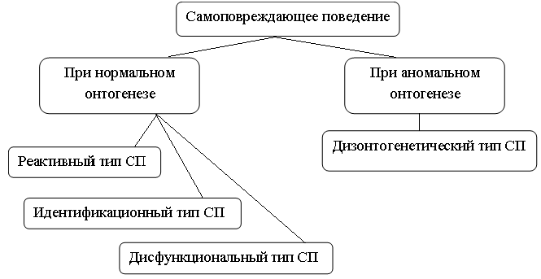
Рис.2 Типология самоповреждающего поведения при нормальном и аномальном онтогенезе
При нормальном онтогенезе в результате возвращения к онтогенетически ранним методам организации своих действий, а также благодаря индивидуальному развитию и влиянию социальной среды, на более зрелых уровнях формирования поведения возможна актуализация самоповреждающих действий в личностные и эмоциональные способы регулирования своего поведения. При аномальном онтогенезе самоповреждающие действия могут приобрести привычную форму с фиксацией на определенных, конкретных действиях (Польская Н.А., 2017).
– Идентификационный тип самоповреждающего поведения включает в себя использование ритуально-обрядовых самоповреждений и модификаций тела обусловленные культурой;
– К реактивному типу относится самоповреждение или периодически повторяющиеся ситуативно обусловленные неглубокие повреждения тканей тела, не представляющие риска для жизни: порезы на коже, «гравировка» на коже, препятствие заживлению ран, выдергивание волос, откусывание ногтей, расчесывание кожи и другие самоповреждения, возникающие в ответ на внутренние переживания. Функция: уведомление о психологическом неблагополучии;
– Дисфункциональный тип самоповреждающего поведения обусловлен нарушением эмоционального и личностного функционирования, проявляясь эпизодически/регулярно в сходных психологически неблагополучных ситуациях;
– Дизонтогенетический тип самоповреждающего поведения исследуется как симптом психического нарушения, включающий самоповреждения, возникшие в результате психического дизонтогенеза, которые наблюдаются у пациентов с шизофренией, умственной отсталостью, органическими поражениями головного мозга, посттравматическим стрессовым расстройством (ПТСР) и др.
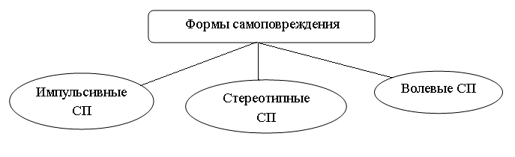
Рис. 3 Формы самоповреждений
На рисунке 3 представлены следующие формы самоповреждений:
- Импульсивные самоповреждения – внезапны, кратковременны; обусловлены стрессовым событием. Функции: приобретение сенсорного опыта; получение сигнала о критическом состоянии/самонаказание;
- Стереотипные самоповреждения – долговременны, регулярны. Функции: подготовка двигательной активности, сенсорная стимуляция (приобретение сенсорного опыта); решение значимых социальных и психологических задач;
- Волевые самоповреждения – целенаправленны, индивидуальны в регулярности и продолжительности, вдобавок, связаны напрямую с интенсивностью внутренних переживаний личности. Функции: сигнальная (уведомление о неблагополучии), сенсорная стимуляция (приобретение сенсорного опыта) при посттравматическом стрессовом расстройстве; решение психологических и социальных задач (Польская Н.А., 2014; Руженков В.А., Руженкова В.В, 2014; Чуева Е.Н.,2017; Польская Н.А., 2017).
Следовательно, самоповреждающее поведение, как ряд разнообразных сознательных, преднамеренных самоповреждающих действий в отношении собственного тела может проявляться в виде отдельного симптома или следствия, регулироваться непатологическими и патологическими механизмами, выступать уведомителем о психологическом неблагополучии, а также регулятором эмоционального состояния для избавления от негативных мыслей, чувств и пр. Несуицидальное самоповреждающее поведение (порезы и пр.) отличается от суицидального (суицидальная попытка, суицид) по намерению, характеру, используемому методу и медицинской летальности. Частое использование несуицидального самоповреждающего поведения уменьшает уровень конструктивных и увеличивает уровень деструктивных аспектов самооценки и самоотношения, образуя тем самым привыкание, переходящее со временем в синдром повторяющихся самоповреждений, что в итоге существенно повышает риск совершения суицида.
1.4.3 Особенности несуицидального самоповреждающего поведения в подростковом возрасте
Формирование и развитие самоповреждающего суицидального или же несуицидального самоповреждающего поведения наиболее опасно и распространено в подростковом возрасте из-за несформированного «суицидального барьера» по случаю: а) уязвимости свойственной подростковому возрасту; б) недостаточной психосоциальной зрелости; в) отсутствия четкого восприятия смерти как необратимого явления и г) мало осознанного понимания ценности своей жизни. По статистике самый высокий процент самоповреждающего поведения свойственен лицам от 10 до 24 лет. По данным зарубежных исследователей использование актов самоповреждения более характерно девушкам 15-24 лет. Средний возраст нанесения – 13-14 лет. Пик самоповреждений у девочек – 13-16 лет, у мальчиков – 12-18 лет. Распространенность несуицидального самоповреждающего поведения на самом деле трудно оценить из-за: а) низких показателей отчетности о менее опасном для здоровья рискованном самоповреждении, б) трудностей в установлении лиц, использующих несуицидальные акты самоповреждения, в) различий в классификациях самоповреждений между исследователями (Susan Howson, Sarah Huline-Dickens., 2016).
Психологические исследования гендерных различий самоповреждающего поведения выявили большую склонность к нанесению самоповреждений именно у девочек-подростков, нежели мальчиков, предпочитающих в основном рискованные формы поведения. Однако известно, что самоповреждающее поведение мальчиков-подростков в отличие от девочек чаще приводит к госпитализации. Исследуя гендерную идентификацию различных интернет данных (форумы и др.) подростков с саморазрушающим поведением также показало, что большинство составляют девушки от 12 до 20 лет. Самоповреждающее поведение более свойственно подросткам с низким уровням принятия себя, с выраженной эмоциональной неустойчивостью, невротичностью, переживанием чувства беспомощности, тревожностью, раздражительностью. Предполагается, что самоповреждающее поведение присуще девушкам, из-за их склонности переносить свой внутренний переживаемый гнев и агрессию на свою личность (стремление наказать себя) в большей степени, чем на личность других людей. По статистике самоповреждение используют в основном подростки, которые не являются первенцами в семье. В зоне повышенного риска совершения актов саморазрушения находятся средне-рожденные девушки в семьях, имеющих более одного ребенка (Польская Н.А., 2017). Отношение к собственному телу тесно связано с актами самоповреждения. По мнению М.Симпсона негативный образ тела связанный с актами самоповреждения представляет собой внешнее проявление душевного страдания. Негативное или неоднозначное восприятие своего тела как раз определяет способы, характер, рамки, степень дальнейших повреждений или саморазрушений. Повреждение собственного тела G.Adshead (2016) описывает как средство коммуникации, отображающее внутреннюю динамику отношений с самим собой и другими. Неспособность осуществления контроля и управления своим негативным эмоциональным состоянием в сочетании с аутоагрессией и обесценивающим отношением к себе формирует самоповреждающее поведение. Использование интернет ресурсов оказывает подростку поддержку в ситуациях, относящихся к самоповреждению, однако, использование подобных обсуждений может поддерживать закрепление паттерна самоповреждения и вообще способствовать расширению репертуара самоповреждающего поведения использованием смертельных практик (Paul Moran, Carolyn Coffey, Helena Romaniuk, Craig Olsson, George C Patton., 2012; Тормосина Н.Г., 2014; Мазаева Н.А., Кравченко Н.Е., Зикеев С.А., 2016; Польская Н.А., 2017; Чуева Е.Н., 2017; Jessica Yakeley, William Burbridge-James., 2018).
Самоповреждение подразумевает нарушение границы тела, кожи при разрезании, либо проглатывании отравляющих веществ. Повреждение тела и фактическое проникновение в кожу рассматривается некоторыми зарубежными исследователями как повторяющееся бессознательное действие, вызванное желанием избавиться от непереносимых чувств и мыслей. Акты самоповреждения - сообщения о неразрешимых трудностях, проблемах (Jessica Yakeley, William Burbridge-James., 2018). К наиболее распространенным формам самоповреждений в подростковой среде относятся: порезы на коже, удары по телу, царапание, отравление, уколы острыми предметами, прикусывание губ и языка, ожоги, и т.д. К наиболее распространенным способам самоповреждающего поведения в DSM-5 относятся именно самопорезы запястья (до 65%). Повреждения кожи представляют собой несколько поверхностных параллельных порезов, расположенных приблизительно на расстоянии 1-2 сантиметра друг от друга, нанесенных на видимой или доступной области тела (фронтальная область бедра, боковая область руки); порезы кровоточат и со временем образуют характерный паттерн шрамов (Чуева Е.Н., 2017., Польская Н.А., 2017).
Формирование данного поведения исследователи связывают со спецификой взросления современных подростков, обусловленной интенсивным развитием и влиянием информационно-коммуникационных технологий, а также усилением социального интереса к культурно-санкционированным формам рискованного поведения. Нанесение самоповреждений – как способ совладания с избытком негативных эмоций и снятие напряжения исходящее от внешнего давления. Социальное неблагополучие (от ранней депривации до социальной дезадаптации) запускает и закрепляет механизм самоповреждающего поведения. В качестве базовых социальных факторов, запускающих данный механизм, принято рассматривать: невозможность адекватной реакции в ответ на стрессовое событие из-за заложенного в детстве сценария аутоагрессии; физическое, эмоциональное, сексуальное насилие; враждебность в семье, постоянная критика со стороны родителей; смерть/развод в семье; одиночество, проблемы в семейных/супружеских отношениях; семейные аутодеструктивные модели поведения; проблемные отношения со сверстниками, буллинг; наличие самоповреждающих моделей поведения в референтной группе. Как правило, у подростков с самоповреждающим поведением наблюдается низкий уровень враждебности и соответствующий социальный статус. Благодаря исследованиям было выявлено, что высокий уровень негативных эмоций сохраняет риск самоповреждения независимо от времени и последнего акта самоповреждения. (Польская Н.А., 2012; Лукашук А.В., Байкова М.А, 2016; Чуева Е.Н.,2017; Kaori Endo, Shuntaro Ando, Shinji Shimodera, Syudo Yamasaki, Atsushi Nishida., 2017). Исследования личности подростков с самоповреждающим поведением выявили сниженные показатели по шкале принятие решений, и высокие показатели по факторам раздражительности, безнадежности, депрессии. По, мнению T.D. Gunder, J. T. Chinball, S. K. Antoniak, R. A. Philibert и N. Hollenbeck (2011) тревога, депрессия и враждебность являются сильными факторами риска и предикторами хронического самоповреждения (I. Buresova, M. Vrbova, M. Cernak., 2015). Вдобавок современные исследователи в последнее время рассматривают подростковую проблему нарушенного сна (бессонницу) как еще один фактор риска возникновения самоповреждающего и суицидального поведения. Было выявлено, что у подростков в отличие от взрослых более выражены проблемы в регулировании эмоционального состояния из-за проблем со сном, что в свою очередь находит свое выражение в демонстрации подростком высокого уровня катастрофизации и возникновением самоповреждающего поведения (Mari Hysing., Borge Sivertsen., Kjell Morten Stormark., Rory C. O’Connor., 2015).
Основными целями и мотивами самоповреждающего поведения считаются: снятие ощущения дискомфорта, возбужденности, взволнованности; избавление от чувства внутренней пустоты, депрессии; уменьшение напряжения; избавление от негативных эмоций; снятие сильной эмоциональной боли; желание чувствовать себя живым; почувствовать реальность происходящего; ощутить свою исключительность и защищенность; постигнуть ощущение эйфории; выразить сильные эмоции; привлечь внимание к своим проблемам; способ выражения/подавления сексуальности; борьба с чувством одиночества, отстраненности, отчужденности; способ самонаказания; попытка повлиять на контроль над собственным телом; предотвращение чего-то худшего. В результате факторного анализа Польской Н.А. было выделено четыре стратегии подросткового самоповреждающего поведения:
1) Восстановление контроля над своим эмоциональным состоянием (человеком предпринимается попытка облегчить боль, ощутить чувство реальности);
2) Снятие интенсивности, силы эмоционального напряжения;
3) Привлечение внимания и получение поддержки от социума; попытка выразить чувства, донести до окружающих и, возможно, даже до себя, о наличии существующей проблемы;
4) Преобразование идентичности; самовыражение; поиск и получение новых ощущений (Чуева Е.Н., 2017; Польская Н.А., 2017). «Ощущение отброшенности и покинутости порождает чувство вины, социальную изоляцию и, как следствие, ощущение острой душевной боли. Именно непреодолимое желание избавиться от этой боли толкает к самоповреждающему поведению. Перевод психологической боли в физическую дает временное душевное облегчение, но усиливает чувство вины и социальную изоляцию» [80, с.75].
Личностно-дисфункциональные самоповреждения совершаемые личностью продуманно или же импульсивно очень часто скрываются от глаз социума и являются ярким отражением внутренних личностных переживаний. Акты самоповреждения способствуют нарушению стабильности границ личности. Границы остаются сохранны через повреждение тела. Однако чрезмерная эмоциональная неустойчивость с одной стороны и эмоциональная ригидность с другой способствуют возобновлению самоповреждающих актов для сохранения своего внутреннего равновесия (Польская Н.А., 2010).
Самоповреждающее поведение в подростковом возрасте – в особенности опасное и наиболее распространенное явление, формирование которого происходит из-за неспособности осуществления контроля и управления своим негативным эмоциональным состоянием в сочетании с использованием аутоагрессии, социальным неблагополучием и обесценивающим отношением к собственной личности. К наиболее распространенным формам несуицидальных самоповреждений в подростковой среде относятся: порезы на коже, удары по телу, царапание, отравление и пр. Самоповреждающее поведение присуще по большей части девушкам из-за их большей склонности переносить переживание внутреннего гнева в аутоагрессию в больше степени, нежели на личность других. Выявлено, что акты самоповреждения и негативное восприятие своего тела тесно связаны и определяют способы, рамки, степень дальнейших самоповреждений. Нанесение самоповреждений у подростков может быть связано с разными целями и мотивами, однако наиболее часто данное поведение используется для восстановления эмоционального контроля, для получения новых ощущения, для привлечения внимания и т.д.
Таким образом, существование и развитие на сегодняшний день проблемы самоповреждающего поведения в среде подростков указывает на необходимость проведения новых исследований в данной области направленных на изучение личности несовершеннолетнего.

ГЛАВА 2. Организация и методы исследования
  - Цели и задачи исследования
Объектом исследования: 60 подростков женского пола от 15 до 17 лет с саморазрушающим, а именно самоповреждающим поведением, совершающие самопорезы в основном рук и тела.
Предмет исследования: Я-концепция подростков с самоповреждающим поведением.
Цель исследования: Проведение сравнительного анализа Я-концепции подростков с саморазрушающим поведением и их сверстниками, характеризующихся нормативным поведением.
Задачи исследования:
1.Теоретический анализ современных научных подходов и экспериментальных исследований, посвященных изучению Я-концепции подростков с нормативным и саморазрушающим поведением;
2. Сравнительный анализ выраженности отдельных элементов Я-концепции подростков с саморазрушающим и нормативным поведением;
3. Сравнительный анализ структуры взаимосвязей элементов Я-концепции с отдельными показателями социальной адаптации подростков;
4. Найти особенности взаимосвязи самоотношения с механизмами психологической защиты;
5. Исследовать разницу в проявлениях эгоизма, эгоцентризма подростков;
6. Провести анализ взаимосвязей отдельных параметров самоотношения, взаимоотношений с окружающими, и параметрами, относящимися к суверенности психологического пространства у подростков с самоповреждающим и нормативным поведением.
В рамках представленного исследования проверялись следующие гипотезы:
Общая гипотеза исследования: Я-концепция подростков с саморазрушающим поведением дисфункциональна.
Частные гипотезы:
- У подростков с самоповреждающим поведением самоотношение более негативно по сравнению с подростками с нормативным поведением;
- Подростки с самоповреждающим поведением имеют большие трудности с социальной адаптацией по сравнению с подростками с нормативным поведением.
Модель исследования:
- Когнитивный элемент Я-концепции (Функции: рефлексивная переработка, хранение наиболее важной информации о себе, обретенной на основе соотнесения) – Тест эгоцентрических ассоциаций (ЭАТ), «Шкала диспозиционного эгоизма», «Атопортрет».
- Эмоционально-оценочный элемент Я-концепции (Функции: формирование отношения к себе, оптимального уровня самопринятия и самоуважения) – Тест-Опросник Самоотношения, Опросник образа собственного тела, Методика «Суверенность психологического пространства», «Индекс жизненного стиля», «Автопортрет».
- Поведенческий элемент Я-концепции (Функции: осуществление оперативного самоконтроля внутри и вовне системы; обеспечение внутренней согласованности) – Тест-Опросник Самоотношения (позволяет выявить уровень конкретных действий в свой адрес и готовность к таким действиям), «Суверенность психологического пространства», «Шкала диспозиционного эгоизма», Hand-тест, «Атопортрет», Нанесение вреда своему физическому здоровью.
Также, исходя из того, что «Я-концепция» имеет оценочные аспекты самосознания и обладает элементами малодоступные или же вовсе недоступными сознанию человека (Долгова В.И., Кошелева А.А., 2016) в работе к методам исследования осознаваемой части относятся: Тест-Опросник Самоотношения, Опросник образа собственного тела, Методика «Шкала диспозиционного эгоизма», методика «Суверенность психологического пространства», а к не осознаваемой: «Индекс жизненного стиля», «Hand-test» (Тест руки), Автопортрет, Тест Эгоцентрических ассоциаций (ЭАТ).

  - Описание выборки исследования
В настоящем исследовании всего приняло участие 60 человек от 15 до 17 лет: 25 девушек с самоповреждающим поведением и 35 девушек с нормативным поведением.
Основную группу составили девушки с самоповреждающим поведением, в основном совершающие порезы рук и тела. В данную группу вошли девушки 15-17 лет, состоящие в социальных сетях в открытых и закрытых группах/сообществах связанных с темой самоповреждающего поведения.
Контрольную группу составили девушки с нормативным поведением обучающиеся в Государственном Бюджетном Учреждении (ГБУ) Дополнительного Образования (ДО) центра детского и юношеского технического творчества, которые не состоят в виртуальных сообществах демонстрирующих акты самоповреждения и не используют данное поведение в своей жизни.
Социально-демографические характеристики для основной и контрольной групп представлены в таблице 2.
Таблица 2 Социально-демографические характеристики основной и контрольной группы
Признак/характеристика |  | Основная  группа |  |  | ∑ | Контрольная группа |  |  | ∑
Возраст |  | 15 | 16 | 17 |  | 15 | 16 | 17
Братья/Сестры | Единственный ребенок | 20% | 25% | 17% | 20% | 37% | 18% | 31% | 40%
 | Есть сиблинги | 80% | 75% | 83% | 80% | 63% | 82% | 68% | 60%
Порядок рождения | Старший | 26% | 25% | 33% | 28% | 26% | 36% | 26% | 40%
 | Средний | 34% | 25% | 33% | 32% | 12% | 19% | 18% | 28%
 | Младший | 20% | 25% | 17% | 20% | 25% | 27% | 25% | 36%
Семейное окружение | Оба родителя | 46% | 50% | 33% | 44% | 63% | 54% | 68% | 88%
 | Один родитель | 54% | 50% | 67% | 56% | 37% | 46% | 32% | 12%

Как видно из таблицы 2 среди обследованных лиц с самоповреждающим поведением у 80% девушек-подростков есть братья/сестра; 28% девушек по порядку рождения – старшие дети в семье, 32% девушек средне-рожденные и 20% девушек – младшие в семье; В основном повышен показатель преобладания одного родителя в семье (56%). В контрольной группе у 60% девушек есть сиблинги; 40% девушек старшие дети в семье, 28% средне-рожденные и 36% – младшие; Преобладает в целом показатель воспитания в семье с двумя родителями (88%).

  - Методы исследования
Для проведения данного исследования были использованы следующие методики:
    - Опросник Самоотношения
Данный многомерный психодиагностический метод, разработанный В.В. Столиным и С.Р. Пантелеевым (1985) был создан согласно иерархической модели структуры самоотношения В.В. Столина. И представляет собой многомерный психодиагностический инструмент, основанный на принципе стандартизированного самоотчета. Тест-Опросник Самоотношения применяется для выявления уровня самоотношения человека к самому себе. Данная версия направлена на выявление трех уровней самоотношения, обладающих разной степенью обобщенности:
1)глобальное самоотношение – внутренне недифференцированное чувство «за» и «против» самого себя;
2)самоотношение, дифференцированное по самоуважению (шкала, состоящая из 15 объединенных утверждений связанных со шкалами «самоуверенности», «саморуководства» и «самопонимания», объединяющие содержательно и эмоционально веру в себя, свои силы, самостоятельность, способности, понимание себя), аутосимпатии (шкала, состоящая из 16 объединенных утверждений, которые связанны со шкалами «самопринятия», «самообвинения» и отражающие дружеское – враждебное отношение к собственному «Я»), ожидаемому отношению от других людей (шкала, состоящая из 13 утверждений, которые показывают ожидание негативного или позитивного отношения к себе окружающих людей) и самоинтересу (шкала, состоящая из 8 утверждений показывающих меру близости к самому себе, внимание к своим чувствам и мыслям, уверенность в своей интересности для других людей);
3)уровень готовности к совершению конкретных действий в отношении к своему «Я».
Методика содержит:
- 57 вопросов-суждений, ответ на которые должен быть либо положительным («да») либо отрицательным («нет»);
- Основные шкалы: Шкала S (измеряет чувство «за» или «против» собственного «Я»), Шкала I (самоуважение), Шкала II (аутосимпатия), Шкала III (ожидаемое отношение от других), Шкала IV (самоинтерес).
- Дополнительные шкалы, измеряющие выраженность установок на внутренние действия в отношении собственного «Я»: Шкала 1 (самоуверенность), Шкала 2 (отношение других), Шкала 3 (самопринятие), Шкала 4 (саморуководство), Шкала 5 (самообвинение), Шкала 6 (самоинтерес), Шкала 7 (самопонимание).
Показатель по каждой шкале подсчитывается посредством складывания а) утверждений, с которыми испытуемый согласен, если они входят в шкалу с положительным знаком; б) утверждений, с которыми испытуемый не согласен, если они входят в шкалу с отрицательным знаком. Ответы на прямые вопросы опросника переводятся в накопленные частоты (%) по таблицам перевода «сырого балла», затем показатели каждой шкалы оцениваются следующим образом: - признак не выражен, самооценка человека занижена (меньше 45 баллов); - признак выражен, человек адекватно воспринимает себя и достаточно правильно оценивает свое поведение (45-55 баллов), - признак ярко выражен, самооценка человека завышена (55-70 баллов и выше) (Столин В.В., Пантилеев С.Р., 1988).
    - Методика «Индекс жизненного стиля»
Методика Life Style Index направленная на диагностику всей системы механизмов психологической защиты «Я», выявляющая ведущие механизмы и степень напряженности каждого механизма защиты была описана в 1979 году на основе психоэволюционной теории Р. Плутчик и структурной теории личности Х. Келлермана. Опросник включает в себя:
- 97 утверждений, ответ на которые должен быть либо положительным («верно») либо отрицательным («неверно»).
- 8 шкал:
А) Отрицание – непризнание, неосознавание личностью каких-то психотравмирующих обстоятельств. Речь идет о конфликте, который появляется при возникновении противоречащих основным установкам личности мотивов или информации угрожающей самоуважению, самосохранению или социальной репутации. Реализуется данный защитный механизм при конфликтах любого рода и внешне обладает явным искажением восприятия действительности.
B) Подавление/Вытеснение – непозволительные, неприемлемые, личностью импульсы (желания, чувства, мысли) порождающие тревогу оказываются бессознательными, подавленными, сохраняя при этом свои эмоциональные и психо-вегетативные составляющие, проявляющиеся в психофизиологических и невротических симптомах.
C) Регрессия – переход личности на более ранние стадии развития либидо в своих поведенческих реакциях, для избегания тревоги. Механизм защиты способствует в фрустрирующих ситуациях замещению решения субъективно более сложных задач на более или менее простые и свойственные/привычные поведенческие стереотипы, значимо обедняющие общий запас преобладания конфликтных ситуаций. Свойствен импульсивной, невротической, инфантильной личности, со слабым эмоционально-волевым контролем и упрощенностью мотивационно-потребностной сферы.
D) Компенсация – восполнение реально или воображаемого недостатка, невыносимого чувства другим качеством, с помощью использования фантазирования или приписывания себе достоинств, ценностей, поведенческих характеристик другой личности (которые не становятся частью самой личности из-за их принятия без особого анализа) при потребности избежать конфликта с этой личностью и повысить чувство самодостаточности. Данный защитный механизм также рассматривается как избавление от комплекса неполноценности, кроме этого как проявления преодоления фрустрирующих ситуаций или сверхудовлетворения в других сферах.
E) Проекция – неосознанные, неприемлемые личностью чувства, мысли приписываются другим людям, становясь для личности как бы вторичными.
F) Замещение – разрядка подавленных эмоций (как правило негативных – гнев, враждебность) на объекты меньшей опасности или более доступные, чем те, что вызвали эти чувства и эмоции. Данный защитный механизм способствует снятию эмоционального напряжения, которое возникло под влиянием фрустрирующей ситуации, но не облегчает и не помогает достигнуть поставленной цели.
G) Интеллектуализация/Рационализация – авторы методики объединили эти два понятия, но их значения имеют различия. Интеллектуализация – с помощью логических установок и манипуляций личность пресекает переживания, обусловленные субъективно неприятной, неприемлемой ситуацией даже при наличии весомых доказательств. Рационализация, по мнению Ф.Е. Василюка (1984) – использование логического (псевдоразумных) обоснования своего или чужого поведения, переживания, вызвано причинами, принятие которых для личности грозит потерей самоуважения. В данную шкалу также вошел еще один механизм психологической защиты – сублимация, при котором вытесненные, нежелательные, оказывающие психотравмирующее воздействие переживания переносятся в различные виды полезной деятельности, соответствующие высшим социальным ценностям.
H) Реактивное образование – выражение неприемлемых личностью мыслей, чувств, поведения предотвращается путем преувеличенного развития противоположных стремлений.
Обработка данных происходит путем подсчета количества ответов по каждой шкале (8), в соответствии с ключом. Затем осуществляется перевод «сырых баллов» в проценты и уже на основе процентных показателей строится профиль эго-защит. По данным В.Г. Каменской (1999) нормативные значения городского населения России составляют 40-50%. Общая напряженность защит (ОНЗ) свыше 50% отражает неразрешенные внутренние и внешние конфликты.
Механизмы психологической защиты образуют шкалу примитивности-зрелости. К наиболее примитивным защитным механизмам относятся отрицание и регрессия. В их основе перцептивные процессы (внимание, восприятие, ощущение), связанные с непониманием информации и характеризующие личность как эмоционально незрелую. Следующие возникают защиты связанные с забыванием информации – подавление и вытеснение. По мере развития воображения и мышления формируются более зрелые защиты связанные с переработкой и пересмотром информации – рационализация. Наиболее конструктивные защиты – рационализация и компенсация, наиболее деструктивные защиты – вытеснение и проекция.
С помощью многочисленных проверок на валидизацию в исследовании респондентов среднего и старшего подросткового возраста был установлен коэффициент ретестовой достоверности по шести шкалам теста, кроме шкал компенсации и проекции, низкие показатели которых интерпретировались возможным фактором тревожности, имеющим связь с приближением вступительных экзаменов. Также методика продемонстрировала свою эффективность как составляющая комплексной психодиагностики в клинике НИПНИ им. Бехтерева, где была предложена для больных с эндогенными психозами (Романова Е.С., Гребенников Л.Р., 1996; Вассерман Л.И., Ерышев О.Ф., Клубов Е.Б., 2005).
    - Опросник образа собственного тела
Опросник, разработанный О.А. Скугаревским и С.В. Сивухой в Белорусском государственном университете, направлен на диагностику недовольства собственным телом у лиц, страдающих расстройствами пищевого поведения. Данный опросник изначально содержал 18 пунктов и был создан на основе опыта клинической работы с пациентами, страдающими нарушениями пищевого поведения для решения практических задач клинической и психотерапевтической диагностики. Валидизация: проверена факторная, конвергентная, а также критериальная и дискриминантная валидность; изучены предсказательные возможности опросника образа собственного тела и цена ошибок типа «ложной тревоги» на выборке здоровых девушек (918 респондентов, средний возраст – 18лет) и больных с диагнозом нарушения пищевого поведения (85 респондентов, диагноз – нервная анорексия/булимия, средний возраст –18 лет). Весь тест и отдельные пункты достаточно надежны, и при удалении одного любого из них общая надежность шкалы не снижается. Опросник на сегодняшний день состоит из 16 утверждений. Респонденту предлагается оценить каждое утверждение по четырехбалльной шкале (0 – «никогда», 1 – «иногда», 2 – «часто», 3 – «всегда») и затем по шкале вычисляется один общий сырой балл, который затем для удобства переводится в стенайны. Данный опросник позволяет оценить степень неудовлетворенности внешностью как составного компонента образа тела. Психометрические свойства опросника позволяют использовать его как в качестве скринингового инструмента в популяционных исследованиях и в качестве вспомогательного теста в процессе клинической диагностики (Скугаревский О.А., Сивуха С.В., 2006).
    - Методика «Шкала диспозиционного эгоизма»
Методика разработанная К. Муздыбаевым направлена на диагностику уровня эгоизма путем предоставления респондентам 10-ти утверждений, которые необходимо оценить от 1 до 7 баллов в зависимости от степени согласия с утверждением по шкале: «Согласен 7 6 5 4 3 2 1 Не согласен», где 7 баллов – «полностью согласен», 4 балла – «частично согласен», 1 балл – «совсем не согласен». При этом в методике имеются три обратных утверждения, ответы на которые оцениваются в обратном порядке, где 7 баллов – «совсем не согласен», 4 балла – «частично согласен», 1 балл – «полностью согласен».
Прямые утверждения методики: 1, 4, 5, 7, 8, 9, 10. Обратные утверждения: 2, 3, 6. Максимальное значение, которое можно получить по методике – 70 баллов (ответ на прямые утверждения «полностью согласен» и на обратные утверждения «совсем не согласен»), минимальное – 7 баллов (ответ на обратные утверждения «полностью согласен» и прямые утверждения «совсем не согласен». Определение уровня эгоизма оценивается путем сложения ответов и подсчетов суммы баллов: от 7 до 32 баллов – низкий уровень и минимальная предрасположенность к проявлению эгоизма; от 33 до 45 баллов – средний уровень эгоизма; от 46 до 70-ти баллов – обостренный эгоизм.
    - Методика «Суверенность психологического пространства»
Методика «СППЛ» была создана С.К. Нартова-Бочавер для диагностики суверенности психологического пространства личности. Рекомендуемый возраст для проведения опросника – с 11-12 лет. Методика позволяет исследовать сохранность личностных границ, представляющих достаточно важный показатель психологического здоровья. В случае обнаружения их нарушения есть возможность предсказания качества и основного содержания психологических трудностей, переживаемых субъектом. Вдобавок методика дает возможность определить наиболее разрушенные и сохраненные сектора психологического пространства личности, что дает шанс знать о типичных для него способах стихийного психологического совладания и ресурсах личности. Психологическое пространство включает комплекс психологических, физических и социальных явлений, с которыми человек отождествляет себя. Психологическая суверенность обозначает способность человека развивать, контролировать и защищать свое психологическое пространство. Опросник включает 80 вопросов, а также шесть шкал психологического пространства личности отражающих духовные, физические и социальные аспекты человеческого бытия (суверенность физического тела, суверенность привычек, суверенность территории, суверенность мира вещей, суверенность социальных связей, суверенность ценностей). Респондент либо принимает, либо отвергает каждое утверждение. Ответ на утверждения респондента соответствующий ключу увеличивает показатель суверенности (+1), а ответ, который не совпадает с ключом, увеличивает показатель депривированности (-1). Определение психометрических характеристик теста осуществлялось на выборке респондентов подросткового и юношеского возраста (331 человек). Нормализация производилась на выборках школьников Москвы и Калужской области (от 13 до 16 лет – 232 человека) и выборке юношей и девушек города Москвы (17-23 года – 123 человека). Конструктная валидность методики гарантировалась соответствием смысла понятия «Суверенность» и процедуры получения пунктов теста. Содержание измерений психологического пространства выделялось на протяжении более чем десяти лет практической работы С.К. Нартова-Бочавер, а утверждения для опросника собирались в течение четырех лет; все пункты теста также обсуждались с экспертами-психологами, имеющими богатую психотерапевтическую практику, и многократно редактировались (Нартова-Бочавер С.К., 2004).
    - Тест эгоцентрических ассоциаций (ЭАТ)
Данная проективная методика направлена на получение индекса эгоцентризма, величина которого дает возможность диагностировать уровень эгоцентрической направленности личности с помощью ответа на 40 неоконченных предложений теста. Эгоцентрическая направленность и эгоцентризм – свойство личности, которое вызывается потребностями в собственном успехе, сочувствии, опеке, самоутверждении, защите своего «Я». Эгоцентризм отражается на познавательных возможностях человека, мешает эффективному взаимодействию с социумом, а также тормозит развитие морально-нравственной сферы самой личности. Индекс эгоцентризма выявляется и устанавливается путем подсчета предложений, в которых либо содержится информация относительно самого респондента выражающаяся местоимениями «Я», «Мне», «Мною» и т.д. либо содержится информация без указанных местоимений, но они, очевидно, подразумеваются при наличии глагола первого лица, единственного числа. Уровень эгоцентрической направленности определяется следующими значениями: 0-1 предложение (очень низкий уровень), 2-7 предложений (низкий уровень), 8-22 предложений (средний уровень), 23-29 предложений (высокий уровень), 30-40 предложений (очень высокий уровень) (Фетискин Н.П., Козлов В.В., Мануйлов Г.М., 2002).
    - «Hand-test» (Тест-руки)
В 1962 году впервые была опубликована проективная методика «Hand-test» или «Тест руки», созданная Э.Вагнером (идея теста) и коллегами З.Пиотровским и Б.Бриклин (создали систему подсчета очков и коэффициенты), направленная на глубинное исследование личности, а именно прогноз склонности человека к открытому агрессивному поведению. В России данная методика была адаптирована Т.Н.Курбатовой. Тест предполагает, что ответы респондента на предъявляемые ему неоднозначные стимулы (9 карточек с изображением кистей рук и одна пустая карточка) отражают относительно устойчивые и существенные свойства его личности. Методика включает 14 шкал: агрессия (Agg), директивность (Dir), аффектация (Aff), коммуникация (Com), зависимость (Dep), страх (F), эксгибиционизм (Ex), Калечность (Crip), описание (Des), напряжение (Ten), активные безличные ответы (Act), пассивные безличные ответы (Pas), галлюцинации (Bas), отказ от ответа (Fail). Тест позволяет вычислить показатели: 1)склонности к открытому агрессивному поведению, 2)степень личностной дезадаптации, 3)тенденцию к уходу от реальности, 4)наличие психопатологии. Для определения валидности данной методики авторы использовали «метод контрастных групп». Было произведено сравнение результатов тестирования: «агрессивных» (заключенные, склонные к проявлению открытой агрессии пациенты психиатрических клиник) и «неагрессивных» («нормальные» взрослые (32 чел.), малоимущие (20 чел.), не склонных открыто проявлять агрессию пациентов психиатрических клиник – 20 человек) выборок, предварительно отобранных по объективным параметрам. Математическая обработка показала корректность данного метода в 77% случаев индивидуальных предсказаний открытого агрессивного поведения, однако авторы методики отмечают, что «метод контрастных групп» все же не лучший способ демонстрации валидности теста (Курбатова Т.Н., Муляр О.И., 2001).
    - Проективная методика «Автопортрет»
Данная проективная методика применяется для диагностики бессознательных эмоциональных компонентов личности (самооценка, актуальное состояние, агрессивность, тревожность и пр.). Изображение автопортрета предполагает создание человеком своего изображения, который как бы воссоздает основные черты собственных нужд и внутренних конфликтов. Проявляющаяся проекция личностной динамики открывает возможность осуществить анализ нарушений/ конструктивных потенций. В процессе осуществления интерпретации «схемы тела» можно судить, полностью ли соответствует полученная графическая продукция физическим и психологическим переживаниям человека, какие органы тела несут определенный смысл, каким образом соматически закреплены и обозначены желания человека, его конфликты, компенсации и социальные установки. «Автопортрет» - полезная методика для изучения особенностей самосознания, самоотношения, самооценки личности. Существует несколько интерпретаций теста: адаптация Р.Бернса (США Институт человеческого развития, г.Сиэтл); адаптация Е.С. Романовой, О.Ф.Потемкиной (Романова Е.С., Потемкина О.Ф., 1991).

  - Процедура исследования
Поиск респондентов основной группы осуществлялся в социальной сети «ВКонтакте» по открытым и закрытым сообществам, которые напрямую связанны с темой самоповреждения (демонстрация картинок с порезами запястья и предплечья; надписи, оглашающие самоповреждающие тенденции: «себя ненавижу») в которых они состоят и активно участвуют, отмечая понравившиеся публикации и добавляя их к себе на страницу в социальной сети. Изначально с каждым подростком устанавливался контакт, посредством общения в режиме онлайн для выявления склонности к использованию самоповреждающего поведение. Затем происходило получение информации о социально-демографических характеристиках. Далее назначалась индивидуальная встреча с каждым респондентом для заполнения диагностических методик, направленных на выявление уровня самоотношения (Опросник самоотношения), диагностику механизмов психологической защиты «Я» (Методика «Индекс жизненного стиля»), недовольства собственным телом (Опросник образа собственного тела), уровня эгоизма (Методика «Шкала диспозиционного эгоизма»), глубинного изучения личности, а также склонности к открытому агрессивному поведению («Hand-тест»), диагностику суверенности психологического пространства личности (Методика «Суверенность психологического пространства»), индекса эгоцентризма (Тест эгоцентрических ассоциаций) и диагностику бессознательных эмоциональных компонентов личности (Методика «Автопортрет»). Выборка респондентов контрольной группы: обучающиеся в Государственном Бюджетном Учреждении (ГБУ) Дополнительного Образования (ДО) центра детского и юношеского технического творчества, с которыми также производилось индивидуальное заполнение диагностического материала.
  - Математико-статистические методы обработки данных
Для оценки различий по уровню выраженности признаков между основной и контрольной группой применялся непараметрический статистический критерий для независимых выборок – критерий U-Манна-Уитни, в котором признак уровня статистической значимости составляет p≤0.05. Для выявления и оценки степени статистической связи между переменными был проведен корреляционный анализ с использованием коэффициента ранговой корреляции r-Спирмена; корреляции значимы на уровне 0,05 и 0,01.

ГЛАВА 3 Результаты исследования и их обсуждение
3.1. Результаты сравнительного анализа
В данном исследовании для оценки различий по уровню выраженности измеренных признаков между основной и контрольной группой применялся непараметрический статистический критерий для независимых выборок – критерий U-Манна-Уитни, в котором признак уровня статистической значимости составляет p≤0.05.
3.1.1 Результаты исследования уровня самоотношения между группами
Для диагностики и исследования уровня самоотношения респондентов предъявлялся тест-опросник самоотношения. Результаты различия значимых средних показателей между группами представлены в таблице 3 и на рисунке 4.
Таблица 2 Сравнение показателей методики Самоотношения между группами
Шкалы тест-опросника Самоотношения | Основная группа | Контрольная группа | Критерий U-Манна-Уитни
Глобальное самоотношение | 14,38 | 42,01 | P<0,05
Самоуважение | 15 | 41,57 | P<0,05
Аутосимпатия | 19,4 | 38,9 | P<0,05
Ожидаемое отношение от других | 17,34 | 39,9 | P<0,05
Самоинтерес | 18,6 | 39 | P<0,05
Самоуверенность | 19,44 | 38,4 | P<0,05
Самопринятие | 18,52 | 39,06 | P<0,05
Саморуководство | 18 | 39,43 | P<0,05
Самообвинение | 42,36 | 22,03 | P<0,05
Самопонимание | 17,04 | 40,11 | P<0,05

Рис.4 Сравнение показателей по методике Самоотношения между группами
По данным результатам видно, что самоотношение более негативно у девушек основной группы с выраженным показателем самообвинения и низкими показателями самоуважения, аутосимпатии, самоинтересу и позитивному ожидаемому отношению от других.
3.1.2 Результаты исследования отношения к своему телу между группами
Исследование компонента отношения к телу осуществлялось с помощью «Опросника образа собственного тела», направленного на диагностику недовольства своим телом.

Рис. 5 Сравнение средних значений между группами по методике Образ тела.
На рисунке 5 представлены результаты исследования выраженности недовольства в отношении своего тела, на которых видно, что у девушек с самоповреждающим поведением показатель неудовлетворенности собственным телом наиболее выражен по сравнению с девушками из контрольной группы.
3.1.3 Результаты глубинного исследования личности и склонности к проявлению открытой агрессии между группами
Результаты исследование личности между группами по проективной методике Тест-руки (Hand-test) представлены в виде графика на рисунке 6.

Рис. 6 Сравнение средних значений между группами по методике Тест-руки
На рисунке 6 видны у девушек с самоповреждающим поведением в отличие от их сверстниц, повышенные показатели личностной дезадаптации и напряжения, которые могут говорить об эмоциональной неустойчивости и неадаптированности личности адекватно и целенаправленно реагировать в условиях психотравмирующей ситуации. Сниженный показатель активных безличных ответов у подростков с СП может свидетельствовать о повышенной социальной восприимчивости, чувствительности в межличностных взаимоотношениях и тревожности. У девушек с нормативным поведением напротив повышенный показатель активных безличных ответов может указывать на сниженное значение социума в их жизни (опыт переживания у них связан более с физической средой, нежели с другими людьми).
3.1.4 Результаты исследования уровня личностного эгоцентризма и эгоизма между группами
Исследования личностного эгоцентризма и эгоизма осуществлялось с помощью методик: «Эгоцентрических ассоциаций» и «Шкалы диспозиционного эгоизма», результаты которого представлены на рисунке 7.

Рис.7 Сравнение показателей эгоизма и эгоцентризма между группами
Из рисунка 7 видно, что в основной группе показатели уровня эгоизма ниже по сравнению с контрольной группой, а показатели эгоцентризма значительно выше, что может говорить о выраженности признака крайней сосредоточенности на своем «Я» у девушек с самоповреждающим поведением.
3.1.5 Результаты исследования механизмов психологической защиты «Я» между группами
Исследование механизмов психологической защиты «Я» между группами проводилось с помощью методики «Индекс жизненного стиля». Результаты различия значимых средних показателей между основной и контрольной группой представлены на рисунке 8.

Рис. 8 Сравнение показателей по методике «Индекс жизненного стиля» между группами.
По данным результатам видно, что девушкам с самоповреждающим поведением более свойственны защитные механизмы, основанные на процессах памяти, а именно забыванием информации – вытеснение, а также уже более зрелая защита – замещение, в основе которого подавление негативных эмоций (гнева, враждебности). Девушкам из контрольной группы свойственно использование – интеллектуализации (ведущий познавательный процесс которого – мышление).
3.1.6 Результаты исследования суверенности психологического пространства между группами
Исследование сохранности личных границ осуществлялось с помощью методики «Суверенность психологического пространства личности» (С.К. Нартова-Бочавер). Значимые средние различия между группами представлены на рисунке 9.

Рис.9 Сравнение показателей по методике «Суверенность психологического пространства личности» между группами
По данным результатам видно, что в основной группе показатели суверенности территории (обеспечение социальной идентичности, возможность контролировать интенсивность социальных контактов и пр.), вещей (средства самопрезентации, ресурс самоподдержки и пр.), социальных связей (установление отношений психологической интимности, обретение личной и социальной идентичности и пр.) и ценностей (обеспечение личной ответственности, экзистенциальной уверенности и пр.) значительно ниже по сравнению с контрольной группой.

3.1.7 Результаты исследования бессознательных эмоциональных компонентов личности между группами
Использование проективной методики «Автопортрет» позволило выявить значимые различия, представленные в таблице 4 и на рисунке 10.
Таблица 4 Сравнение показателей по проективной методике «Автопортрет» между группами
Признаки | Основная группа | Контрольная группа | Критерий  U-Манна-Уитни
Адекватная самооценка | 22,34 | 36,33 | p<0,05
Неуверенность в себе, потребность в одобрении и поддержке | 37,54 | 25,47 | p<0,05
Сниженная самооценка, негативное отношение к себе, чувства незащищенности | 42,98 | 21,59 | p<0,05
Конкретность, оптимизм, высокий уровень энергии и стремлений | 26,06 | 33,67 | p<0,05
Аутоагрессия | 35,4 | 27 | p<0,05
Подозрительность, гиперчувствительность к мнению окружающих, повышенная чувствительность к критике | 35,92 | 26,63 | p<0,05
Эмоциональная незрелость/инфантилизм | 37,56 | 25,46 | p<0,05
Потребность в общении, в контакте с другими людьми | 36,66 | 33,24 | p<0,05
Повышенная тревожность, неуверенность в себе | 37,2 | 25,71 | p<0,05
Демонстративность | 36,68 | 26,09 | P<0,05

Рис. 10 Сравнение показателей по проективной методике «Автопортрет» между группами
Из полученных статистически значимых результатов представленных на таблице 5 и на рисунке 10 видно, что девушкам с самоповреждающим поведением в отличие от девушек контрольной группы более свойственны повышенные показатели по аутоагрессии, неуверенности в себе, тревожности, также сниженная самооценка, эмоциональная незрелость, демонстративность, потребность в общении с другими людьми и в тоже время повышенная чувствительность к критике со стороны других. Девушкам контрольной группы более свойственна адекватная самооценка, а также конкретность, оптимизм, высокий уровень энергии и стремлений.
Выводы по результатам сравнительного анализа статистически значимых различий в показателях между группами:
- Самоотношение подростков основной группы более негативно в отличие от контрольной группы с выраженным самообвинением, сниженным самоуважением, аутосимпатией, самоинтересом;
- Показатель недовольства собственным телом более повышен у подростков основной группы, по сравнению с контрольной;
- Показатели напряжения, степени личностной дезадаптации более повышены у подростков основной группы, а показатель «активной безличности», отражающий сниженное значение социума в жизни более повышен у подростков контрольной группы;
- Подростки основной группы более эгоцентричны, а подростки контрольной группы более эгоистичны;
- Подростки основной группы склонны использовать механизмы защиты – вытеснение, замещение, а подростки контрольной группы склонны в большей степени использовать интеллектуализацию;
- У подростков основной группы понижена суверенность территории, социальных связей, вещей, ценностей;
- В основной группе повышен показатель аутоагрессии, неуверенность в себе, тревожность, сниженная самооценка, эмоциональная незрелость, потребность общения с другими людьми и в тоже время чувствительность к критике со стороны других. В контрольной группе повышен показатель: адекватной самооценки и высокого уровня энергии и стремлений.

3.2 Результаты корреляционного анализа
3.2.1 Результаты корреляционного анализа основной группы
Для выявления и оценки степени статистической связи между переменными был проведен корреляционный анализ с использованием коэффициента ранговой корреляции r-Спирмена; корреляции значимы на уровне 0,05 и 0,01.
Как видно на рисунке 11 показатель аутоагрессии положительно коррелирует с показателями положительное ожидаемое отношение от других и самоинтересом. Исходя из этого, можно предположить, что причинение вреда своей личности (аутоагрессия) у подростков с СП взаимосвязано с повышенным интересом к собственным мыслям, чувствам и стремлением привлечь внимание окружающих.

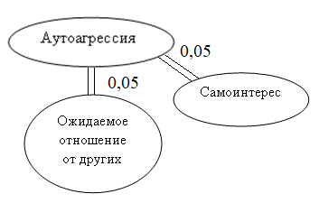
Рис. 11 Корреляционные плеяды между шкалами методик «Автопортрет» и «Тест-Опросник Самоотношения»

На рисунке 12 отражена положительная корреляционная связь между показателями самопринятия, самоуверенности с показателем готовности к проявлению открытой агрессии. Отрицательно коррелирует показатель самоуверенности с показателем напряжения. Исходя из данной взаимосвязи, можно сказать, что проявление открытой агрессии у подростков СП влияет на повышение самопринятия и самоуверенности, что в свою очередь снижает напряжение. Отрицательная корреляционная связь также была обнаружена между показателями самоуважения и самопонимания с показателем повышенного желания сотрудничества с другими людьми.

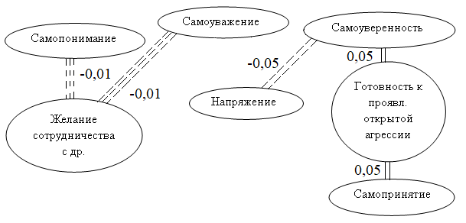
Рис. 12 Корреляционные плеяды между шкалами методик «Hand-тест» и «Тест-Опросник Самоотношения»

На рисунке 13 представлена отрицательная корреляционная связь между показателем эгоизма с показателями недовольства собственным телом, чувством малоценности, неполноценности и эгоцентризмом. Таким образом, чем более подростки с СП эгоистичны, тем ниже у них чувство малоценности, неполноценности, недовольства своим телом и эгоцентризм. Показатель эгоцентризма положительно взаимосвязан с неудовлетворенностью осознаваемыми влечениями, с повышенной чувствительностью к критике, и отрицательно взаимосвязан с суверенностью психологического пространства. Таким образом, чем выше показатель эгоцентризма у девушек с СП, тем выше неудовлетворенность своими влечениями, выше чувствительность к критике, и ниже суверенность психологического пространства.
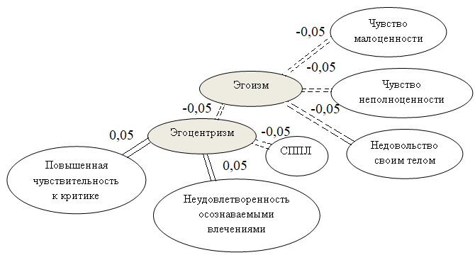
Рис.13 Корреляционные плеяды между методиками «Шкала диспозиционного эгоизма», Тест эгоцентрических ассоциаций, «Автопортрет», методика «СППЛ»
На рисунке 14 представлена положительная корреляционная плеяда между показателями вытеснения, самообвинения и неудовлетворенностью осознаваемыми влечениями. Таким образом, повышенное неудовлетворение осознаваемыми влечениями взаимосвязано с повышенным самообвинением и повышением механизма защиты – вытеснением.
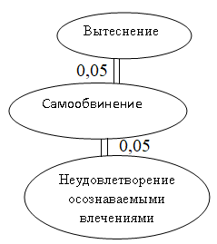
Рис.14 Корреляционные плеяды между методиками «Индекс жизненного стиля», «Опросник Самоотношения» и «Автопортрет»

На рисунке 15 показатель недовольства собственным телом положительно взаимосвязан с чувством неполноценности, аутосимпатией и отрицательно связан с эгоизмом, суверенностью ценностей и суверенностью территории. Показатель чувства неполноценности отрицательно взаимосвязан с эгоизмом, суверенностью территории, вещей, социальных связей и общей суверенностью психологического пространства. Таким образом, повышенное недовольство собственным телом взаимосвязано с повышенным чувством неполноценности, повышенной аутосимпатией, с пониженными показателями эгоизма, суверенности ценностей и территории. Повышенное чувство неполноценности взаимосвязано с пониженными показателями эгоизма, суверенности территории, вещей, социальных связей и общей психологической суверенности личности, отражающих неудовлетворенную потребность в уединении и автономии, а также ощущении подчиненности, отчужденности.
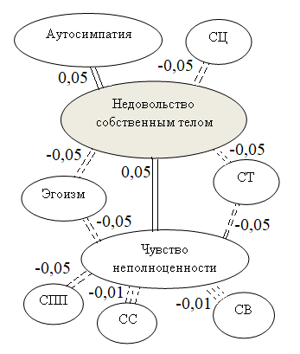
Рис.15 Корреляционные плеяды между опросником образа собственного тела, методикой «Шкала диспозиционного эгоизма», «СППЛ» и «Автопортрет».
3.2.2 Результаты корреляционного анализа контрольной группы
Для выявления и оценки степени статистической связи между переменными был проведен корреляционный анализ с использованием коэффициента ранговой корреляции r-Спирмена; корреляции значимы на уровне 0,05 и 0,01.
На рисунке 16 представлена обнаруженная корреляционная связь между показателем самоотношения и показателями недовольства собственным телом. Таким образом, предположительно повышенное самоотношение взаимосвязано с пониженным недовольством своим телом.
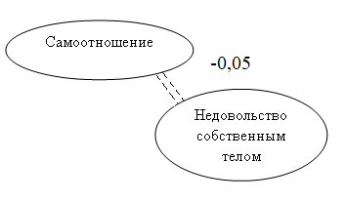
Рис. 16 Корреляционные плеяды между методиками «Образ тела», «Автопортрет», «Hand-тест» и «Индекс жизненного стиля»
На рисунке 17 представлена положительная взаимосвязь между показателем самоуважение и высоким уровнем энергии и стремлений. Показатель высокого уровня энергии и стремлений в свою очередь положительно коррелирует с показателем эгоизма. Отрицательная взаимосвязь была получена между показателями самоуважения, самопонимания и самоуверенности с показателем чувства тревожности и неуверенности в себе. Также показатель самоуверенности отрицательно коррелирует с показателем недовольства собственным телом.
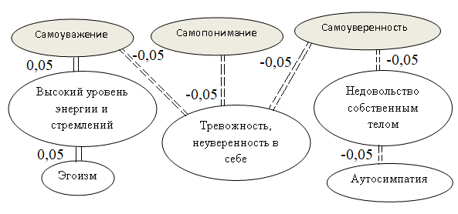
Рис.17 Корреляционные плеяды между методиками «Опросник самоотношения», «Образ своего тела», «Автопортрет», «Шкала диспозиционного эгоизма»
Получается, что повышенные показатели по пониманию самого себя, веры в свои силы, возможности, самостоятельность у девушек контрольной группы взаимосвязаны с пониженным чувством тревожности и неуверенности в себе. Пониженное недовольство собственным телом взаимосвязано с повышенной уверенностью, а самоуважение взаимосвязано с высоким уровнем энергии и стремлений, который взаимосвязан равным образом с эгоизмом.
На рисунке 18 представлена отрицательная корреляция между показателями самообвинения и суверенности территории, которая дает право предполагать, что пониженное самообвинение взаимосвязано с повышенной суверенностью территории, которая выполняет функции: обозначения социальной идентичности, возможности контролировать интенсивность социальных контактов, поток информации и пр.
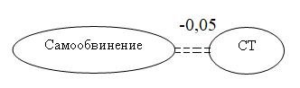
Рис.18 Корреляционные плеяды между методиками «Опросник самоотношения» и «СППЛ»
На рисунке 19 отражены полученные положительные корреляционные плеяды между показателем интеллектуализации с показателями саморуководства и показателем Act (активные безличные ответы) отражающим связь опыта переживания не с другими людьми, а с физической средой.
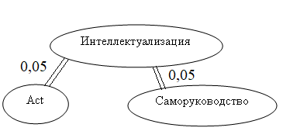
Рис.19 Корреляционная плеяда между методиками «Опросник самоотношения», «Индекс жизненного стиля» и «Hand-тест»
Таким образом, получается, что использование механизма психологической защиты – интеллектуализации у девушек контрольной группы взаимосвязано с повышенным саморуководством и показателем сниженного значения социума в жизни.
3.3 Обсуждение результатов исследования
Полученные результаты исследования говорят о том, что самоотношение подростков с СП более негативно по сравнению с их сверстниками, с повышенным самообвинением и аутоагрессией, отражающих враждебное отношение к собственному «Я». Подросткам основной группы свойственно более сниженное самоуважение, самоуверенность, самопринятие, самоинтерес, самооценка, а также повышенное напряжение и тревожность. Исходя из того, что показатель аутоагрессии у подростков с СП значительно выше и положительно взаимосвязан с самоинтересом и положительным ожидаемым отношением от других, можно предположить, что причинение вреда своей личности тесно взаимосвязано с повышенным интересом к собственным мыслям, чувствам и стремлением привлечения внимания окружающих (например, для того, чтобы пожалели; как «крик о помощи»). В теории самоповреждающего поведение привлечение внимания окружающих и особая сфокусированность на уникальности собственного опыта рассматривается – как специфика индивида, совершающего самоповреждающее действия; как метод воздействия на окружающих; как способ управления собственным эмоциональным состоянием, поведением, мыслями и способ управления другими людьми, воздействием на их эмоциональное состояние, поведение или же суждения (Польская Н.А., 2017).
Исходя из того, что была обнаружена положительная корреляционная взаимосвязь между показателями самопринятия, самоуверенности с показателем готовности к проявлению открытой агрессии, а также отрицательная связь между показателями самоуверенность и напряжение можно предположить, что проявление открытой агрессии у подростков с СП влияет на повышение самоуверенности, самопринятия, т.е. более дружеского отношения к себе, что в свою очередь снижает напряжение.
Подросткам с СП свойственна повышенная потребность общения с другими людьми и в тоже время чувствительность к критике со стороны окружающих. Отрицательная корреляционная связь между показателями самоуважение и самопонимания с повышенным желанием сотрудничества с другими людьми показывает, что предположительно повышенное желание сотрудничества и одновременно невозможности налаживать контактные отношения снижает самоуважение и самопонимание, что в свою очередь ведет к чувству неудовлетворенности, неполноценности, ущербности, недостойности, оказывая воздействие на психическое самочувствие и поведение подростка.
По результатам уровневого анализа подросткам с СП свойственен повышенный эгоцентризм (как способ мышления, как ощущение себя центром мира и внешних событий, как неспособность поставить себя на место другого человека, как проявление инфантильности) и пониженный эгоизм (как черта личности, а также часть ее характера, проявляющаяся в поведении, отражает чувство «любви к себе», нежелание поступиться собственными интересами, повышенную самооценку, самоуверенность). По результатам корреляционного анализа отрицательная взаимосвязь между показателем эгоизма с показателями недовольства собственным телом, чувством малоценности, неполноценности и эгоцентризмом можно объяснить так: Чем более подростки с СП эгоистичны, тем ниже у них чувство малоценности, неполноценности и эгоцентризм. По корреляционным взаимосвязям рост эгоцентризма связанный с повышенной чувствительностью к критике, неудовлетворенностью осознаваемыми влечениями и снижением суверенности психологического пространства может объяснять так: свойственное подросткам аутоагрессивное поведение в теории связано с непониманием границ своего тела, а использование самопорезов как некий способ определения этих границ. Чем выше эгоцентризм, тем выше неудовлетворенность собой, тем более бессознательны возрастающие критичные тенденции по отношению к себе, что указывает на болезненность ситуации: подросток чувствует, что он с одной стороны не властен над своими влечениями, он неудовлетворен ими, а с другой стороны он чувствителен по отношению к критике со стороны окружающих. Эгоцентризм выступает в определенной мере как наведенная форма протеста человека по отношению к агрессии среды (Герасимов В.П., 2015). Высокий уровень эгоцентризма ведет к социальной дезадаптации и к проблеме принятия себя (Е.Ф. Сайфутдиярова., 2016).
Подросткам с самоповреждающим поведением более свойственно использование механизмов психологических защит – замещение и вытеснение, которое в свою очередь положительно взаимосвязано с самообвинением и неудовлетворенностью осознаваемыми влечениями, поэтому предположительно повышенная неудовлетворенность осознаваемыми влечениями у подростков основной группы ведет к росту самообвинения, и за счет этого срабатывает механизм психологической защиты – замещение. Исследование Сараевой Е. В и Суворовой Н. А. подтвердило также взаимосвязь защитного механизма - вытеснения и показателя самообвинения и пришли к выводу, что, чем более развито вытеснение, тем более склонна личность к самообвинению, часто – к самоуничижению (Сараева Е.В., Суворова Н.А., 2016). Акты самоповреждения, оказываясь звеном конкретных психологических образований (например, психологических защит) могут выступать как способ контроля/самоконтроля направленный на: преодоление стрессового воздействия/ психологических последствий; изменение эмоционального состояния; воздействие на личность с целью самонаказания, саморазвития или на поведение других (Польская Н.А., 2017).
Подростки основной группы более недовольны своим телом по сравнению с контрольной группой. Исследование между образом тела и самоповреждениями J.Muehlenkamp на выборке подростков показали, что восприятие собственного тела играет роль медиатора между самоповреждением и отрицательными эмоциями. Переживая негативные чувства, подростки склонны наносить своему телу, различные порезы и пр. в том случае, когда собственное тело воспринимается ими негативно (Злоказов К.В., 2016).
Недовольство телом у подростков с СП положительно взаимосвязано с чувством неполноценности и аутосимпатией, что предположительно может вызвать аутоагрессию и отрицательно взаимосвязано с показателями эгоизма, суверенности территории, мира вещей, социальных связей и показателем общей суверенности психологического пространства личности. Поэтому, предположительно, чем выше недовольство собственным телом, тем ниже суверенность территории (отсутствие территориальных границ), мира вещей (непризнание права иметь личные вещи), социальных связей (контроль над социальной жизнью), что в итоге может пониматься как восприятие своего тела чем-то лишним, не соответствующим некоторым ценностям, которых человек придерживается. Депривированность представляет собой результат и условие пониженной личностной эффективности и сочетается с разными формами дезадаптации, приводя к ослаблению личной ответственности, к неспособности принимать решения (Нартова-Бочавер С.К., 2004).
У подростков контрольной группы показатели самоотношения повышены по сравнению с подростками основной группы. Повышенное самоотношение и аутосимпатия у них взаимосвязаны с пониженным недовольством своим телом и с повышенной самоуверенностью. Предположительно, это может обозначать: что, чем более подростки себе симпатичны, тем менее они недовольны своим телом и более уверены в себе. Повышенный эгоизм взаимосвязанный с высоким уровнем энергии и стремлений способствует повышению самоуважения. Повышенное самопонимание, самоуважение и самоуверенность по корреляционному анализу отрицательно взаимосвязаны с тревожностью и неуверенностью в себе. Поэтому предположительно, чем выше самоуверенность, самопонимание и самоуважение, тем меньше подросток неуверен в себе и менее тревожен. Показатель самообвинения отрицательно скоррелировал с показателем суверенности территории, поэтому можно сказать, чем выше переживание безопасности физического пространства, тем ниже враждебное отношение к собственной личности, а если рассматривать с другой стороны, то отсутствие территориальных границ предположительно повышает враждебное/недружественное отношение к себе. Девушкам контрольной группы более свойственно по сравнению с их сверстницами использование механизма психологической защиты – интеллектуализации, которая в свою очередь положительно взаимосвязана с саморуководством и «активной безличностью». Таким образом, сниженное значение социума в жизни и саморуководство у них взаимосвязано с использованием интеллектуализации, как логической установки для пресечения переживаний, обусловленных субъективно неприятной, неприемлемой ситуацией.
Таким образом, можно говорить о том, что гипотеза подтверждена и Я-концепция подростков с самоповреждающим поведением негативна, не выполняет адаптивных функций и в определенной степени становится почвой саморазрушения.

ВЫВОДЫ
Полученные результаты позволили нам сделать следующие выводы:
- Самоотношение подростков с СП по сравнению с подростками контрольной группы более негативно, с выраженным враждебным отношением к себе.
- В основе неправильного функционирования Я-концепции лежит недовольство собственным телом, его отчужденность, взаимосвязанное с нарушенностью суверенности ценностей (то есть отсутствие свободы в выборе собственного мировоззрения), вещей (непризнание права иметь личные вещи), социальных связей (наличие контроля над социальной жизнью) и территории (отсутствие территориальных границ).
- Самопорезы тела направлены на выполнение определенных функций – привлечение внимания окружающих, а также определение границ тела.
- Проявление открытой агрессии у подростков с СП повышает самопринятие и самоуверенность, снижает напряжение.
- Повышенное желание взаимодействия с другими и одновременная невозможность осуществления данного желания, способствует снижению чувства самоуважения и самопонимания у подростков с СП, воздействуя на психическое самочувствие и поведение подростка.
- Подростки с СП в отличие от «нормативных» подростков более эгоцентричны и менее эгоистичны. Чем выше у них эгоцентризм, тем выше неудовлетворенность собой. Чем выше эгоизм, тем менее выражено чувство неполноценности, малоценности.
- Подросткам с СП свойственны механизмы психологической защиты – замещение и вытеснение, которое в свою очередь взаимосвязано с неудовлетворенностью осознаваемыми влечениями и со склонностью к самообвинению.
ЗАКЛЮЧЕНИЕ
Частота встречаемости и увеличение численности несовершеннолетних использующих самоповреждающее поведение, указывает на недостаточную изученность данной проблемы.
Я-концепция представляя собой многоуровневую движущую силу задающую параметры мышления, самочувствия, действий определяет уровень эффективности и производительности во всех сферах нашей жизни. Структурные элементы Я-концепции оказывают регулирующее влияние на поведение подростка. Негативное представление о своей личности, пониженная самооценка, выраженные отрицательные эмоции в адрес своего «Я», неуверенность, а также непринятие себя, могут выступать как значимые факторы риска использования самоповреждающего поведения.
Полученные результаты говорят об определенных особенностях функционирования Я-концепции несовершеннолетних с самоповреждающим поведением. Так, в основе неправильного функционирования Я-концепции подростков с самоповреждающим поведением лежит недовольство собственным телом, его отчужденность, «не любовь» к телу. У подростков с СП достаточно негативное самоотношение с выраженным самообвинением и аутоагрессией. Нанесение самопорезов связано с целью привлечения внимания и для определения границ тела. Выраженное недовольство собственным телом и депривированность отдельных компонентов психологического пространства взаимосвязано с аутоагрессивными тенденциями и восприятием своего тела, как лишнего, не соответствующее ценностям, которыми он придерживается. Подросткам использующих акты самоповреждения, свойственно сниженное самоуважение и самопринятие, неуверенность в себе, использование наиболее примитивных защитных механизмов, эгоцентризм, повышенная чувствительность к критике, а также трудности в межличностной коммуникации.
Выводы по результатам проведенного исследования, могут быть использованы в работе практического психолога при составлении программ, направленных на коррекцию саморазрушающего поведения. Результаты работы также могут быть полезны для дальнейшего изучения различных психологических особенностей подростков с саморазрушающим поведением.

СПИСОК ИСПОЛЬЗОВАННЫХ ИСТОЧНИКОВ
- Агапов В.С., Габдрахманова А.Ш. Духовность, Я-концепция и социально-психологическая адаптация современных подростков//Актуальные проблемы психолого-педагогических исследований деятельности и общения субъектов. 2016. С.451-454.
- Александрова Р.В., Мешкова Т.А. Некоторые особенности самооценки у девочек-подростков с риском нарушения пищевого поведения// Человеческий капитал. 2015. №9 (81). С.28-31.
- Амурова Н.Г. Развитие Я-концепции личности как педагогическая проблема//Вестник Майкопского государственного технологического университета. 2012.
- Артамонова А.А. Социальная адаптация подростков в контексте развития «Я-концепции»//Социальная политика и социология. 2013. №3 (2). С.266-272.
- Ахметзянова А.И., Кедрова И.А., Рудакова Е.В. Психологические особенности личности подростков, детерминирующие их девиантное поведение//Акмеология. 2016. № 4 (60). С. 201-209.
- Банников Г.С., Федунина Н.Ю., Павлова Т.С., Вихристюк О.В., Летова А.В., Баженова М.Д. Ведущие механизмы самоповреждающего поведения у подростков: по материалам мониторинга в образовательных организациях//Консультативная психология и психотерапия. 2016. Том 24. № 3. С. 42–68.
- Бернс Р. Развитие Я-концепции и воспитание / Пер. с англ. – М.: Прогресс, 1986. – 420 с.
- Бехтина Е.М., Кузнецова Е.В. Взаимосвязь склонности к девиантному поведению и особенностей Я-концепции старших подростков// Конструктивные педагогические заметки. 2014. №2 (2). С.11-20.
- Блинкова Х.А., Куприянчук Е.В. Особенности Я-концепции подростков с делинквентным поведением/Реабилитация, абилитация и социализация: междисциплинарный подход. - М., 2016. С.40-47.
- Борисов И.В., Гладышева А.Г., Любов Е.Б. Онтологический взгляд: суицидальное поведение и феномен жизнестойкости//Суицидология. 2013. Т.4. №2 (11). С. 35-44.
- Бороздина Л.В. Сущность самооценки и ее соотношение с Я-концепцией//Вестник Московского университета. Серия 14: Психология. 2011. №1. С.54-64.
- Вассерман Л.И., Ерышев О.Ф., Клубов Е.Б. - Психологическая диагностика индекса жизненного стиля. - Спб.: Издательство: СПбНИПНИ им. В.М.Бехтерева, 2005. - 50 с.
- Ганюшина П.Н. Аутоагрессивное поведение подростков: анализ половых различий/ Современная социальная психология: теоретические подходы и прикладные исследования. 2013. № 3. С. 55-61.
- Герасимов В.П. Отклоняющееся поведение у детей: синергетико-антропологический аспект: монография в 2 т. / В. П. Герасимов; Минобрнауки России, Федеральное гос. бюджетное образовательное учреждение высш. проф. образования "Омский гос. технический ун-т". - Омск: Изд-во ОмГТУ, 2015. - 21 см.
Т. 2: Консультирование детей с отклоняющимся поведением. - 2015. - 470 с.
- Горбунова А.А. Агрессивность личности как фактор риска суицидального поведения молодежи/ Труды молодых ученых Алтайского государственного университета. 2010. №7. С. 218-219.
- Демидова А.Г. Особенности самооценки интеллекта подростка// Известия Тульского государственного университета. Гуманитарные науки. 2011. С.261-371.
- Державина Ю.В. Коррекция Я-концепции девиантных подростков// Студенческая наука и XXI век. №9. 2012. С.409-416.
- Долгова В.И., Кошелева А.А.Феномен «Я-концепция» подростка// Вестник Челябинского государственного педагогического университета. 2016. №7. С.139-143.
- Дыхан Л.Б., Пижугийда В.В., Геспер Е.И. Возрастные особенности отношения к себе у лиц с нарушенным и адекватным пищевым поведением// Валеология. 2014. №2. С.67-78.
- Журавлев А.Л., Соснин В.А., Красников М.А. Социальная психология: Учебное пособие. – М.: ФОРУМ: ИНФА-М. 2006. С. 416.
- Зверева М.В., Печникова Л.С. Самоповреждающее поведение у подростков в норме и при психической патологии// Клиническая и специальная психология. 2013. №4. С.1-10.
- Злоказов К.В. Деструктивное поведение в различных контекстах его проявления/Вестник Удмуртского университета. Серия Философия. Психология. Педагогика. №4 (26). 2016. С.67-73.
- Ильина И.В. Потребность в самопознании – одна из ключевых компетенций развития личности подростка// Актуальные проблемы гуманитарных и естественных наук. 2010. №3. С.227-229.
- Ипатов А.В. Подростковая аутодеструкция как феномен культуры// Ананьевские чтения-2013. Психология в здравоохранении: Материалы научной конференции, 22-24 октября 2013 г. / Отв.ред. О.Ю. Щелкова. – СПб.: Скифия-принт, 2013. С. 560-561.
- Ипатов А.В., Шишигина Т.Р. Аутодеструктивные проявления личности подростка//Вестник Санкт-Петербургского университета. 2013. Сер.12. №1. С.40-51.
- Ипатов А.В. Особенности личности аутодеструктивного подростка//Человеческий капитал. 2014. №4 (64). С.122-125.
- Ипатов А.В. Личностные детерминанты трудностей в общении у подростков с аутодеструктивным поведением// Известия Российского государственного педагогического университета им. А.И. Герцена. 2014. № 164. С. 202-211.
- Ипатов А.В. К вопросу исследования подростковой аутодеструкции//
Научно-информационный журнал Армия и общество. 2014. № 2 (39). С. 142-145.
- Ипатов А.В. Личностные особенности деструктивных подростков/Вестник Санкт-Петербургского университета МВД России №4 (64). 2014. С.210-214.
- Ипатов А.В. Психологическое содержание понятия аутодеструкция//
Человеческий капитал. 2014. № 6 (66). С. 171-174.
- Ипатов А.В. Психореккорекционная работа с аутодеструктивными подростками с проблемами общения//Вестник университета. 2014. С.243-248.
- Ипатов А.В. Психологические детерминанты аутодеструктивного поведения подростков и механизмы его коррекции/Российский государственный педагогический университет им. А.И. Герцена. 2017. 361с.
- Калинина Т.В., Ручкина А.А. К проблеме аутодиструктивного поведения// Наука и образование: новое время. 2016. № 5 (16). С. 133-138.
- Калинина Т.В., Ручкина А.А. К проблеме аутодеструктивного поведения//Наука и образование: новое время. 2016. №5. 6с.
- Кожакина С.О. Специфика формирования социальной успешности подростка//Известия Саратовского университета. Новая серия. Акмеология образования. Психология развития. 2013. Т. 2. № 4. С. 412-417.
- Коновалова А.Ю. Исследование взаимосвязи нарциссических черт личности и Я-концепции личности в старшем подростковом возрасте// Развитие человека в современном обществе. 2015. С.271-277.
- Краснорядцева О.М., Гайнанова А.Р. Типологические особенности проявлений становления Я-концепции подростков// Сибирский психологический журнал. 2008. №29. С.74-78.
- Курбатова Т.Н., Муляр О.И. Проективная методика исследования личности «Hand-test». Методическое руководство. - СПб,: ГМНППП «ИМАТОН», 2001. - 64 с.
- Леус Э.В. Особенности суицидального поведения несовершеннолетних. В книге: International scientific-practical conference of pedagogues and psychologists "SCIENTIFIC GENESIS" European Association of pedagogues and psychologists "Science". 2014. С. 7-12.
- Лукашук А.В., Байкова М.А. Терапевтические аспекты коррекции аутодеструктивного поведения у подростков//Академический журнал Западной Сибири. 2016. Т. 12. № 2. С. 49-50.
- Лукашук А.В., Меринов А.В. Самоповреждения у подростков: подходы к терапии// Наука молодых – Eruditio Juvenium. 2016. №2. С.67-71.
- Мазаева Н.А., Кравченко Н.Е., Зикеев С.А. Аутодеструктивное поведение подростков//Современная терапия в психиатрии и неврологии. №1. 2016. С.30-33.
- Макаршина К.Д., Горбатов С.В. Особенности отношения к себе и другим людям девушек с расстройствами пищевого поведения// Научные исследования выпускников факультета психологии СПбГУ. 2015. Т.3. С. 119-126.
- Максименкова Л.И. Проблемы формирования идентичности и аутодеструктивное поведение в период взросления// Вестник Псковского государственного университета. Серия: Психолого-педагогические науки. 2015. № 1. С.46-49.
- Малюкова Ф.Р. Особенности организации Эго-идентичности курящей молодежи//Ананьевские чтения-2013. Психология в здравоохранении: Материалы научной конференции, 22-24 октября 2013 г. / Отв.ред. О.Ю. Щелкова. – СПб.: Скифия-принт, 2013. С. 294-296.
- Манахов С.В. Особенности «Я-концепции» несовершеннолетних злоупотребляющих психоактивными веществами//Психологические науки. Евразийский Союз Ученых (ЕСУ) №3 (12). 2015. С. 82-85.
- Мещеряков Б.Г., Зинченко В.П. Большой психологический словарь/Прайм-Еврознак. 2017.
- Нартова-Бочавер С. К. Опросник «Суверенность психологического пространства» — новый метод диагностики личности // Психологический журнал. 2004. Т. 25. № 5. С. 77–89.
- Никифорова М.В. Изменения в самоотношении участников досрочной Арт-гештальт группы/Сибирский федеральный университет. 2016. 107с.
- Остроменская Е.В. Концепции саморазрушающего (аутоагрессивного) поведения детей/ В сборнике: Профилактика саморазрушающего поведения детей и подростков: история, теория и практика. Материалы Международной научно-практической конференции. 2017. С.118-122.
- Панцырь С.Н. Самоотношение подростков с девиантным поведением// Психологическая наука и образование. №1. 2012. 12с.
- Пациенко А.О., Беляева С.В. Саморазрушающее поведение подростков, в контексте их девиантности/ В сборнике: Профилактика саморазрушающего поведения детей и подростков: история, теория и практика. Материалы Международной научно-практической конференции. 2017. С.122-129.
- Польская Н.А. Феноменология и функции самоповреждающего поведения при нормативном и нарушенном психическом развитии. Автореферат диссертация на соискание ученой степени доктора психологических наук. - М., 2017. 423с.
- Польская Н.А. Структура и функции самоповреждающего поведения//Психологический журнал. 2014. Т. 25. №2. С. 45-56.
- Польская Н.А. Роль социальных факторов в развитии самоповреждающего поведения//Клиническая и специальная психология 2012. №2. С.40-52.
- Польская Н.А. Предикторы и механизмы самоповреждающего поведения (по материалам исследований)/Психологический журнал. 2009. №1. Том 30.
- Польская Н.А. Особенности самоповреждающего поведения в подростковом и юношеском возрасте// Известия Саратовского университета. 2010. №1. Т.10. Сер. Философия. Психология. Педагогика. С. 92-97.
- Попова О.Б. Системный подход в изучении Я-концепции личности//Гуманитарные ведомости ТГПУ им. Л.Н. Толстого. 2013. №3 (7). С.19-25.
- Прошкина Я.Е. Исследование взаимосвязи самооценки и образа тела в подростковом возрасте// Наука и образование: сохраняя прошлое, создаем будущее. 2017. С.181-184.
- Пучнина М.Ю. Анализ регионального опыта в сфере профилактики подросткового суицида//Вестник Воронежского института МВД России 2017. №4. С.86-90.
- Романова Е.С., Потемкина О.Ф. Графические методы в психологической диагностике/ «Дидакт» мнение, 1991.
- Романова Е.С., Гребенников Л.Р. Механизмы психологической защиты: генезис, функционирование, диагностика. - Мытищи: Издательство «Талант», 1996. — 144 с.
- Руженков В.А., Руженкова В.В. Некоторые аспекты терминологии и классификации аутоагрессивного поведения//Суицидология. 2014. №1 (14). С.41-51.
- Рябова В.С., Герасименко Ю.А. Изучение детерминант аутодеструктивного поведения в подростковом возрасте/ В сборнике: Профилактика саморазрушающего поведения детей и подростков: история, теория и практика. Материалы Международной научно-практической конференции. 2017. С. 134-137.
- Сайфутдиярова Е.Ф. Личностный эгоцентризм как фактор конфликтности в подростковом возрасте// Институт психологии Российской академии наук. Социальная и экономическая психология. 2016. Том 1. №2. С.99-114.
- Сараева Е.В. Суворова Н.А. Взаимосвязь самоотношения и психологических защит у юношей и девушек // Научно-методический электронный журнал «Концепт». – 2016. – Т. 32. – С. 182–190.
- Свистунова Е.В. Особенности Я-концепции подростков с нарушением поведения/Московский городской педагогический университет. -М., 2002. 182с.
- Сидоренко Д.П. Возрастные особенности Я-концепции подростков. Акмеология. 2015. (2). С.257-261.
- Синчурина М.Г. Структура Я-концепции: интеграция научных представлений//Сибирский педагогический журнал. 2012. №2. С. 115-119.
- Скугаревский О.А., Сивуха С.В. Образ собственного тела: разработка инструментария для оценки//Психологический журнал, 2006. №2. С.40-48.
- Соколова Е.Т. Аутодеструктивное поведение молодежи: Клинико-психологические и социокультурные ракурсы проблемы/ Вопросы психологического здоровья детей и подростков. 2017. № 52 (17). С. 225-226.
- Столин В.В., Пантилеев С.Р. Опросник самоотношения // Практикум по психодиагностике: Психодиагностические материалы. М., 1988. С. 123-130.
- Сычева Н.Б. Васягина Н.Н. Анализ подходов к исследованию саморазрушающего поведения/В сборнике: Профилактика саморазрушающего поведения детей и подростков: история, теория и практика. Материалы Международной научно-практической конференции. 2017. С. 160-167.
- Тормосина Н.Г. Психологическая профилактика аутодеструктивного поведения в подростковом возрасте/Северо-Кавказский Федеральный университет. 2014. 163с.
- Тюренкова В.В. Динамика эмоциональных деструкций в подростковом возрасте// Научный диалог. 2012 №6. С.118-127.
- Фельдман И.Л. Особенности формирования Я-концепции и ценностных ориентаций у подростков и студентов// - Тула: изд-во ТулГУ, 2015. 283 с.
- Фетискин Н.П., Козлов В.В., Мануйлов Г.М. Диагностика личностного эгоцентризма / Социально-психологическая диагностика развития личности и малых групп. – М., 2002. C.29-31.
- Фролов А.А. Исследование Я-концепции в различных теоретических подходах/ Вестник Краснодарского университета МВД России. 2015. №4 (30). С.287-292.
- Чернова Т.А. Подходы к изучению Я-концепции в психологии / Т.А. Чернова // Вестник Южно-Уральского государственного университета. 2013. Т.6, №1. С.123-128.
- Чуева Е.Н. Самоповреждающее поведение детей и подростков /Вестник КРАУНЦ. Гуманитарные науки. 2017. №1 (29). С.71-77.
- Щербакова.А.А., Мясникова Д.Ю. Влияние особенностей подросткового возраста на формирование социальной дезадаптации/ В сборнике: Социально-педагогическая деятельность в социуме: теория, практика, перспективы материалы VI Международных социально-педагогических чтений им. Б.И. Лившица. 2014. С. 262-267.
- Эхаева Р.М., Ибрагимова Э.С. Девиантное поведение. Профилактика девиантного поведения у подростков/Современные проблемы социально-гуманитарных наук. 2016. № 6 (8). С. 33-36.
- Яйленко А.А. Проблемы подросткового возраста/
Смоленский медицинский альманах. 2016. № 4. С. 198-206.
- Adshead G. Written on the body: deliberate self-harm and violence//In A Practical Guide to Forensic Psychotherapy (eds Weldon E, Van Velsen C). Jessica Kingsley publishers. 2016. Pages 110–114.
- Chapman, A.L. Solving the puzzle of deliberate self-harm: the experiential avoidance model / A.L. Chapman, K.L. Gratz, M.Z. Brown // Behaviour Research and Therapy. – 2006. – Vol. 44. – P. 371–394
- DSM-5 development: Non-suicidal self injury. American Psychiatric Association,2010.URL:http://www.dsm5.org/ProposedRevisions/Pages/proposedrevision.aspx?rid=443 (дата обращения 29.02.2016).
- Favazza, A.R. The coming of age of self-mutilation / A.R. Favazza // Journal of Nervous and Mental Disease. – 1998. – Vol. 186 (5). – Р. 259−268.
- Iva Buresova, Magdalena Vrbova, Michal Cernak. Personality Characteristic of Adolescent Self-harmers// Social and Behavioral Sciences, Volume 171, 16 January 2015, Pages 1118-1127.
- Jessica Yakeley, William Burbridge-James. Psychodynamic approaches to suicide and self-harm/ BJPsych Advances. Volume 24. Issue 1. January 2018. Pages 37-45.
- Kaori Endo, Shuntaro Ando, Shinji Shimodera, Syudo Yamasaki, Atsushi Nishida. Preference for Solitude, Social Isolation, Suicidal Ideation, and Self-Harm in Adolescents/ Journal of Adolescent Health, Volume 61, Issue 2, August 2017, Pages 187-191.
- Katharine Smith, Mary Jane Attenburrow. Does drug treatment reduce the risk of further self-harm or suicide?: Commentary on.. Cochrane Corner// BJPsych Advances. Volume 22. Issue 1. January 2016. Pages 3-7.
- Mari Hysing, Borge Sivertsen, Kjell Morten Stormark, Rory C. O’Connor. Sleep problems and self-harm in adolescence/The British Journal of Psychiatry. Volume 207. Issue 4. October 2015. Pages 306-312.
- Muehlenkamp J.J., Brausch A.M. Body image as a mediator of non-suicidal self-injury in adolescents// Journal of Adolescence. 2012 N 35 (1). P. 1-9.
- Paul Moran, Carolyn Coffey, Helena Romaniuk, Craig Olsson, George C Patton. The natural history of self-harm from adolescence to young adulthood: a population-based cohort study//The Lancet, Volume 379, Issue 9812, 21–27 January 2012, Pages 236-243.
- Rory C. O’Connor, Susan Rasmussen, Keith Hawton. Distinguishing adolescent who think about self-harm from those who engage in self-harm/ The British Journal of Psychiatry. Volume 200. Issue 4. April 2012. Pages 330-335.
- Susan Howson, Sarah Huline-Dickens. Do interventions reduce the risk of repeat self-harm or suicide in young people?: Commentary on… Cochrane Corner// BJPsych Advances. Volume 22. Issue 5. September 2016. Pages 287-291.
- Suyemoto, K.L. The Functions of Self-Mutilation / K.L. Suyemoto // Clinical Psychology Review. – 1998. – Vol. 18 (5). – P. 531–554.
- Svetlana D. Pyankova, Oksana V. Baskaeva, Yulia D. Chertkova, Oksana V. Parshikova. Relationships between Intelligence and Self-concept Parameters in Children//Social and Behavioral Sciences, Volume 233, 17 October 2016, Pages 362-366.
- Townsend E, R. Wadman, K. Sayal, M. Armstrong, D. Clark. Uncovering key patterns in self-harm in adolescents: Sequence analysis using the Card Sort Task for Self-harm (CaTS)//Journal of Affective Disorders, Volume 206, December 2016, Pages 161-168.
ПРИЛОЖЕНИЕ А. Анализ случая
Оксана А., 15 лет. Родилась и проживает в городе Санкт-Петербурге с отцом. После развода родителей изначально проживала с матерью, но после того, как у матери появился мужчина, она отправила дочь проживать с отцом, когда той было 10 лет. Данный факт сильно повлиял на девочку: до этого она хорошо училась в школе «ради мамы», так как мама ставила девочки наставления того, какой она должна быть и что она должна делать («Я была отличницей и ты должна»). После того, как мать отправила девочку к отцу, и позже у нее родилась вторая дочь, Оксана забросила учебу, у нее изменились отношения с учителями, одноклассниками, и она стала практиковать акты самоповреждения, преимущественно повреждая запястья и зону предплечья рук ножом, лезвием, ножницами. Оксану расстраивает то, что она стала плохо учиться, но повышать свои оценки, она не видит смысла, утверждая, что это никому не нужно («всем плевать»). Отношения с матерью сильно ухудшились, девочка сильно плачет и чувствует ненависть и обиду после каждой встречи и разговора с матерью. Оксана чувствует себя ненужной, так как мать достаточно холодно к ней относиться, может ударить, оскорбить («Она меня даже не обнимает», «постоянно говорит, что я порчу ей всю жизнь»), а младую дочь любит и ставит в пример («Лиза в отличие от тебя нормальная», «Да, Лиза лучше тебя и умнее, она слушается, а ты нет»). Отношения с отцом в эмоциональном плане холодные («Я его ненавижу», «Он меня раздражает»). По словам девочки, отец крайне пассивен, неэмоционален, совершенно не реагирует на ее состояние и поведение, ведет себя отстраненно, что вызывает сильную негативную реакцию у девочки («Я хочу его ударить», «Я хочу его убить»), и она часто срывает на нем злость. Оксана имеет лишний вес, который стала набирать после того, как переехала к отцу. Она связывает набор веса с тем, что отец не покупает и не готовит нормальную еду. Оксану не устраивает ее внешность, ее вес, и за счет этого у нее повысилась неуверенность к себе, нелюбовь в себе. Множественные шрамы на запястьях рук девочка не скрывает. Со слов Оксаны была одна попытка самоубийства из-за накопившихся проблем с мамой, со школой («Когда сделала глубокий порез, мне стало очень страшно, так как вся ванна была в крови»), которая неудачно завершилась. Мать на эту попытку никак не отреагировала, а отец сильно накричал, не пытаясь разобраться в ситуации и понять девочку, что сильно ее обидело и оттолкнуло еще больше от родителей. Больше попыток суицида не было, но мысли о смерти остались, смерти не боится и активно интересуется этой темой. Оксана мечтает жить прежней жизнью, где мама печет пироги и хорошо с ней общается, в школе много друзей и она самая лучшая, успешная в классе, как раньше. Нанесение самопорезов у нее сопровождается чувством удовольствия и направлено на стабилизацию эмоционального состояния («Это мой самоконтроль»).
Результаты психодиагностического исследования:
Опросник Самоотношения:
Шкала | Накопленные частоты (%) | Выраженность признака
S–(Глобальное самоотношение) | 13,00 | Не выражен
I – Самоуважение | 4,00 | Не выражен
II – Аутосимпатия | 3,67 | Не выражен
III – Самоинтерес | 6,00 | Не выражен
IV – Ожидаемое отношение от других | 29,00 | Не выражен
1 – Самоуверенность | 7,33 | Не выражен
2 – Отношения других | 0,67 | Не выражен
3 – Самопринятие | 2,67 | Не выражен
4 – Саморуководство | 38,33 | Не выражен
5 – Самообвинение | 96,67 | Выражен
6 – Самоинтерес | 20 | Не выражен
7 – Самопонимание | 4,33 | Не выражен
Вывод: Сниженные баллы по всем шкалам, кроме шкалы 5 – Самообвинение, где признак ярко выражен, позволяют сделать вывод, что у данного подростка преобладает низкая самооценка; готовность к самообвинению; видение в себе преимущественно недостатков; низкая вера в свои возможности, энергию; сниженный интерес к собственным мыслям и чувствам; ожидание негативного отношения от других по отношению к себе.
Методика «Индекс жизненного стиля»:
Отрицание – 50%, Вытеснение – 41%, Регрессия –42%, Компенсация – 41%, Проекция –15%, Замещение –58%, Интеллектуализация –46%, Реактивное образование –20%, ОНЗ – 39%. Таким образом, отрицание и замещение – ведущие механизмы психологической защиты личности, отражающие реально существующие, но неразрешенные внутренние и внешние конфликты.
Опросник образа собственного тела:
Было получено 24 балла – отражают выраженную неудовлетворенность собственным телом.
Методика «Шкала диспозиционного эгоизма»:
Было получено 25 баллов – отражают низкий уровень эгоизма.
Методика «Суверенность психологического пространства:
Шкала | % | Уровень выраженности
Суверенность физического тела | -28 | Пониженный
Суверенность территории | -57 | Средний
Суверенность мира вещей | -17 | Низкий
Суверенность привычек | -23 | Пониженный
Суверенность соц. связей | -42 | Средний
Суверенность ценностей | -73 | Повышенный
Суверенность психологического пространства | -40 | Пониженный
Вывод: полученные результаты со значением «-» говорят о депривированности психологического пространства. Повышенный уровень депривированности ценностей свидетельствует о насильственном принятии неблизких ценностей. Невозможность защитить собственную идеологию приводит к неспособности выстраивать прочные границы перед идеологическим вторжением (Нартова-Бочавер С.К., 2004).
Тест эгоцентрических ассоциаций (ЭАТ):
Было получено 32 балла – отражающие очень высокий уровень эгоцентрической направленности личности.
Hand-тест:
Агрессия (Agg) –10%; Директивность (Dir) –6%; Аффектация (Aff) –27%; Коммуникация (Com) –17%; Зависимость (Dep) –11%; Страх (F) –0; Эксгибиционизм (Ex) –7%; Калечность (Crip) –3%; Описание (Des) –0; Напряжение (Ten) –10%; Активные безличные ответы (Act) –13%; Пассивные безличные ответы (Pas) –0; Галлюцинации (Bas) –0; Отказ от ответа (Fail) –0. Склонность к открытому агрессивному поведению: I= -11 (не склонна к проявлению открытой агрессии); Степень личностной дезадаптации: MAL=3.
Проективная методика «Автопортрет:
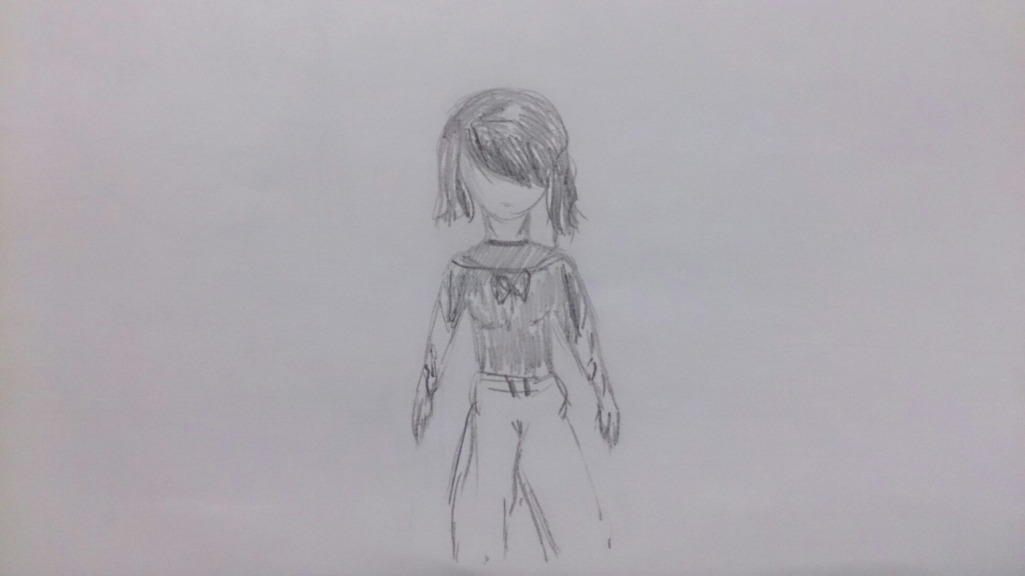По интерпретации отдельных элементов рисунка была выявлена: неуверенность в себе; потребность в одобрении и поддержке; сниженная самооценка; чрезмерная склонность самовосприятия, через социальный статус в обществе; отрицание телесных влечений; аутоагрессия; робость, замкнутость; враждебность; повышенная тревожность; сильное психическое напряжение.

ПРИЛОЖЕНИЕ B
Тест-Опросник Самоотношения

Инструкция: Вам предлагается ответить на следующие 57 утверждений. Если Вы согласны с данным утверждением ставьте знак «+», если не согласны то знак «–».
№ | Утверждения | «+»/«-»
1 | Думаю, что большинство моих знакомых относится ко мне с симпатией.
2 | Мои слова не так уж часто расходятся с делом.
3 | Думаю, что многие видят во мне что-то сходное с собой.
4 | Когда я пытаюсь себя оценить, я, прежде всего, вижу свои недостатки.
5 | Думаю, что как личность я вполне могу быть притягательным для других.
6 | Когда я вижу себя глазами любящего меня человека, меня неприятно поражает то, насколько мой образ далек от действительности.
7 | Мое «Я» всегда мне интересно.
8 | Я считаю, что иногда грех пожалеть самого себя.
9 | В моей жизни есть или, по крайней мере, были люди, с которыми я был чрезвычайно близок.
10 | Собственное уважение мне еще не заслужить.
11 | Бывало, и не раз, что я сам себя остро ненавидел.
12 | Я вполне доверяю своим, внезапно возникши желаниям.
13 | Я сам хотел во многом себя переделать.
14 | Мое собственное «Я» не представляется мне чем-то достойным глубокого внимания.
15 | Я искренне хочу, чтобы у меня было все хорошо в жизни.
16 | Если я отношусь к кому-нибудь с укоризной, то, прежде всего к самому себе.
17 | Случайному знакомому я, скорее всего, покажусь человеком приятным.
18 | Чаще всего я одобряю свои планы и поступки.
19 | Собственные слабости вызывают у меня что-то наподобие презрения.
20 | Если бы я раздвоился, то мне было бы довольно интересно общаться со своим двойником.
21 | Некоторые свои качества я ощущаю как посторонние, чужие мне.
22 | Вряд ли кто-либо сможет почувствовать свое сходство со мной.
23 | У меня достаточно способностей и энергии воплотить в жизнь задуманное.
24 | Часто я не без издевки подшучиваю над собой.
25 | Самое разумное, что может сделать человек в своей жизни – это подчиниться собственной судьбе.
26 | Посторонний человек, на первый взгляд, найдет во мне много отталкивающего.
27 | К сожалению, если я сказал что-то, это не значит, что именно так и буду поступать.
28 | Свое отношение к самому себе можно назвать дружеским.
29 | Быть снисходительным к собственным слабостям вполне естественно.
30 | У меня не получается быть для любимого человека интересным длительное время.
31 | В глубине души я бы хотел, чтобы со мной произошло что-то катастрофическое.
32 | Вряд ли я вызываю симпатию у большинства моих знакомых.
33 | Мне бывает очень приятно увидеть себя глазами любящего меня человека.
34 | Когда у меня возникает какое-либо желание, я, прежде всего, спрашиваю у себя, разумно ли это.
35 | Иногда мне кажется, что если бы какой-то мудрый человек смог увидеть меня насквозь, он бы тут же понял, какое я ничтожество.
36 | Временами я сам собой восхищаюсь.
37 | Можно сказать, что я ценю себя достаточно высоко.
38 | В глубине души я никак не могу поверить, что я действительно взрослый человек.
39 | Без посторонней помощи я мало что могу сделать.
40 | Иногда я сам себя плохо понимаю.
41 | Мне очень мешает недостаток энергии, воли и целеустремленности.
42 | Думаю, что другие в целом оценивают меня достаточно высоко.
43 | В моей личности есть, наверное, что-то такое, что способно вызвать у других неприязнь.
44 | Большинство моих знакомых не принимают меня так уж всерьез.
45 | Сам у себя я довольно часто вызываю чувство раздражения.
46 | Я вполне могу сказать, что унижаю сам себя.
47 | Даже мои негативные черты не кажутся мне чужими.
48 | В целом, меня устраивает то, какой я есть.
49 | Вряд ли меня можно любить по-настоящему.
50 | Моим мечтам и планам не хватает реалистичности.
51 | Если бы мое второе «Я» существовало, то для меня это был бы самый скучный партнер по общению.
52 | Думаю, что мог бы найти общий язык с любым разумным и знающим человеком.
53 | То, что во мне происходит, как правило, мне понятно.
54 | Мои достоинства вполне перевешивают мои недостатки.
55 | Вряд ли найдется много людей, которые обвинять меня в отсутствии совести.
56 | Когда со мной случаются неприятности, как правило, я говорю: «И поделом тебе».
57 | Я могу сказать, что в целом я контролирую свою судьбу.
Обработка результатов: Показатель по каждому фактору подсчитывается путем суммирования утверждений, с которыми испытуемый согласен, если они входят в фактор с положительным знаком; и утверждений, с которыми испытуемый не согласен, если они входят в фактор с отрицательным знаком. Полученный «сырой балл» по каждому фактору переводится по таблицам перевода «сырого балла» в накопленные частоты (%). Ключ:
Шкала S (глобальное самоотношение) | «+»: 2, 5, 23, 33, 37, 42, 46, 48, 52, 53, 57
 | «–»: 6, 9. 13, 14, 16, 18, 30, 35, 38, 39, 41, 43, 44, 45, 49, 50, 56
Шкала самоуважения (I) | «+»: 2, 23, 53,57
 | «–»: 8, 13, 25, 27, 31, 35, 38, 39, 40, 41, 50.
Шкала аутосимпатии (II) | «+»:12, 18. 28. 29, 37, 46, 48. 54
 | «–»: 4, 9, 11, 16, 19, 24, 45, 56
Шкала ожидаемого отношения от других (III) | «+»: 1, 5, 10, 15, 42, 55
 | «–»: 3, 26. 30, 32, 43, 44, 49
Шкала самоинтереса (IV) | «+»: 7, 17, 20, 33, 34, 52
 | «–»:14, 51
Шкала самоуверенности (1) | «+»: 2, 23, 37, 42, 46
 | «–»: 38,39, 41
Шкала отношения других (2) | «+»:1, 5, 10, 52, 55
 | «–»:32, 44.
Шкала самопринятия (3) | «+»:12, 18, 28, 47, 48, 54
 | «–»: 21
Шкала самопоследовательности (саморуководства) (4) | «+»:50, 57
 | «–»: 25, 27, 31, 35, 36
Шкала самообвинения (5) | «+»:3, 4, 9, 11, 16, 24, 45, 56
Шкала самоинтереса (6) | «+»: 17, 20, 33
 | «–»: 26, 30, 49, 51
Шкала самопонимания | «+»: 53
 | «–»: 6, 8, 13, 15, 22, 40
Затем, полученные «сырые баллы» по таблицам переводятся в частоты (%) по каждой шкале в отдельности и оцениваются следующим способом:
- меньше 50 – признак не выражен;
- 50-74 – признак выражен;
- больше 74 – признак ярко выражен.

Методика «Индекс жизненного стиля»

Инструкция: На следующих страницах Вы найдете ряд высказываний об определенных способах поведении и установках. Вы можете ответить да (+) или нет (-) (согласен или не согласен). Выбрав ответ, поставьте, пожалуйста, знак «+» или «-» в предусмотренном для этого месте на бланке для ответов. Не существует правильных или неправильных ответов, так как каждый человек имеет право на собственную точку зрения. Отвечайте так, как считаете верным для себя. Обратите, пожалуйста, внимание на следующее:
- Не думайте о том, какой ответ мог бы создать лучшее впечатление о Вас, и отвечайте так, как считаете для себя предпочтительнее. Обработка результатов автоматизирована и при этом содержание утверждений не проверяется;
- Не думайте долго над предложениями, выбирая ответ, отмечайте тот, который первым пришел Вам в голову;
- Может быть, некоторые утверждения Вам не очень подходят. Несмотря на это, пометьте один из ответов, а именно тот, который для Вас наиболее приемлем.
Большое спасибо!
№ | Высказывания | «+»/  «-»
1 | Я человек, с которым очень легко поладить.
2 | Когда я чего-то хочу, у меня не хватает терпения подождать.
3 | Всегда был такой человек, на которого я хотел бы походить.
4 | Люди считают меня сдержанным, рассудительным человеком.
5 | Мне противны непристойные кинофильмы.
6 | Я редко помню свои сны.
7 | Люди, которые всюду распоряжаются, приводят меня в бешенство.
8 | Иногда у меня возникает желание пробить кулаком стену.
9 | Меня сильно раздражает, когда люди рисуются.
10 | В своих фантазиях я всегда главный герой.
11 | У меня не очень хорошая память на лица.
12 | Я чувствую некоторую неловкость, пользуясь общественной баней.
13 | Я всегда внимательно выслушиваю все точки зрения в споре.
14 | Я легко выхожу из себя, но быстро успокаиваюсь.
15 | Когда в толпе кто-то толкает меня, я испытываю желание ответить тем же.
16 | Многое во мне восхищает людей.
17 | Отправляясь в поездку, я обязательно планирую каждую деталь.
18 | Иногда, без всякой причины, на меня нападает упрямство.
19 | Друзья почти никогда не подводят меня.
20 | Мне случалось думать о самоубийстве.
21 | Меня оскорбляют непристойные шутки.
22 | Я всегда вижу светлые стороны вещей.
23 | Я ненавижу недоброжелательных людей.
24 | Если кто-нибудь говорит, что я не смогу что-то сделать, то я нарочно хочу сделать это, чтобы доказать ему неправоту.
25 | Я испытываю затруднения, вспоминая имена людей.
26 | Я склонен к излишней импульсивности.
27 | Я терпеть не могу людей, которые добиваются своего, вызывая к себе жалость.
28 | Я ни к кому не отношусь с предубеждением.
29 | Иногда меня беспокоит, что люди подумают, будто я веду себя странно, глупо или смешно.
30 | Я всегда нахожу логичные объяснения любым неприятностям.
31 | Иногда мне хочется увидеть конец света.
32 | Порнография отвратительна.
33 | Иногда, будучи расстроен, я ем больше обычного.
34 | У меня нет врагов.
35 | Я не очень хорошо помню свое детство.
36 | Я не боюсь состариться, потому что это происходит с каждым.
37 | В своих фантазиях я совершаю великие дела.
38 | Большинство людей раздражают меня, потому что они слишком эгоистичны.
39 | Прикосновение к чему-либо склизкому вызывает во мне омерзение.
40 | У меня часто бывают яркие, сюжетные сновидения.
41 | Я убежден, что если буду неосторожен, люди воспользуются этим.
42 | Я не скоро замечаю дурное в людях.
43 | Когда я читаю или слышу о трагедии, это не слишком трогает меня.
44 | Когда есть повод рассердиться, я предпочитаю основательно все обдумать.
45 | Я испытываю сильную потребность в комплиментах.
46 | Сексуальная невоздержанность отвратительна.
47 | Когда в толпе кто-то мешает моему движению, у меня иногда возникает желание толкнуть его плечом.
48 | Как только что-нибудь не по-моему, я обижаюсь и мрачнею.
49 | Когда я вижу окровавленного человека на экране, это почти не волнует меня.
50 | В сложных жизненных ситуациях я не могу обойтись без поддержки и помощи людей.
51 | Большинство окружающих считают меня очень интересным человеком.
52 | Я ношу одежду, которая скрывает недостатки моей фигуры.
53 | Для меня очень важно всегда придерживаться общепринятых правил поведения.
54 | Я склонен часто противоречить людям.
55 | Почти во всех семьях супруги друг другу изменяют.
56 | По-видимому, я слишком отстраненно смотрю на вещи.
57 | В разговорах с представителями противоположного пола я стараюсь избегать щекотливых тем.
58 | Когда у меня что-то не получается, мне иногда хочется плакать.
59 | Из моей памяти часто выпадают некоторые мелочи.
60 | Когда кто-то толкает меня, я испытываю сильное негодование.
61 | Я выбрасываю из головы то, что мне не нравится.
62 | В любой неудаче я обязательно нахожу положительные стороны.
63 | Я терпеть не могу людей, которые всегда стараются быть в центре внимания.
64 | Я почти ничего не выбрасываю и бережно храню множество разных вещей.
65 | В компании друзей мне больше всего нравятся разговоры о прошедших событиях, развлечениях и удовольствиях.
66 | Меня не слишком раздражает детский плач.
67 | Мне случалось так разозлиться, что я готов был перебить все вдребезги.
68 | Я всегда оптимистичен.
69 | Я чувствую себя неуютно, когда на меня не обращают внимания.
70 | Какие бы страсти не разыгрывались на экране, я всегда отдаю себе отчет в том, что это только на экране.
71 | Я часто испытываю чувство ревности.
72 | Я бы никогда специально не пошел на откровенно эротический фильм.
73 | Неприятно то, что людям, как правило, нельзя доверять.
74 | Я готов почти на все, чтобы произвести хорошее впечатление.
75 | Я никогда не бывал панически испуган.
76 | Я не упущу случая посмотреть хороший триллер или боевик.
77 | Я думаю, что ситуация в мире лучше, чем полагает большинство людей.
78 | Даже небольшое разочарование может привести меня в уныние.
79 | Мне не нравится, когда люди откровенно флиртуют.
80 | Я никогда не позволяю себе терять самообладание.
81 | Я всегда готовлюсь к неудаче, чтобы не быть застигнутым врасплох.
82 | Кажется, некоторые из моих знакомых завидуют моему умению жить.
83 | Мне случалось со зла так сильно ударить или пнуть по чему-нибудь, что я неумышленно причинял себе боль.
84 | Я знаю, что за глаза кое-кто отзывается обо мне дурно.
85 | Я едва ли могу вспомнить свои первые школьные годы.
86 | Когда я расстроен, я иногда веду себя по-детски.
87 | Мне намного проще говорить о своих мыслях, чем о своих чувствах.
88 | Когда я бываю в отъезде и у меня случаются неприятности, я сразу начинаю сильно тосковать по дому.
89 | Когда я слышу о жестокостях, это не слишком глубоко трогает меня.
90 | Я легко переношу критику и замечания.
91 | Я не скрываю своего раздражения по поводу привычек некоторых членов моей семьи.
92 | Я знаю, что есть люди, настроенные против меня.
93 | Я не могу переживать свои неудачи в одиночку.
94 | К счастью, у меня меньше проблем, чем имеет большинство людей.
95 | Если что-то волнует меня, я иногда испытываю усталость и желание выспаться.
96 | Отвратительно то, что почти все люди, добившиеся успеха, достигнули его с помощью лжи.
97 | Нередко я испытываю желание почувствовать в своих руках пистолет или автомат.
Обработка результатов: Изначально осуществляется подсчет в соответствии с ключом количества положительных ответов по каждой из 8 шкал, а затем полученные сырые баллы переводятся в проценты, на основе которых составляется профиль эго-защит. Напряженность по каждой психологической защиты подсчитывается по формуле: n/N * 100, где n – число положительных ответов по шкале защиты, N – число всех утверждений, относящихся к шкале. Общая напряженность всех защит (ОНЗ) подсчитывается по формуле: n/97 * 100, где n – сумма всех положительных ответов по методике. По данным В.Г. Каменской (1999), нормативные значения этой величины для городского населения России равны 40 – 50 %. ОНЗ, превышающий 50-процентный рубеж, отражает реально существующие, но неразрешенные внешние и внутренние конфликты. Ключ:
№ | Название шкал | Номера утверждений | N
A | Отрицание | 1, 16, 22, 28, 34, 42, 51, 61, 68, 77, 82, 90, 94 | 12
B | Подавление | 6, 11, 19, 25, 35, 43, 49, 59, 66, 75, 85, 89 | 12
C | Регрессия | 2, 14, 18, 26, 33, 48, 50, 58, 69, 78, 86, 88, 93, 95 | 14
D | Компенсация | 3, 10, 24, 29, 37, 45, 52, 64, 65, 74 | 10
E | Проекция | 7, 9, 23, 27, 38, 41, 55, 63, 71, 73, 84, 92, 96 | 13
F | Замещение | 8, 15, 20, 31, 40, 47, 54, 60, 67, 76, 83, 91, 97 | 13
G | Интеллектуализация | 4, 13, 17, 30, 36, 44, 56, 62, 70, 80, 81, 87 | 12
H | Реактивное образование | 5, 12, 21, 32, 39, 46, 53, 57, 72, 79, | 10

Опросник образа собственного тела
Утверждение | Никогда | Иногда | Часто | Всегда
1.Я не люблю смотреть на себя в зеркало.
2.Покупка одежды обращает мое внимание на то, как я выгляжу, и потому неприятна.
3.Я не люблю, когда на меня обращено внимание окружающих.
4.Я избегаю ситуаций, в которых окружающие могут увидеть мое тело (например, посещение бассейна, пляжа и т.д.)
5. Я испытываю стыд за своё тело в присутствии определенных людей.
6.Я не люблю свое тело.
7.Мне кажется, что другие люди должны считать мое тело безобидным.
8.Я чувствую, что друзья и члены моей семьи смущаются при взгляде на меня.
9.Я сравниваю свое тело с другими для того, чтобы убедиться, что они полнее, чем я.
10.Мне сложно получать удовольствие от своей деятельности из-за того, что я испытываю неловкости в связи со своим внешним видом.
11.Я испытываю чувство вины в связи со своим весом.
12.У меня есть негативные мысли, и я самокритична в отношении своего тело и того, как я выгляжу.
13.Мне трудно принимать комплименты по поводу того, как я выгляжу.
14.Когда я смотрюсь в зеркало, то моё внимание сосредоточено преимущественно на тех частях тела, которые нуждаются в улучшении.
15.Я чувствую себя униженной и/или подавленной в присутствии человека, который, по моему мнению, более привлекателен, чем я.
16.Я беспокоюсь о собственном весе.
Обработка результатов: для подсчета сырых баллов необходимо суммировать все баллы по всем пунктам шкалы. Максимально возможный балл – 48. Сырые баллы от 13 и выше говорят о выраженной неудовлетворенности собственным телом. Для практического применения лучше переводить баллы в стенайны из-за ненормального распределения сырых баллов по нормальному закону.
Сырые баллы | 0 | 1-2 | 3-4 | 5-7 | 8-10 | 11-14 | 15-18 | 19-23 | 24 и более
Стенайны | 1 | 2 | 3 | 4 | 5 | 6 | 7 | 8 | 9

Методика «Шкала диспозиционного эгоизма» К.Муздыбаева
Инструкция: выразите степень согласия с утверждением по шкале (Согласен 7 6 5 4 3 2 1 Не согласен)
№ | Согласны ли Вы с утверждением? | Отметьте только один вариант  в каждой строке
1. | Любой человек имеет право обеспечить свое счастье, даже если ради этого придется пренебречь счастьем других людей | 7 | 6 | 5 | 4 | 3 | 2 | 1
2. | Добиваясь своих целей в жизни, всегда следует учитывать чувства других людей | 7 | 6 | 5 | 4 | 3 | 2 | 1
3. | Любой человек должен отказаться от собственных желаний, если они наносят вред интересам других людей | 7 | 6 | 5 | 4 | 3 | 2 | 1
4. | Нет ничего предосудительного в том, что человек стремится обеспечить свое благополучие любыми средствами, зачастую даже за счет других людей | 7 | 6 | 5 | 4 | 3 | 2 | 1
5. | Детей надо воспитывать таким образом, чтобы они больше думали о своих собственных интересах, чем об интересах других людей | 7 | 6 | 5 | 4 | 3 | 2 | 1
6. | Человека следует оценивать, прежде всего, с точки зрения его полезности другим людям, а не по успешности его личных дел | 7 | 6 | 5 | 4 | 3 | 2 | 1
7. | Я придерживаюсь, точки зрения, что человек должен стремится получить от жизни максимальное удовольствие, даже если ради этого придется пренебречь благополучием других людей | 7 | 6 | 5 | 4 | 3 | 2 | 1
8. | Любой человек должен всегда действовать таким образом, чтобы не стать несчастным | 7 | 6 | 5 | 4 | 3 | 2 | 1
9. | Нельзя осуждать человека за то, что  он воспользовался возможностью, чтобы обеспечить себе преимущества в конкурентной ситуации | 7 | 6 | 5 | 4 | 3 | 2 | 1
10. | Каждый может добиваться своего счастья так, как ему заблагорассудится | 7 | 6 | 5 | 4 | 3 | 2 | 1
Прямые утверждения методики: 1, 4, 5, 7, 8, 9, 10. Обратные утверждения: 2, 3, 6. Максимальное количество баллов – 70 (ответ на прямые утверждения «полностью согласен» и на обратные утверждения «совсем не согласен»), минимальное – 7 баллов (ответ на обратные утверждения «полностью согласен» и прямые утверждения «совсем не согласен». Определение уровня эгоизма оценивается путем сложения ответов и подсчетов суммы баллов: от 7 до 32 баллов – низкий уровень и минимальная предрасположенность к проявлению эгоизма; от 33 до 45 баллов – средний уровень эгоизма; от 46 до 70-ти баллов – обостренный эгоизм.
Методика «Суверенность психологического пространства» (С.К. Нартова-Бочавер)
Инструкция: Вам предлагается оценить утверждения теста, который описывает детство человека. Если содержание утверждения относится к Вам, следует поставить «+» в ячейке бланка. Если в Вашей жизни подобных ситуаций не встречалось, поставьте «-» в ячейке бланка. Если Вам трудно вспомнить, как было на самом деле, представьте себе наиболее вероятное положение дел. Этот тест не измеряет интеллектуальные способности, поэтому правильных или неправильных ответов не существует; каждый вариант встречаемся в реальной жизни. Постарайтесь не раздумывать долго, время заполнения теста — 20 минут. Спасибо!
№ | Утверждения | «+»/«-»
1 | Случалось, что я была вынуждена носить одежду, которая мне не нравилась
2 | Меня в детстве не стригли, не спросив на то моего согласия
3 | Я всегда имела уголок для игры, который могла обустроить по собственному вкусу
4 | Решение о проведении каникул и выходных чаще принималось без меня
5 | Уже в раннем детстве я отказывалась носить неудобную одежду
6 | У нас было в порядке вещей, если родители переключали телевизор на свой канал, когда я его смотрела
7 | Часто мне приходилось терпеть, когда родственники тискали и целовали меня
8 | Даже в детстве я была уверена, что без меня никто не трогает мои игрушки
9 | Я всегда имела возможность поиграть дома в одиночестве, когда мне этого хотелось
10 | В детстве бывало, что я носила одежду, в которой чувствовала себя посмешищем, и боялась, что меня будут дразнить
11 | Я обижалась, когда меня в порядке наказания шлепали или давали подзатыльники
12 | Я раздражаюсь, если во время стирки мама вытряхивала мои вещи из карманов
13 | В нашем доме запрещалось подкрепляться, «перехватывая куски» между завтраком, обедом и ужином
14 | Обычно родители не запрещали слушать музыку, которая мне нравится, даже если она их раздражала
15 | Меня никогда не заставляли есть насильно, как других детей
16 | Я часто огорчалась, когда родители наводили порядок в моих игрушках
17 | Для меня было неприятным переживанием, когда мне стригли ногти
18 | У меня всегда было место (стол, сундучок, коробка), где я могла спрятать дорогие мне предметы
19 | Помню, что я сильно грустила оттого, что мне не разрешали ложиться спать чуть позже, чем это было принято
20 | Нередко бывало, что нужные мне вещи покупались как поощрение за хорошую учебу или поведение
21 | Случалось, что детский праздник был для меня испорчен, если я была одета не так, как хотелось
22 | Обычно меня спрашивали, что я хотела бы на завтрак, обед или ужин
23 | Мне не нравилось, если без разрешения брали мою чашку или расческу
24 | Когда я чувствовала себя обиженной, я имела привычку запираться в ванной или туалете
25 | Я расстраивалась, когда не могла доиграть из-за того, что взрослые звали меня к себе
26 | Если друзья предлагали мне переночевать у них, родители обычно не возражали
27 | Мне удавалось обычно устроить детский праздник так, как хотелось
28 | Случалось, я обижалась, когда взрослые начинали серьезный разговор и выставляли меня в другую комнату
29 | Даже если подходило время ложиться спать, мне обычно разрешали досмотреть любимую передачу
30 | Мне не нравилась семейная традиция донашивать хорошие вещи, доставшиеся от других детей
31 | Мне часто хотелось поиграть с детьми, которые вместе со мной ходили в кружок, но обычно родители торопились, и это не удавалось
32 | При покупке вещей родители всегда учитывали мое мнение
33 | В детстве часто случалось, что, стесняясь попроситься в туалет, я долго терпела.
34 | Я вполне ощутила, что отдать любимую игрушку – одно из самых сильных страданий маленького ребенка.
35 | Взрослые почему-то считали, что могут войти в ванную или туалет, когда там ребенок, и не разрешали закрывать дверь на замок
36 | Родители старались делать со мной уроки, когда я уже справлялась сама
37 | Даже если родителям было некогда, они находили время, чтобы я поиграла с детьми, которые были мне симпатичны.
38 | Родители не запрещали мне располагать в комнате ценные для меня предметы (фотографии любимых героев, плакаты), даже если они им не нравились
39 | Когда была приготовлена вкусная еда, то близкие мне взрослые считали необходимым накормить меня ею, даже преодолевая мое сопротивление.
40 | Мне бы очень хотелось, чтобы на дверях детских комнат были замки,  хотя взрослых это и обижает
41 | Мне случалось огорчаться, если родители неожиданно брали меня в гости
42 | В детстве меня нередко заставляли есть калорийную, но невкусную пищу
43 | Я переживала оттого, что взрослые ошибочно думали, будто в детстве  любую вещь можно заменить другой
44 | Я предпочитала в детстве ходить в гости, а не звать гостей к себе
45 | Меня раздражало, если взрослые не информировали меня о своих планах
46 | Проблема «отцов и детей» у нас не существовала, так как родители с детства уважали мое мнение
47 | Мне не нравилось, когда взрослые в детстве любили меня пощекотать  или ущипнуть
48 | Я любила в детстве, когда бывала за городом, построить себе шалаш или гнездо на дереве
49 | Родители спокойно принимали тот факт, что знают не всех моих Друзей
50 | Мне не нравилось, что новых вещей не покупали, пока у нас были старые, но в хорошем состоянии
51 | Существовали телепередачи, которые я не могла смотреть без разрешения родителей
52 | Если ребенку не нравится какая-то вещь, ни к чему заставлять его  пользоваться ею
53 | Как и многие другие дети, я мечтала построить домик из диванных подушек, но мне это не удавалось
54 | Если у нас с друзьями возникали общие планы, наши родители нередко старались их изменить
55 | Если я возвращалась из магазина, то могла часть сдачи оставить себе
56 | У нас было принято, чтобы родители всегда знали мой распорядок дня
57 | Я всегда была уверена, что, когда я с кем-то разговариваю по телефону, никто не прервет и не подслушает нашей беседы
58 | Родители пресекали мои попытки украсить себя так, как не было принято в их время (пирсинг, татуаж, прически)
59 | Мне часто бывало неприятно, когда взрослые дотрагивались до меня
60 | Испытывая нехватку карманных денег, я не стеснялась попросить их у родителей
61 | Меня раздражало, если в моей комнате наводили порядок
62 | Во время обеда, если суп был горячим, я могла сначала съесть второе, и родители это не запрещали
63 | Если у Меня в детстве появлялся новый знакомый, я должна была обязательно показать его родителям
64 | Родители всегда демонстрировали свое несогласие с моими попытками соответствовать молодежной культуре
65 | Посещая врача, я боялась не боли, а того, что чужой человек будет  меня трогать
66 | Наверное, я собственница: уже в детстве я постоянно раздражалась оттого, что кто-то пользовался моими вещами
67 | Мне не нравилось, что взрослые ходят через ту комнату, где я играю с друзьями
68 | Проверяя домашнее задание, родители всегда обращали внимание на порядок его выполнения: сначала основные предметы, а затем «второстепенные», и были недовольны, если он нарушался
69 | Меня раздражало, когда приходилось в детстве носить вещи старшей сестры или брата
70 | У меня было в детстве увлечение (кружок, спортивная или художественная школа), которое не реализовалось, потому что родители были против
71 | Маленьких детей везде ждут огорчения: даже надевая шапку или завязывая шарф, взрослые умудряются зацепить за ухо или вырвать волосы
72 | У меня вызывало брезгливость, если мама или бабушка настаивали, чтобы я попробовала приготовленную ими еду «поварской» ложкой, которой они пробовали ее сами
73 | Я не любила, если у нас оставались на ночь гости, и мне приходилось  менять спальное место
74 | Если я не сделала домашнее задание, но успела выполнить его на перемене, родители никогда меня не ругали: «Победителя не судят»
75 | Случалось, мне навязывали общение с братом или сестрой, даже когда мне этого не хотелось
76 | Мне случалось раздражать родителей, если мое мнение не совпадало с их собственным
77 | В детстве нередко вызывало огорчение, когда мне одевали одежду через голову
78 | В нашей семье считалось важным тратить деньги не только на самое  необходимое, но и на то, чего очень хочется ребенку (дорогие книги и приборы — бинокль, словарь, — без которых можно было вполне обойтись)
79 | Я не любила, когда во время моих занятий кто-то из близких стоял у меня за спиной и смотрел мне через плечо
80 | Даже в детстве родители не настаивали, чтобы я «пошла по их стопам»
Обработка результатов: ответы сравниваются с ключом. При этом каждое совпадение с ключом оценивается «+1», а несовпадение – «-1». Далее подсчитывается алгебраическая сумма баллов по каждой шкале. Затем для подсчета общего показатель суверенности психологического пространства личности (СППЛ) необходимо найти алгебраическую сумму: СФТ+СВ+СП+СС+СТ+СЦ. Оценка выраженности общего показателя и каждого из компонентов выражаются в процентах. Максимальное количество баллов по шкалам следующие: СПП=80; СФТ =14; СВ=17; СП=13; СС=7; Ст=14; СЦ=15. Оценки могут быть со знаками «+» (говорят о суверенности психологического пространства) и «-» (говорят о депривированности психологического пространства). Интерпретация выраженности суверенности или депривированности: 0-20 – низкий уровень; 21-40 – пониженный уровень; 41-60 – средний уровень; 61-80 – повышенный уровень; 81-100 – высокий уровень.

Тест Эгоцентрических ассоциаций
Инструкция: "Тест содержит 40 незаконченных предложений. Вам необходимо дополнить каждой из них так, чтобы получились предложения, в которых выражена законченная мысль. Сразу записывайте первое пришедшее Вам в голову окончание незаконченного предложения. Старайтесь работать быстро. Время выполнения задания фиксируется".
1 | В такой ситуации ...
2 | Легче всего ...
3 | Несмотря на то, что ...
4 | Чем дольше ...
5 | По сравнению с ...
6 | Каждый…
7 | Жаль, что…
8 | В результате
9 | Если…
10 | Несколько лет тому назад…
11 | Самое важное то, что…
12 | Только…
13 | На самом деле…
14 | Настоящая проблема в том, что
15 | Неправда, что…
16 | Придет такой день, когда…
17 | Самое большое…
18 | Никогда…
19 | В то, что…
20 | Вряд ли возможно, что…
21 | Главное в том, что…
22 | Иногда…
23 | Лет так через двадцать…
24 | В прошлом…
25 | Дело в том, что…
26 | В настоящее время…
27 | Если бы не…
28 | Принимая во внимание…
29 | Если бы не…
30 | Всегда…
31 | Возможность…
32 | В случае…
33 | Обычно…
34 | Если бы даже…
35 | До сих пор…
36 | Условие для…
37 | Более всего…
38 | Насчет…
39 | С недавнего времени…
40 | Только с тех пор…
Обработка результатов: Индекс эгоцентризма определяется путем выявления и подсчета предложений, содержащих информацию, указывающую на самого субъекта, то есть тестируемого. Эта информация выражается местоимениями и собственными местоимениями, образованными от него («Я», «Мне», «Мой», «Мною» и пр.). Информацию о самом субъекте несут также предложения, в которых указанных местоимений нет, но они явно подразумеваются при наличии глагола первого лица единственного числа. Индексом эгоцентризма служит количество вышеобозначенных предложений. Для определения уровня эгоцентрической направленности личности и анализа полученных результатов приводится следующая таблица:
Пол курс | Уровень эгоцентрической направленности
 | очень низкий | низкий | средний | высокий | очень высокий
Первокурсники, обучающиеся первый семестр:
Юноши | 0-1 | 2-7 | 8-22 | 23-30 | 31-40
Девушки | 0-1 | 2-7 | 8-22 | 23-29 | 30-40
Студенты других курсов:
Юноши | 0-1 | 2-7 | 8-20 | 21-26 | 27-40
Девушки | 0-1 | 2-7 | 8-21 | 22-27 | 28-40
Проективная методика Hand-тест
Инструкция: респонденту предъявляются карточки с изображением руки в определенной последовательности с инструкцией: «Что, по Вашему мнению, делает эта рука?». Если обследуемый затрудняется с ответом, ему предлагается следующий вопрос: «Что, как Вы думаете, делает человек, которому принадлежит эта рука? Назовите все варианты, которые Вы можете представить». Десятая пустая карточка предъявляется с инструкцией: «Сначала представьте себе какую-нибудь руку, а затем опишите те действия, которые она может выполнять». Карточку разрешается поворачивать и держать при ответе в любой позиции, выбранной обследуемым. Отмечается латентное время реакции на предъявляемые карточки стимульного набора.
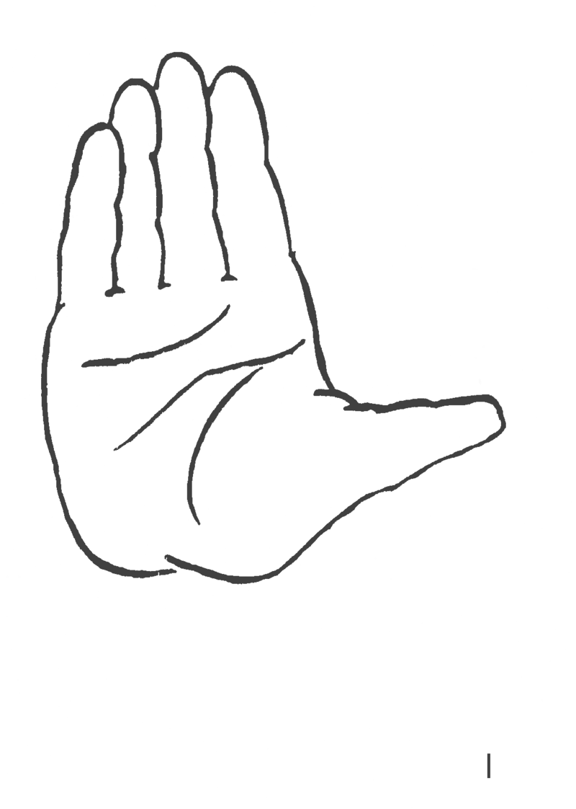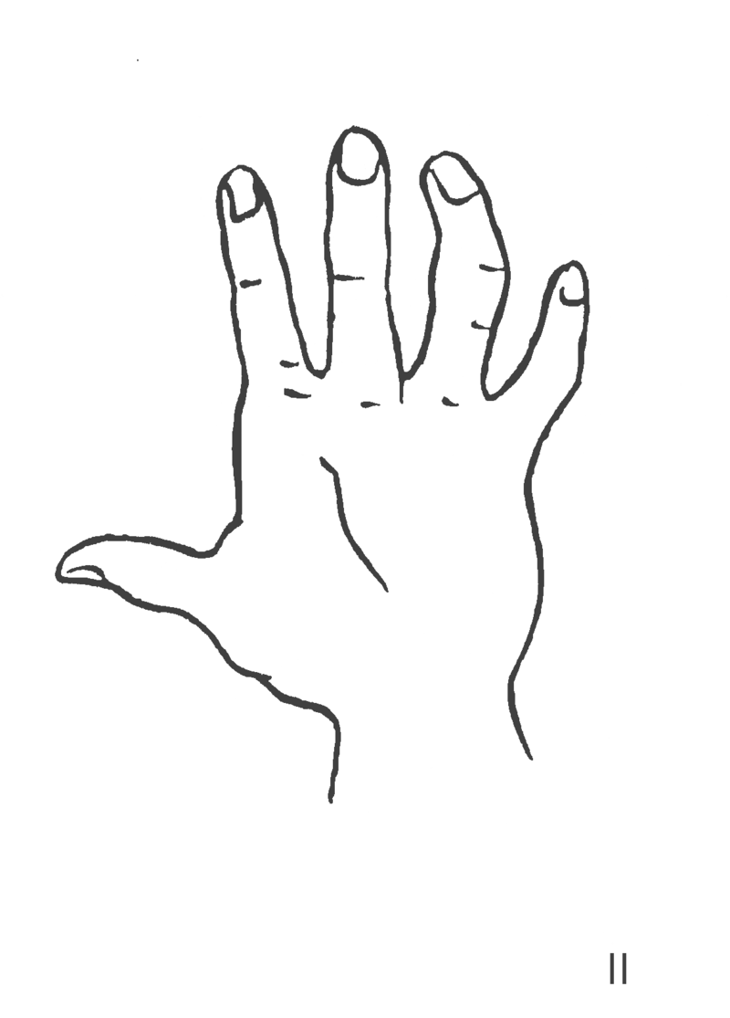
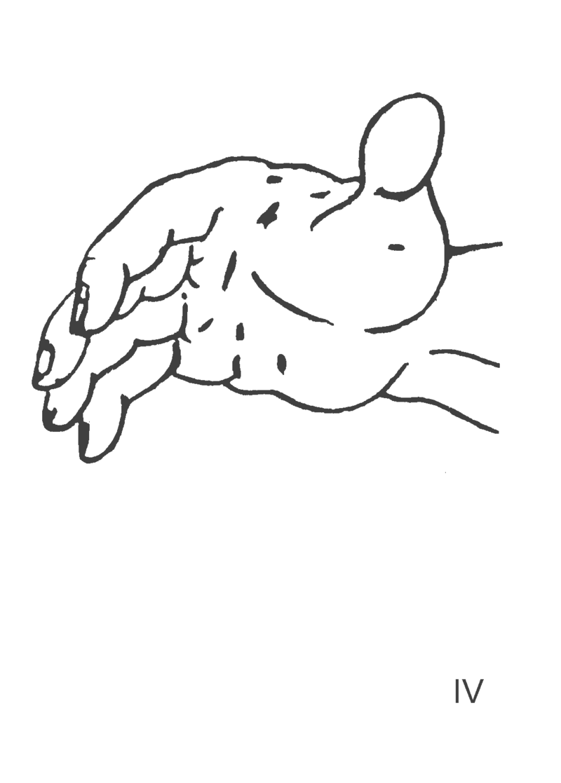
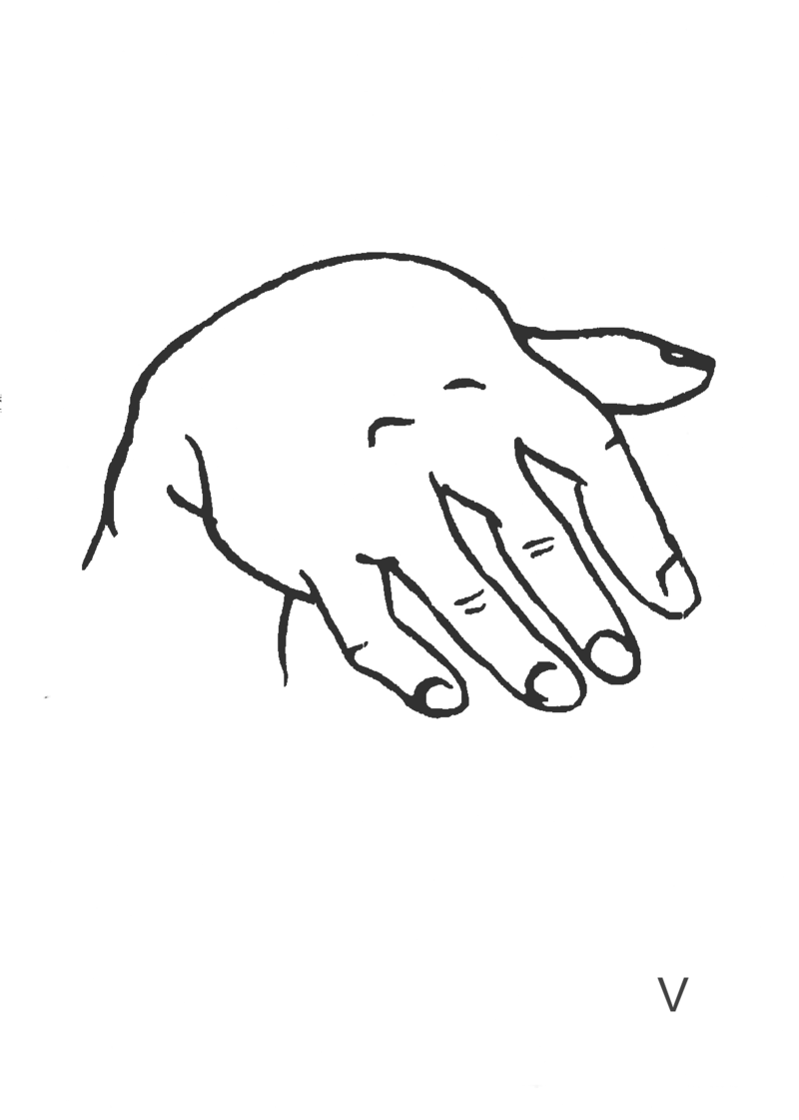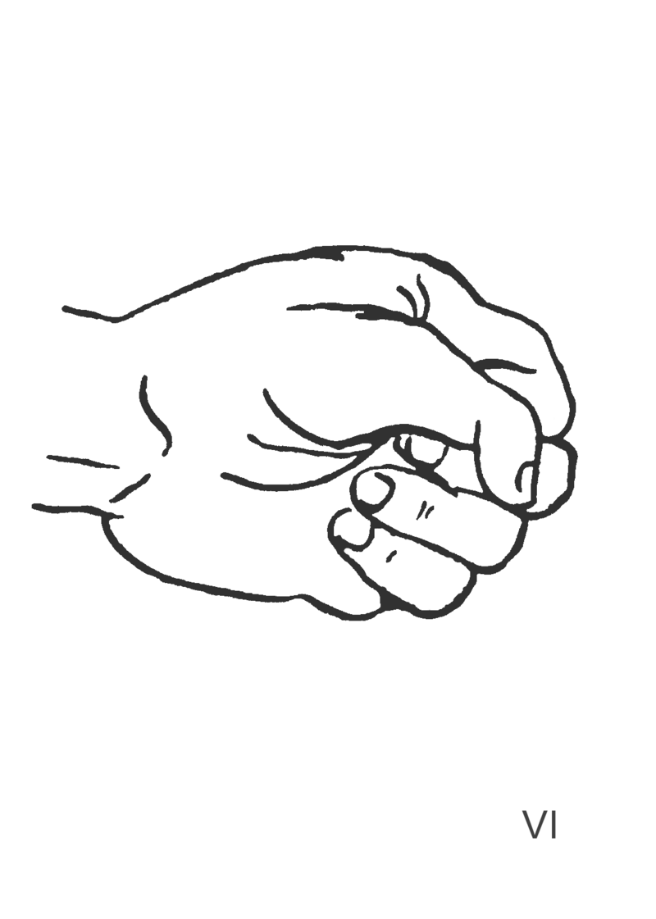

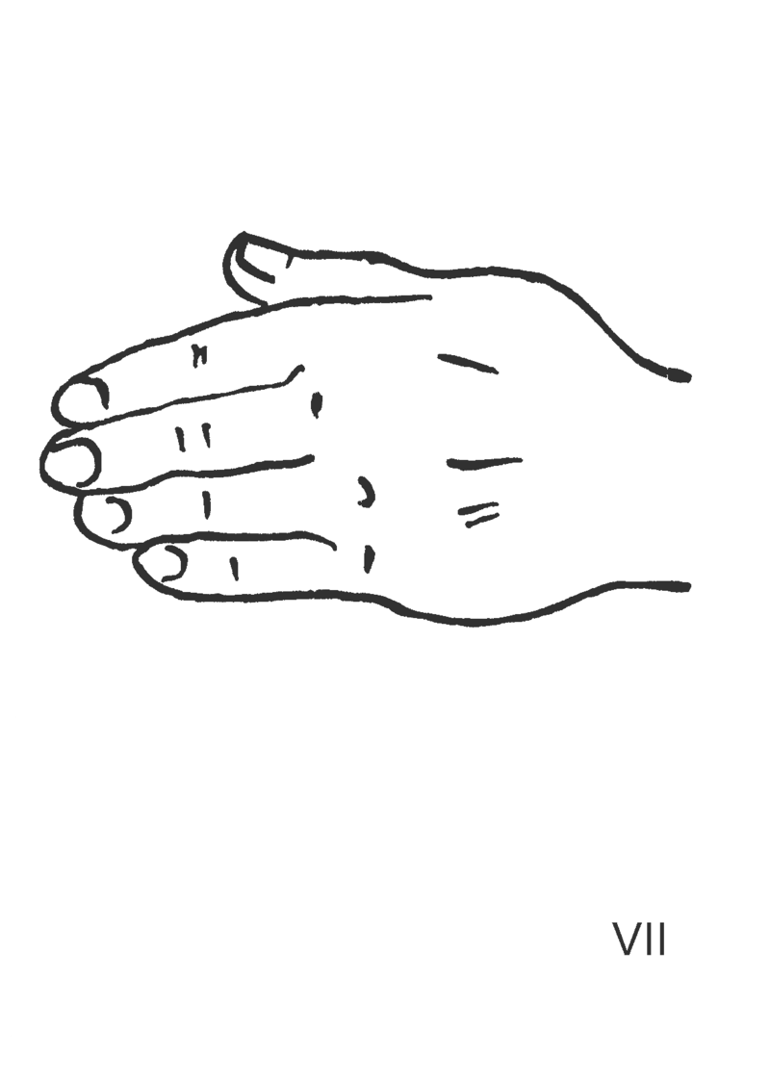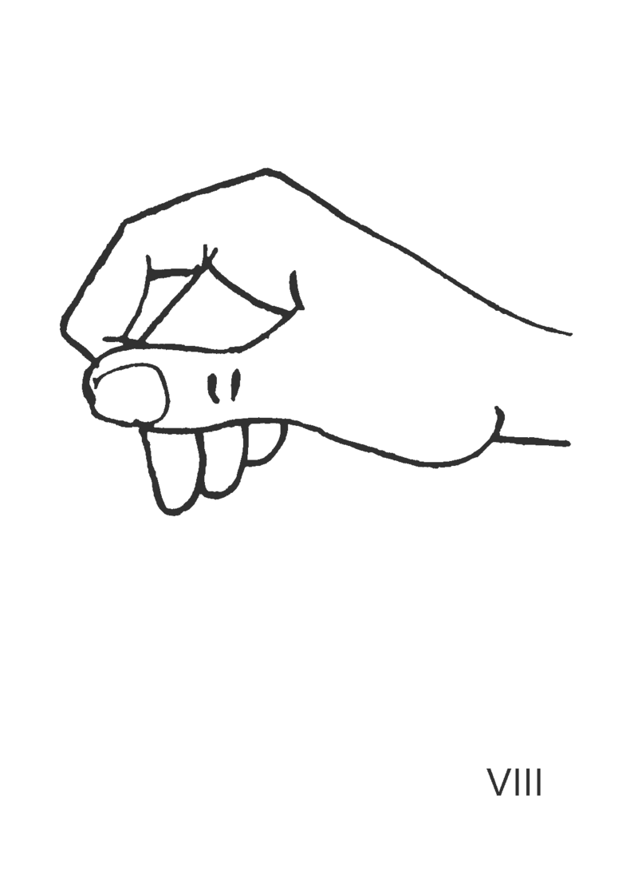
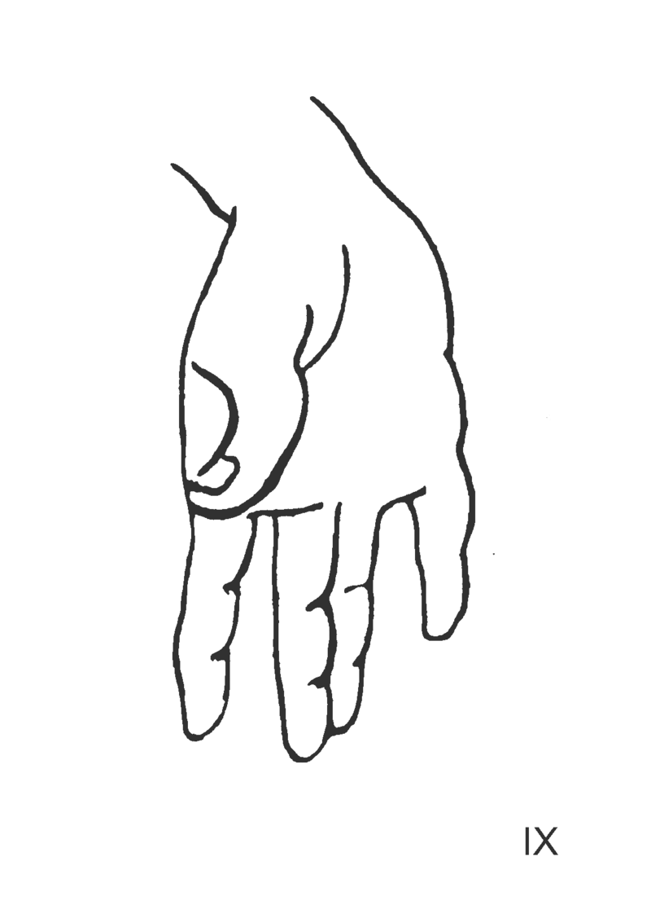
Обработка результатов: 1этап: подсчет общего количества ответов; 2 этап: отнесение каждого ответа респондента к одной из 14 оценочных категорий. Затем подсчитывается общее количество ответов по каждой категории. Оценочные категории: 1)Агрессия (Agg) – рука воспринимается как угрожающая, оскорбляющая, наносящая повреждения (например, «Бьет», «Хватает» и пр.); 2)Директивность (Dir) – рука воспринимается как доминирующая, управляющая (например, «Указывает направление», «Приказывает» и пр.); 3)Аффектация (Aff) – рука выражает привязанность, любовь к другим (например, «жалеет кого-то» и пр.); 4)Коммуникация (Com) – рука общается или пытается общаться с кем-нибудь (например, «Здоровается», «Жестикулирует при разговоре» и пр.); 5)Зависимость (Dep) – рука ищет помощи и поддержки у других (например, «умоляет», «дает клятву» и пр.); 6)Страх (F) – рука как жертва чьих-то агрессивных проявлений (например, «Руке угрожает травма» и пр.); 7)Эксгибиционизм (Ex) – рука принимает участие в деятельности, связанной с самовыражением, демонстративностью (например, «Показывает кому-то руку» и пр.); 8)Калечность (Crip) – рука как больная, деформированная, поврежденная (например, «Сломанное запястье» и пр.); 9)Описание (Des) – физическое описание руки (например, «Красивая рука» и пр.); 10)Напряжение (Ten) – рука затрачивает энергии, но практически ничего не достигает (например, «Сжатый в гневе кулак» и пр.); 11)Активные безличные ответы (Act) – рука совершает действия, на выполнение которого присутствие другого лица не требуется (например, «Плывет», «Пишет» и пр.);12)Пассивные безличные ответы (Pas) – рука совершает пассивные действия, на выполнение которого присутствие другого лица не требуется (например, «Лежит» и пр.); 13)Галлюцинации (Bas) – ответы пугающего содержания (например, «Голова смерти» и пр.); 14)Отказ от ответа (Fail) – респондент не может ответить на карточку. Затем вычисляются показатели по формулам:
- Склонность к открытому агрессивному поведению:
I=(Agg+Dir)−(Aff+Com+Dep) или I=(Agg+Dir)−(Aff+Com+Dep+F)
- Степень личностной дезадаптации: MAL=Ten+Crip+F
- Тенденция к уходу от реальности: WITH=Des+Bas+Fail
- Наличие психопатологии: PATH=MAL+2WITH

